Сулимов Александр Дмитриевич

РГУ нефти и газа (НИУ) им. И.М. Губкина

**Задание №1**

1. Создайте виртуальную машину со следующими параметрами:

– Оперативная память: 2 ГБ.

– Жесткий диск: 45 ГБ.

– Один процессор.

– Включите UEFI.

– Сетевой адаптер в режиме NAT.

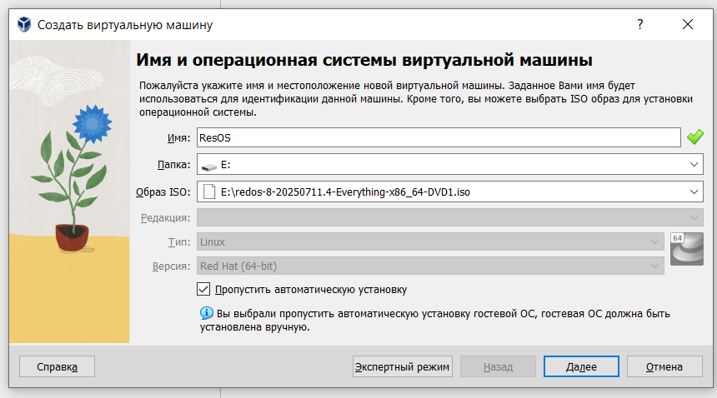

Рисунок 1. Создание ВМ

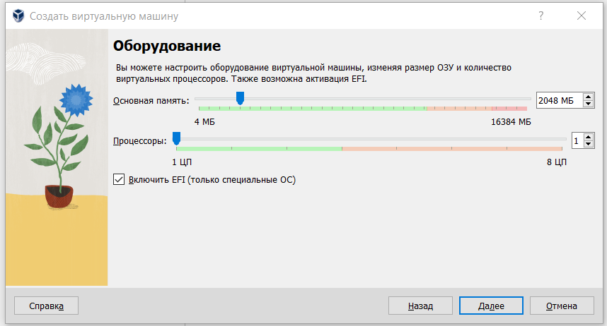

Рисунок 2. Выделение памяти и количество процессоров, а также включение EFI

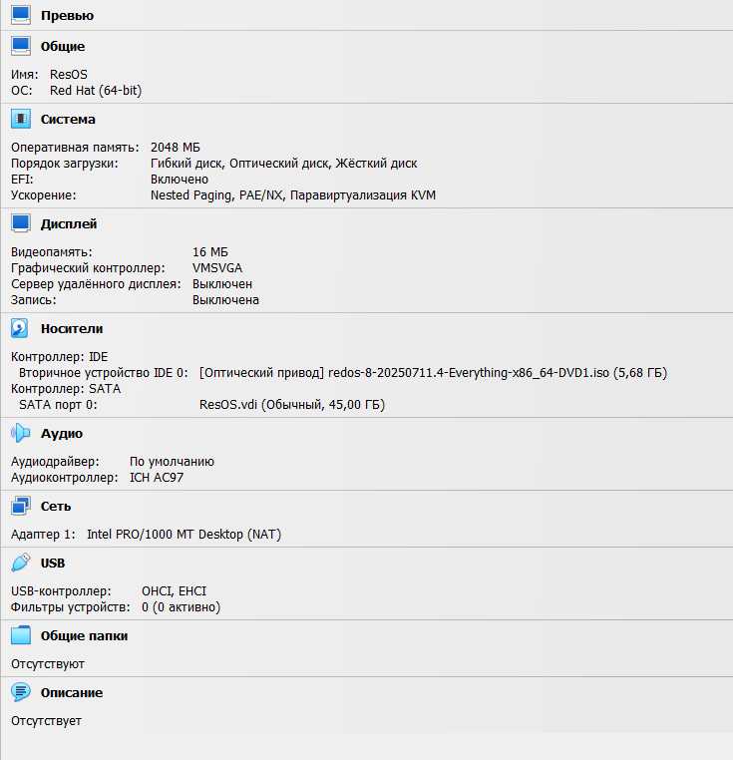

Рисунок 3. Полный перечень настроек

**Задание №2**

1. Установите РЕД ОС с параметрами:

– Архитектура: x86/64.

– Редакция: Стандартная.

– Конфигурация: Рабочая станция.

2. Разметка диска:

– Системный раздел EFI (ESP): 521 МБ.

– Раздел подкачки (swap): 2,5 ГБ.

– /home: 5 ГБ (xfs).

– Остальное пространство: / (ext4).

3. При установке:

– Выберите графический интерфейс KDE.

– Задайте имя пользователя и пароль для администратора (пользователь: father пароль: father54321).

– Пользователя root не включайте.

Разметим диск по-своему, выбрав в блоке «Конфигурация устройств хранения» по-своему.

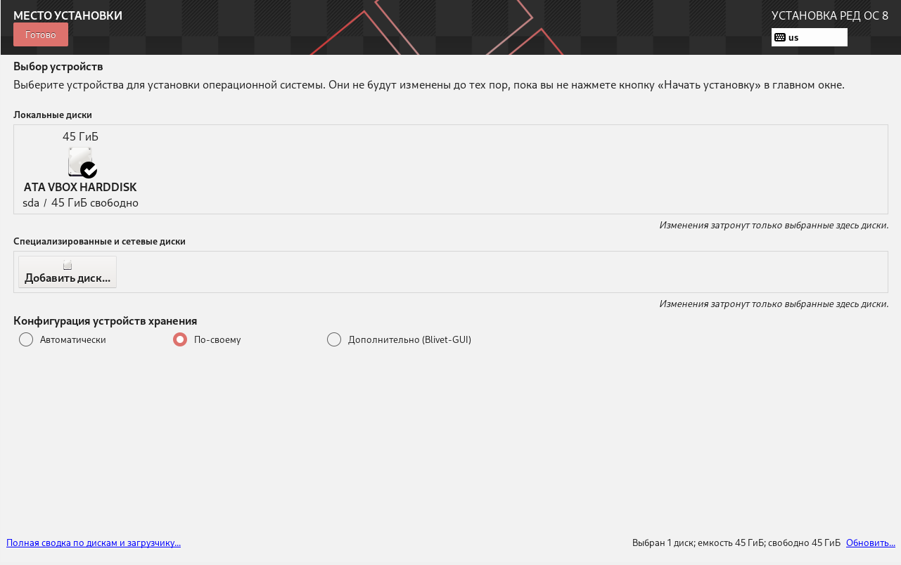

Рисунок 4. Разметка диска

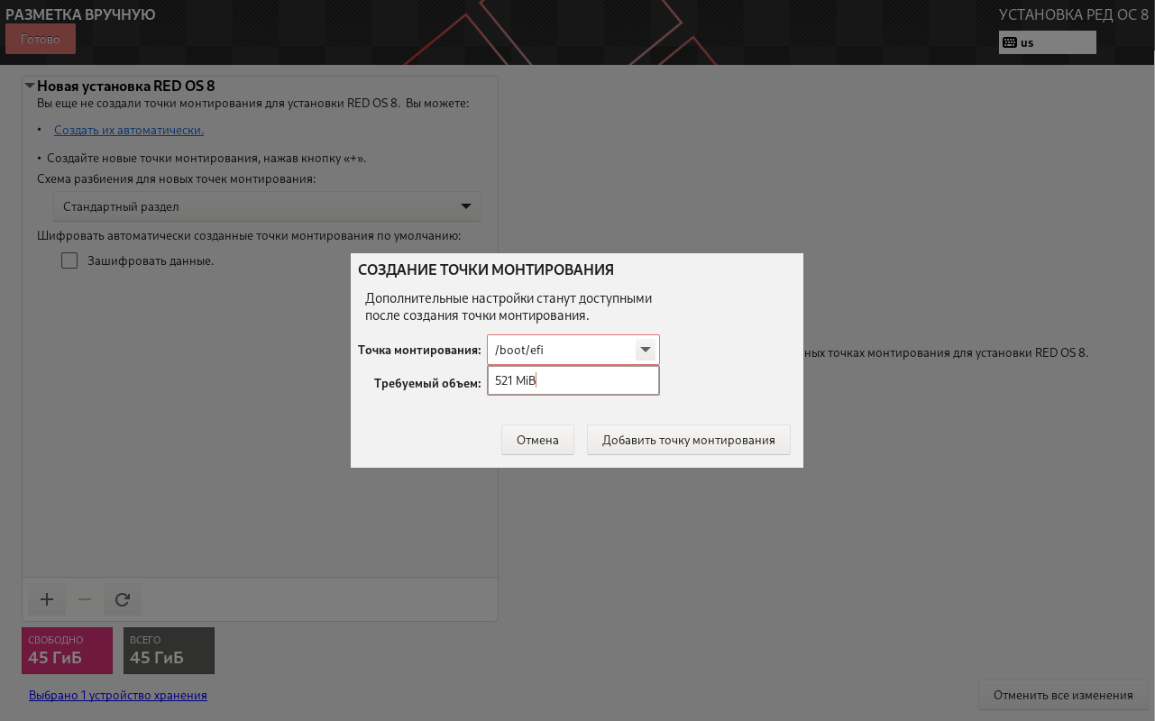

Рисунок 5. Создание системного раздела EFI размером 521 МБ

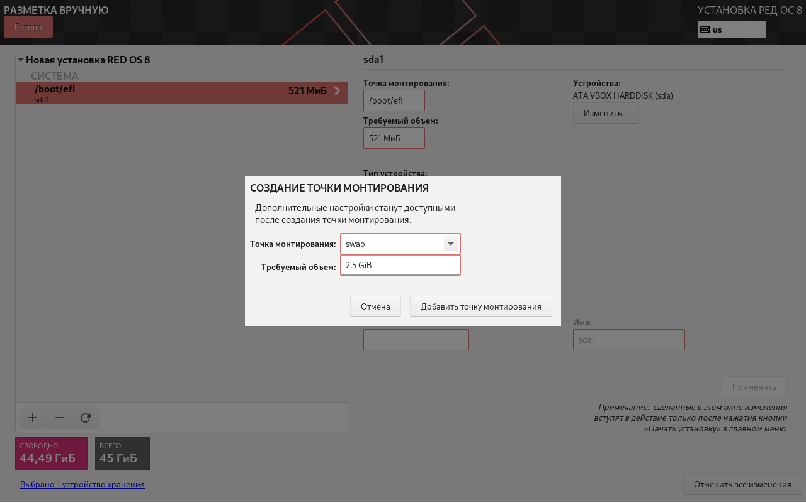

Рисунок 7. Создание раздела подкачки размером 2,5 ГБ

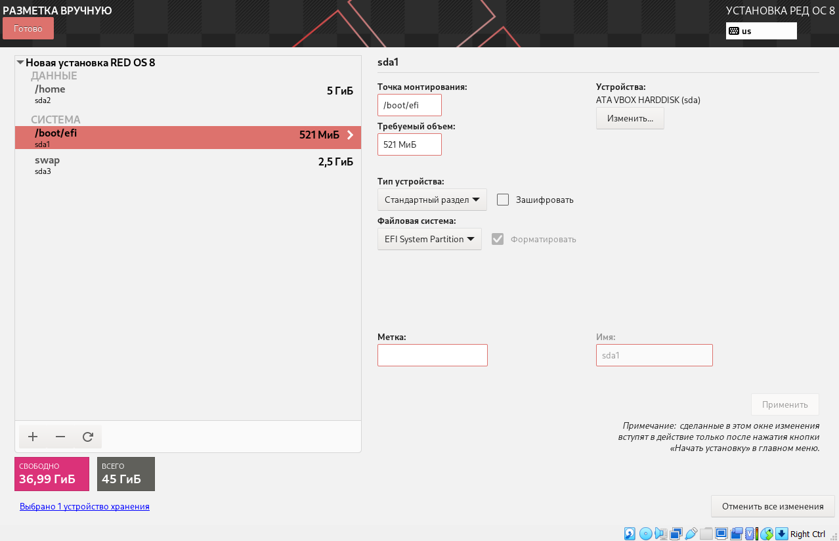

Рисунок 7. Настройки системного раздела EFI

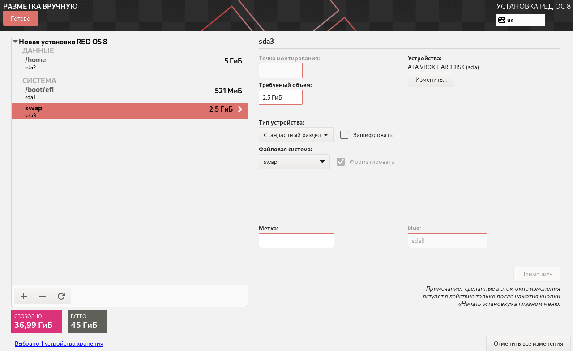

Рисунок 8. Настройки раздела подкачки swap

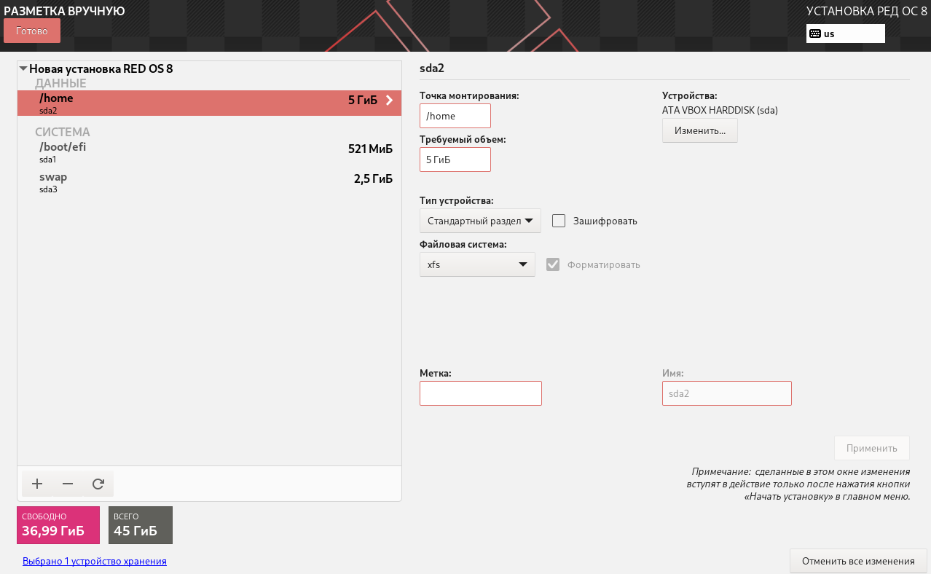

Рисунок 9. Настройки раздела /home на 5 ГБ

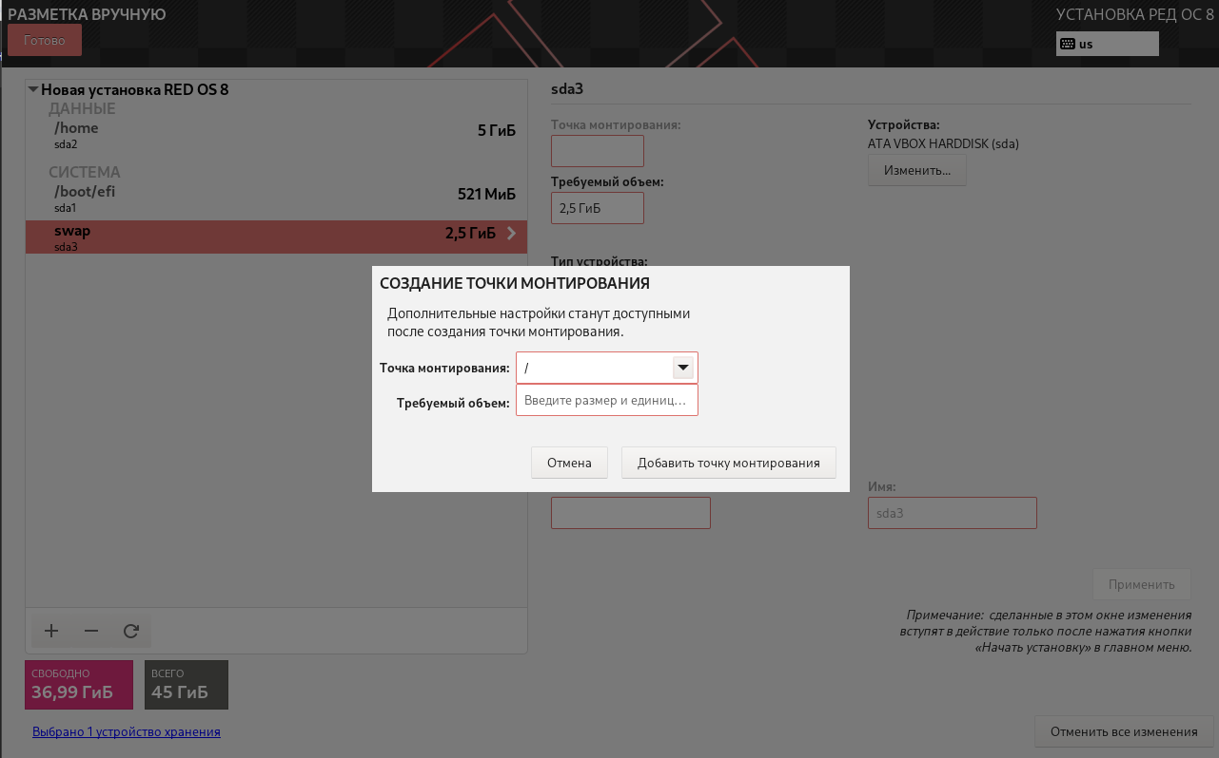

Рисунок 10. Создание корневого раздела

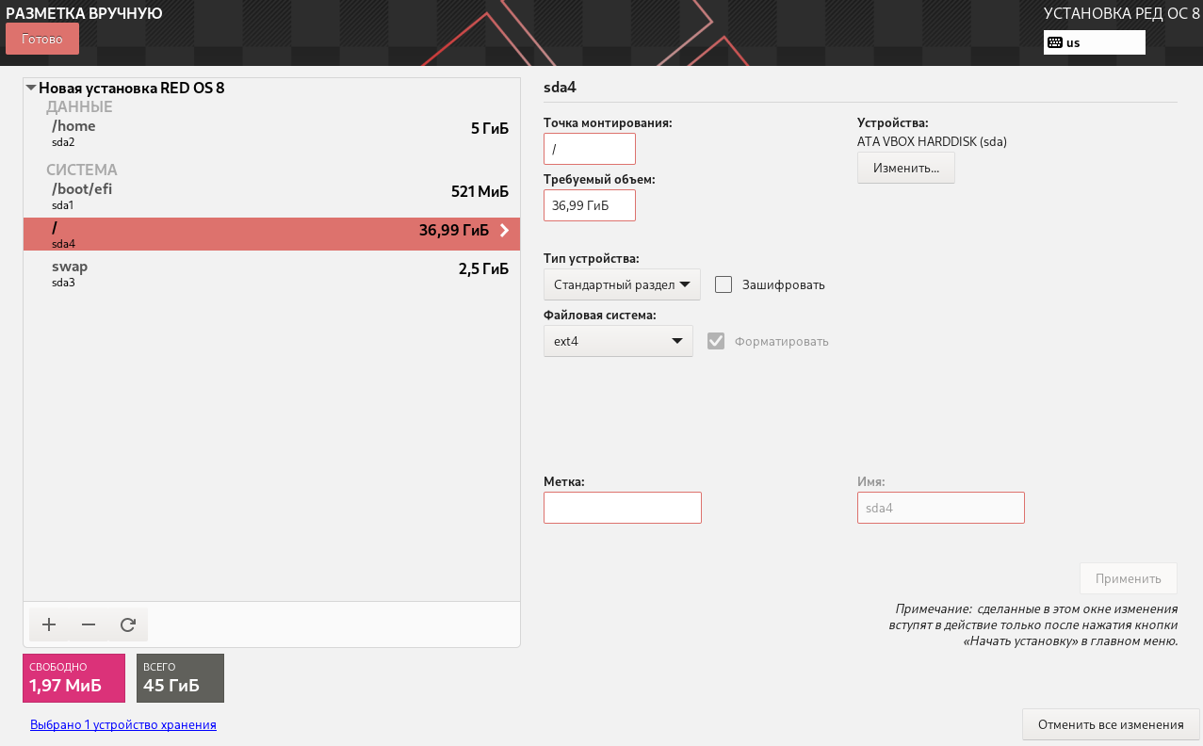

Рисунок 11. Настройки корневого раздела

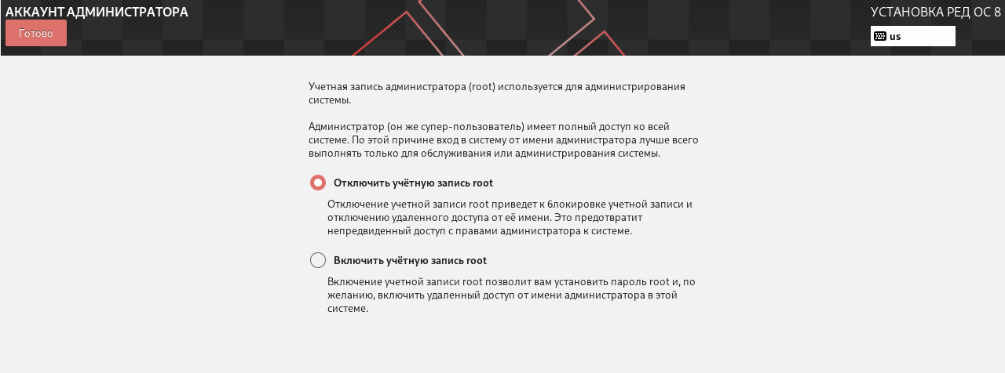

Рисунок 12. Отключение учетной записи root

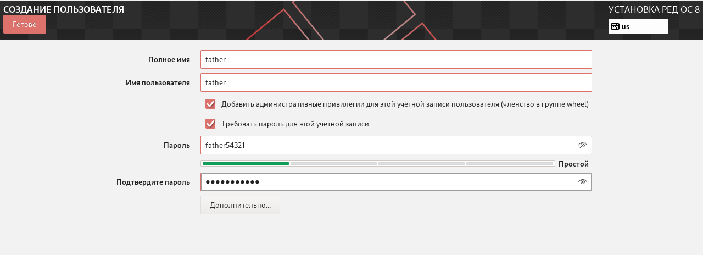

Рисунок 13. Создание учетной записи father

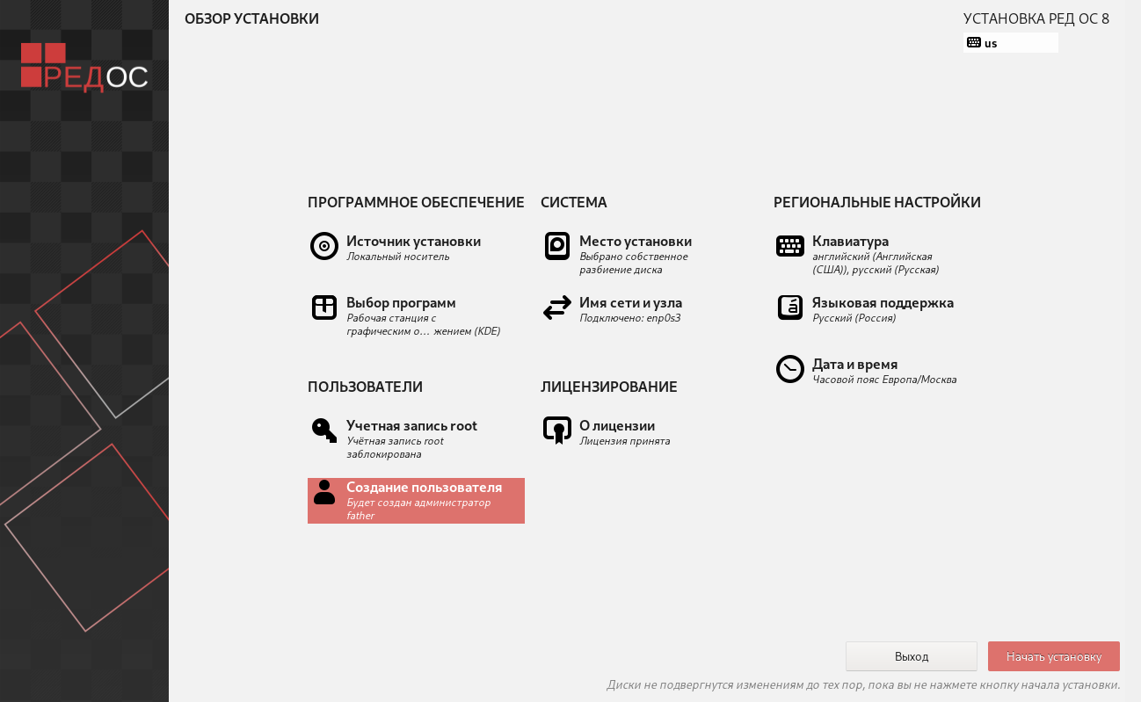

Рисунок 14. Итоговые настройки перед установкой РЕД ОС

**Задание №3**

1. Установите разрешение экрана 1024x768 или 1280x1024 в зависимости от удобства.

2. Поменяйте фон рабочего стола на семейное фото.

3. Поменяйте тему рабочего стола на более дружелюбную и семейную.

4. Измените время блокировки экрана на 20 минут.

5. Настройте экран блокировки на слайд-шоу с интервалом в 5 минут

6. Создайте второй рабочий стол для удобства работы.

7. Смените сочетание клавиш для переключения между языками ввода на Ctrl + Shift.

Изменение разрешения экрана осуществляется через «Настройка параметров экранов». Открыть можно, нажав на ПКМ по экрану. Из выпадающего меню разрешений, выбрать необходимый.

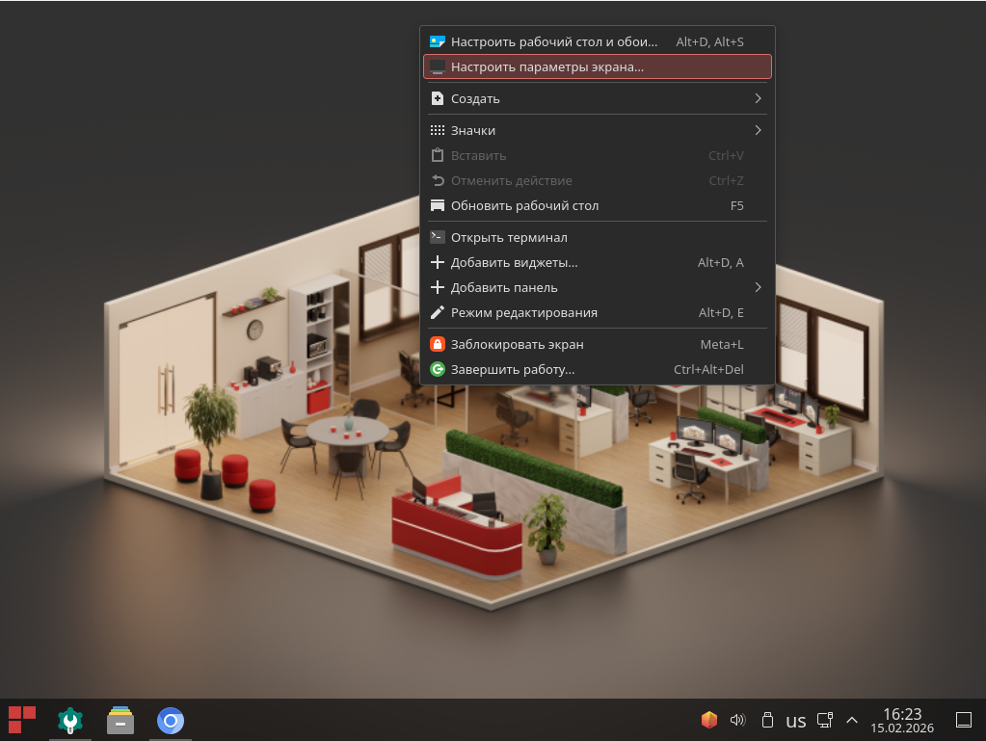

Рисунок 15. Настройка параметров экрана

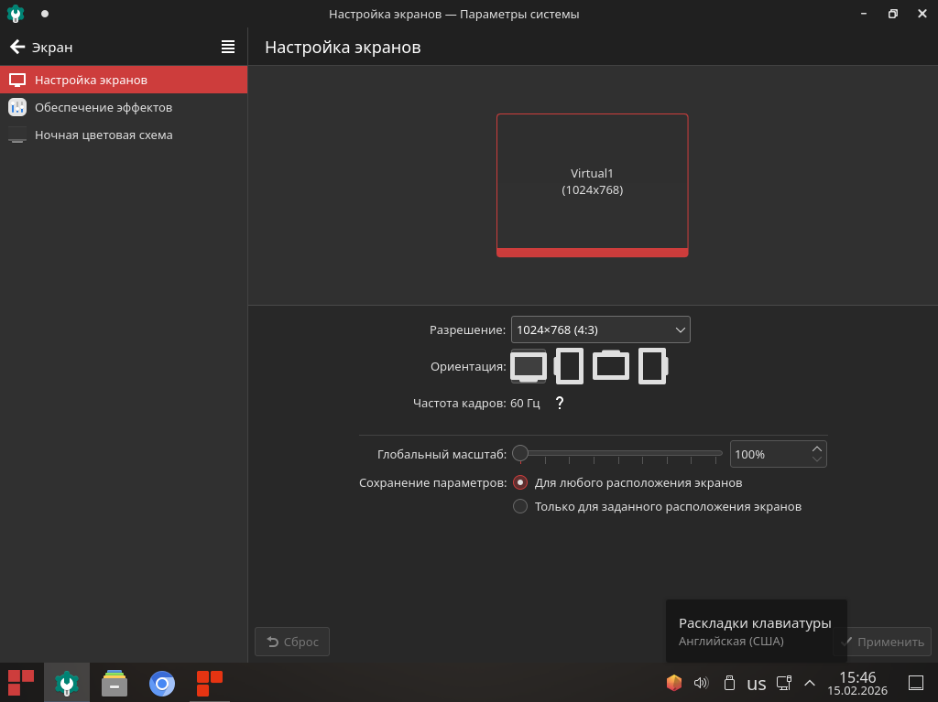

Рисунок 16. Выбор разрешения 1024x768

Скачаем семейное фото с помощью Chrome. И установим его в качестве обоев, нажав на ПКМ по экрану и выбрав «Настроить рабочий стол и обои».

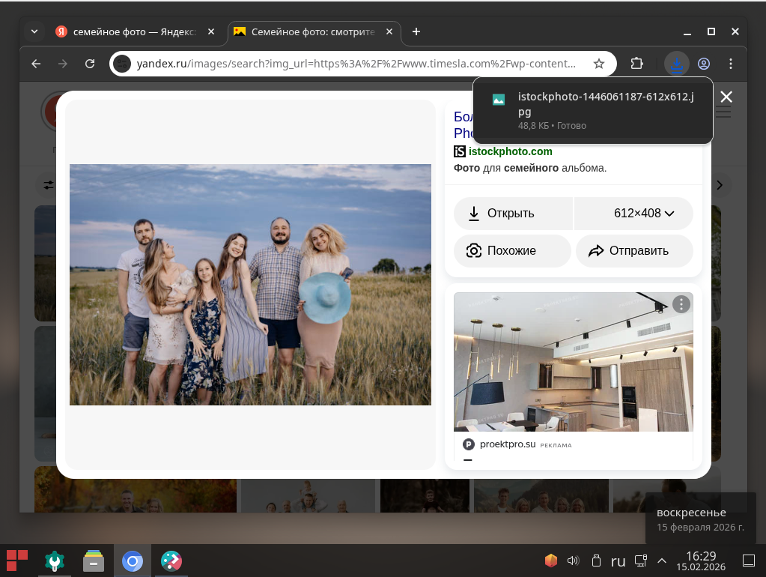

Рисунок 17. Скачивание фона для рабочего стола

Далее необходимо нажать ПКМ в любом свободном месте рабочего стола, выбрать «Настроить рабочий стол и обои». В появившемся меню нажать «Добавить изображение» и выбрать семейное фото из загрузок. Далее необходимо нажать «Применить» и «Ок».

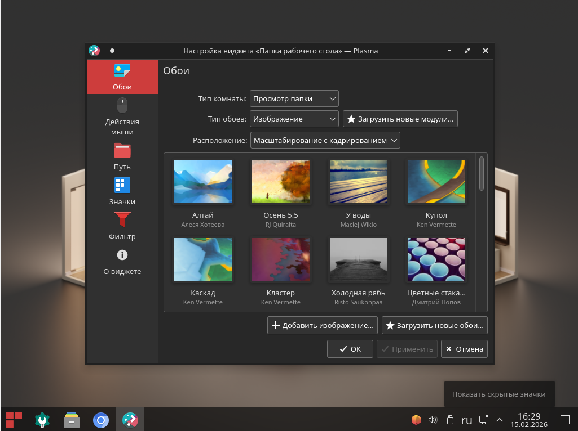

Рисунок 18. Настройка рабочего стола и обоев

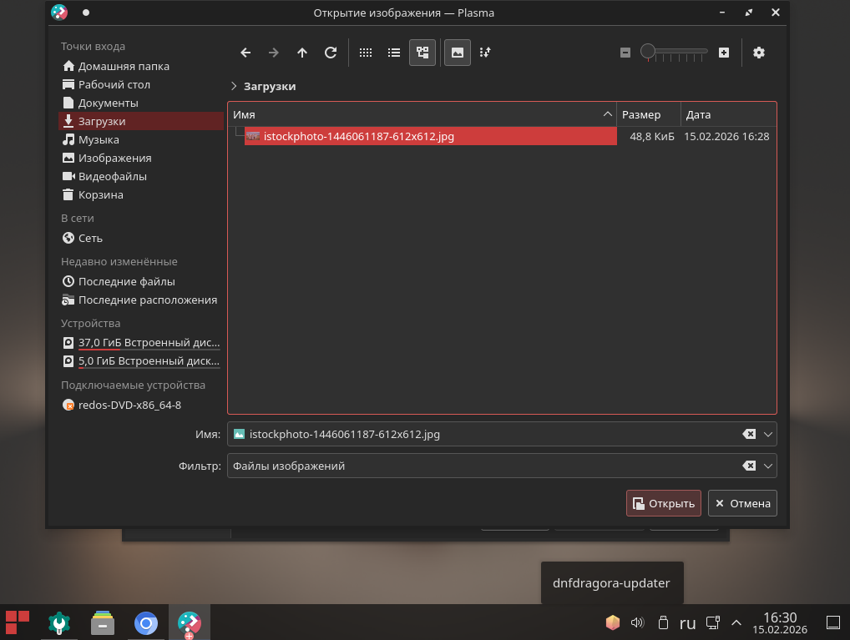

Рисунок 19. Добавление семейной фотографии из загрузок

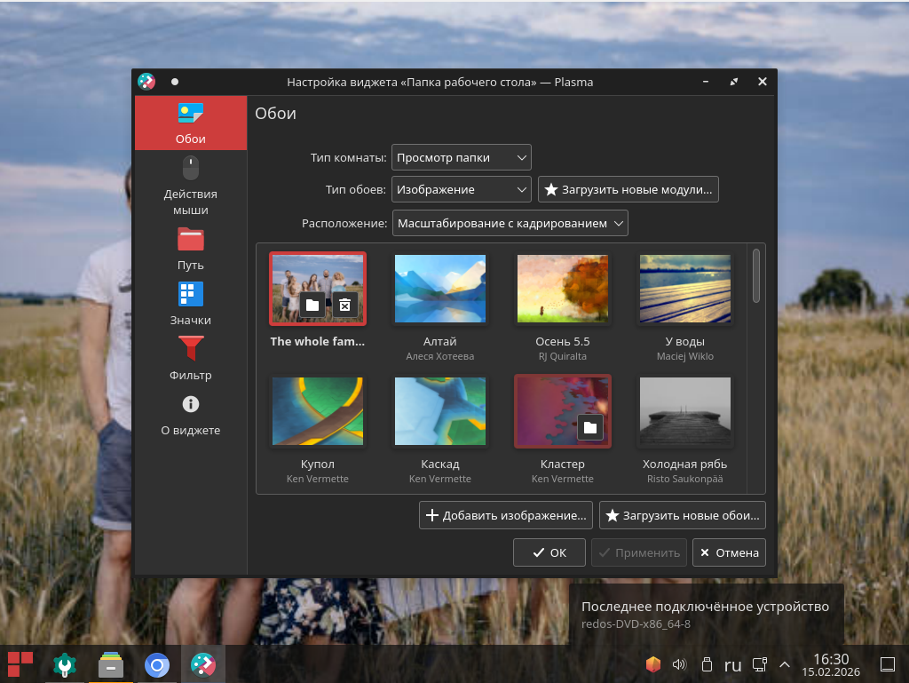

Рисунок 20. Применение настроек

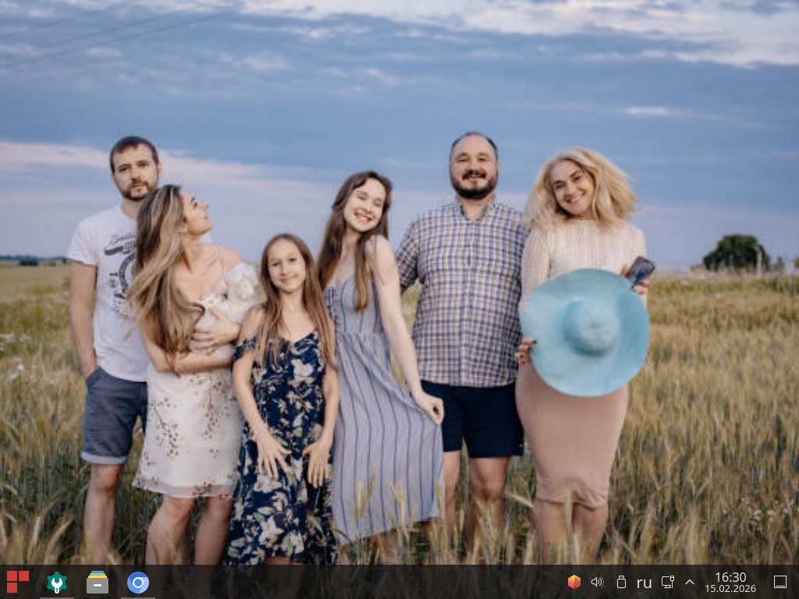

Рисунок 21. Измененный фон рабочего стола

Далее необходимо сменить тему на дружелюбную. Для этого откроем «Параметры системы», перейдем во «Внешний вид» и выберем подходящую тему.

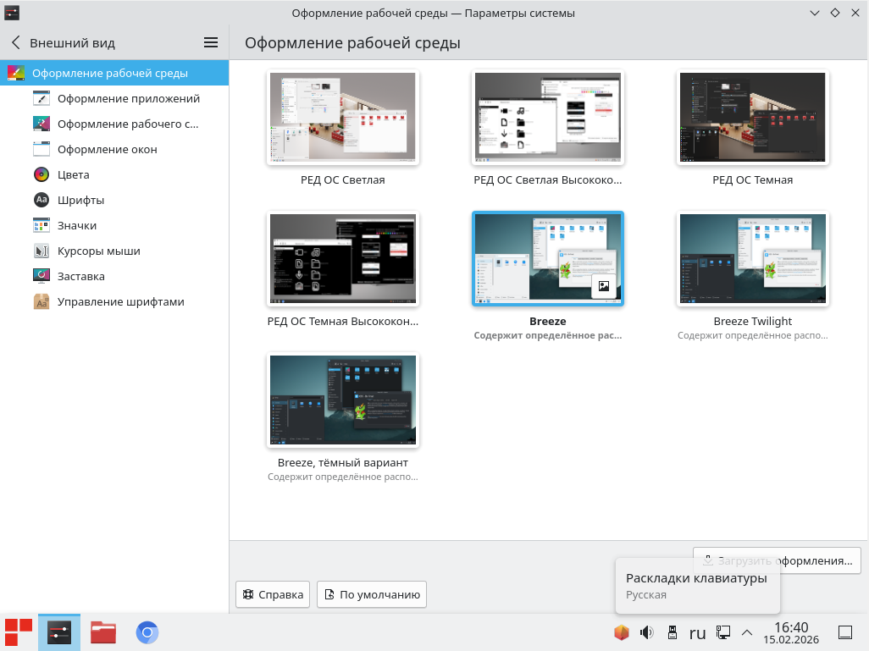

Рисунок 22. Изменение оформления рабочей среды

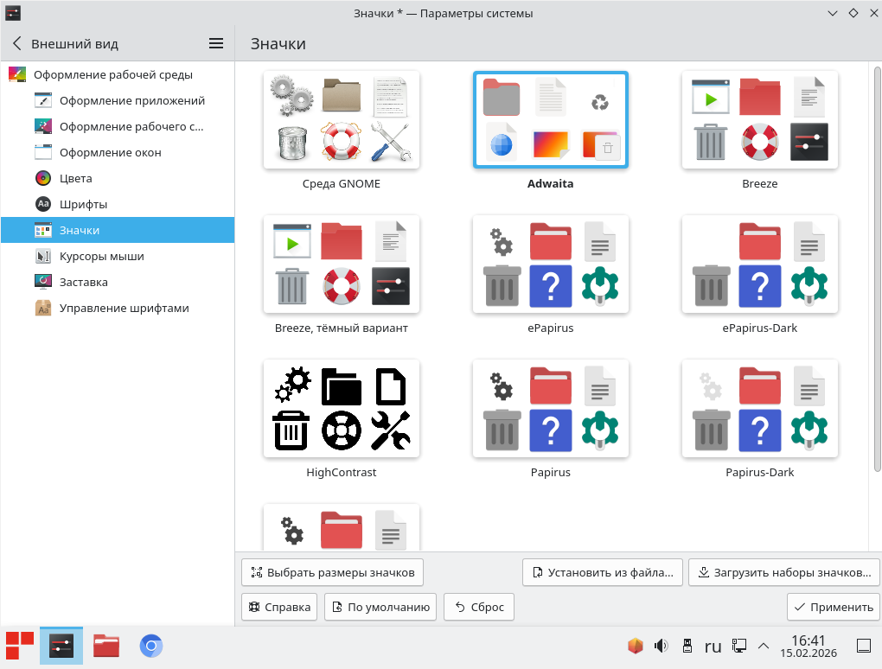

Рисунок 23. Изменение значков оформления

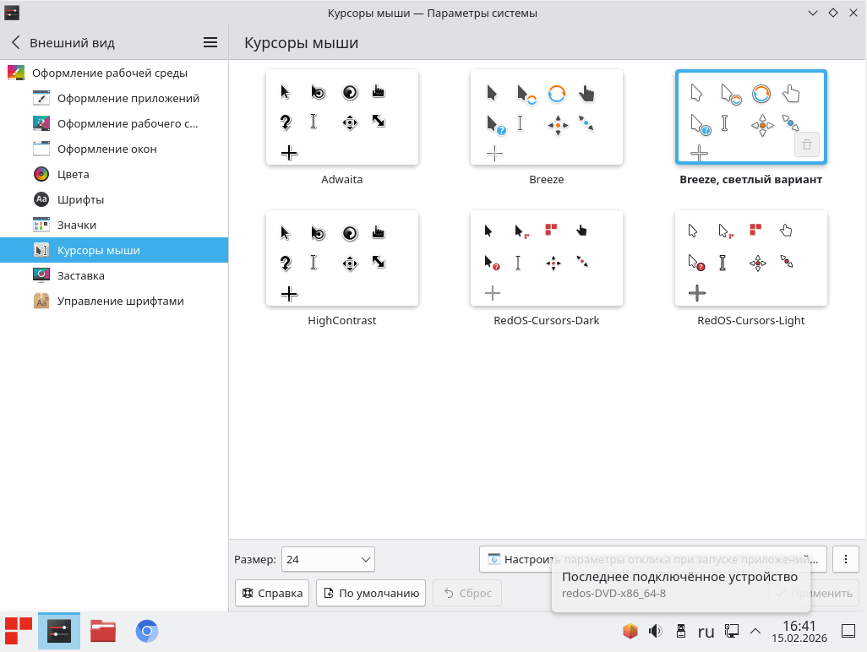

Рисунок 24. Изменение курсора мыши

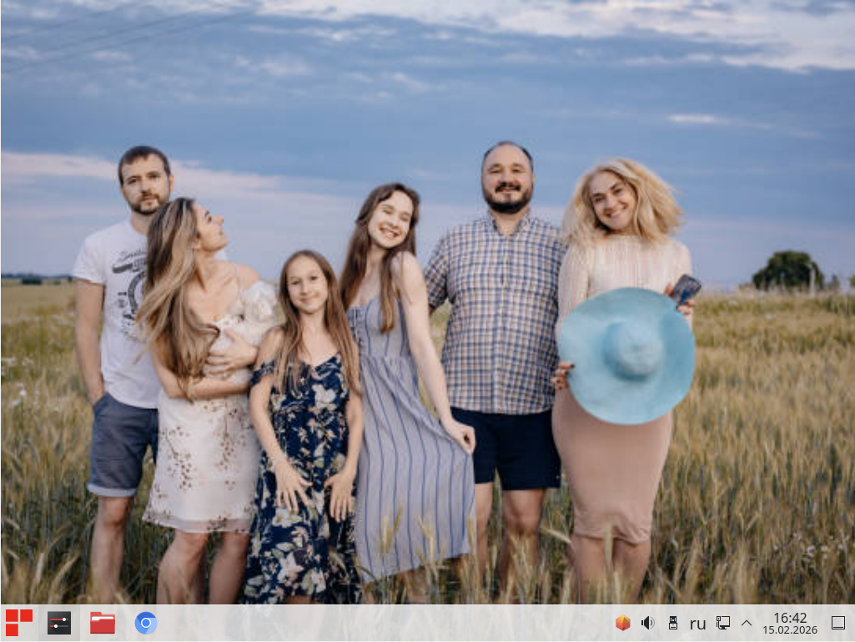

Рисунок 25. Измененная тема

Далее необходимо изменить время блокировки экрана на 20 минут и экран блокировки на слайд-шоу с интервалом в 5 минут. Для этого откроем «Параметры системы», перейдем в «Поведение рабочей среды» и выберем пункт «Блокировка экрана». Установим время автоматической блокировки экрана на 20 мин.

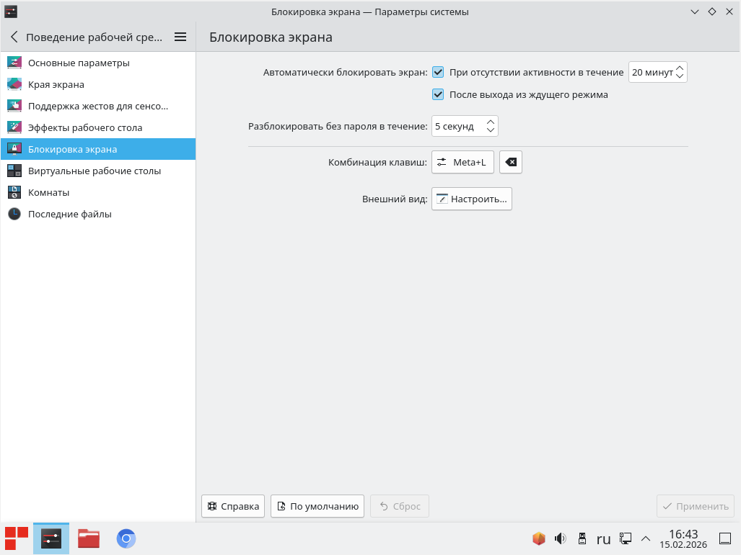

Рисунок 26. Установка времени автоматической блокировки экрана

Далее необходимо нажать на кнопку «Внешний вид». В открывшемся окне выбрать слайд-шоу как тип обоев и изменить интервал смены изображения на 5 минут.

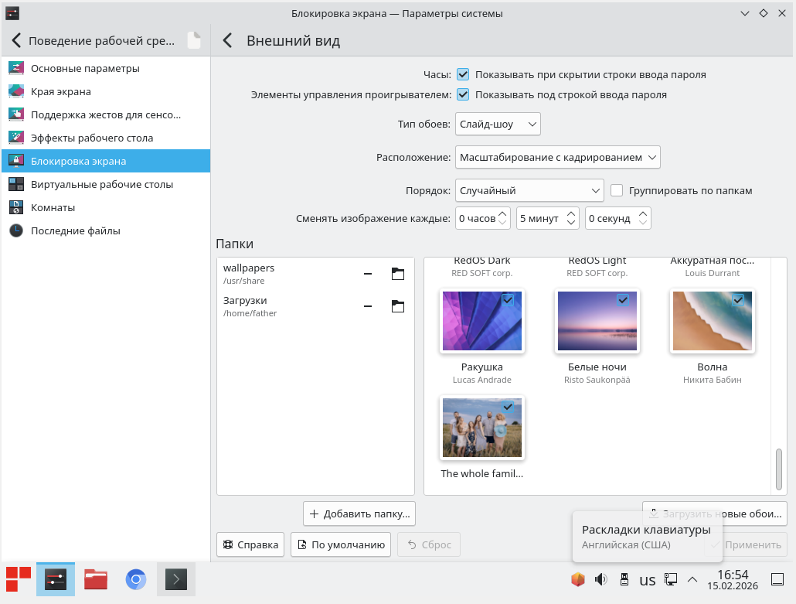

Рисунок 27. Настройка экрана блокировки на слайд-шоу с интервалом в 5 минут

Далее необходимо создать второй рабочий стол. Для этого также перейдем в «Параметры системы», выберем «Поведение рабочей среды», выберем пункт «Виртуальные рабочие столы». Нажмем на кнопку «Добавить», после «Применить».

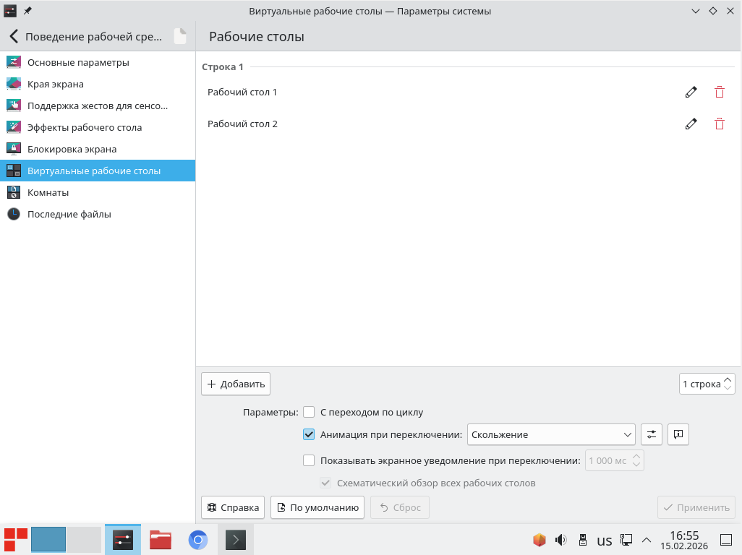

Рисунок 28. Создание второго рабочего стола

Далее необходимо сменить сочетание клавиш для переключения между языками ввода на Ctrl + Shift. Для этого также откроем «Параметры системы», перейдем в «Устройства ввода» -> «Дополнительно». Найдем в списке пункт «Переключение на другую раскладку», уберем галочку с «Alt+Shift» и поставим «Ctrl+Shift», затем применить настройки.

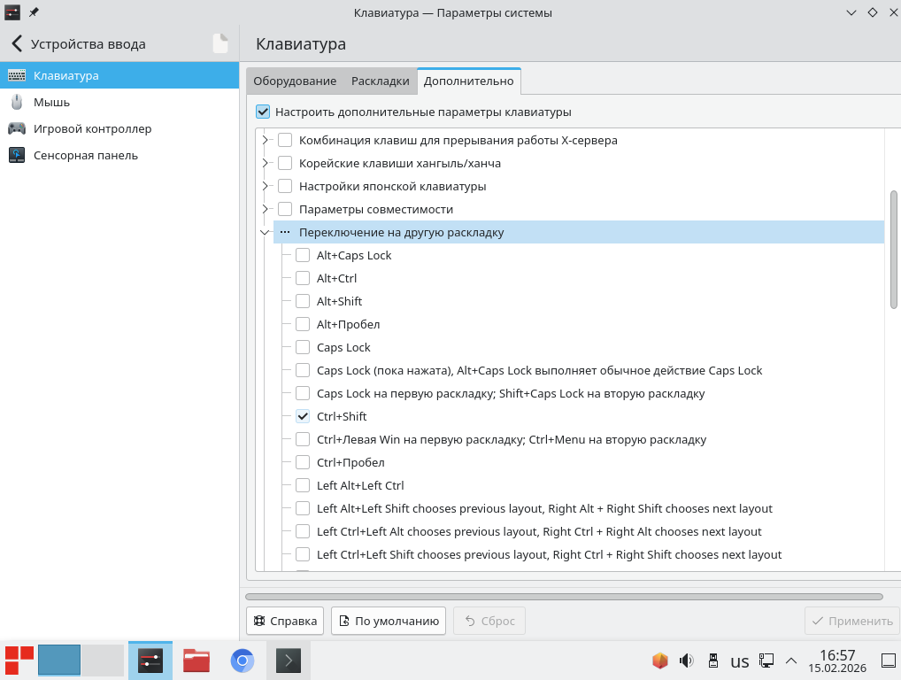

Рисунок 29. Изменение раскладки

**Задание №4**

1. Установите браузеры (например, Yandex, Firefox) для всех членов семьи.

2. Установите антивирус Касперского для защиты компьютера.

3. Назначьте текстовый редактор Kate программой по умолчанию для текстовых документов.

4. Установите блокировщик рекламы в браузере для удобства детей.

5. Заблокируйте доступ к сайту vk.com для всех пользователей.

6. Замените стартовую страницу браузера на главную страницу РЕД ОС.

7. Настройте загрузку файлов в каталог /home/Download для всех пользователей.

Необходимо установить браузеры Yandex Browser и Firefox. Для этого выполним команду:

dnf install firefox yandex-browser-stable

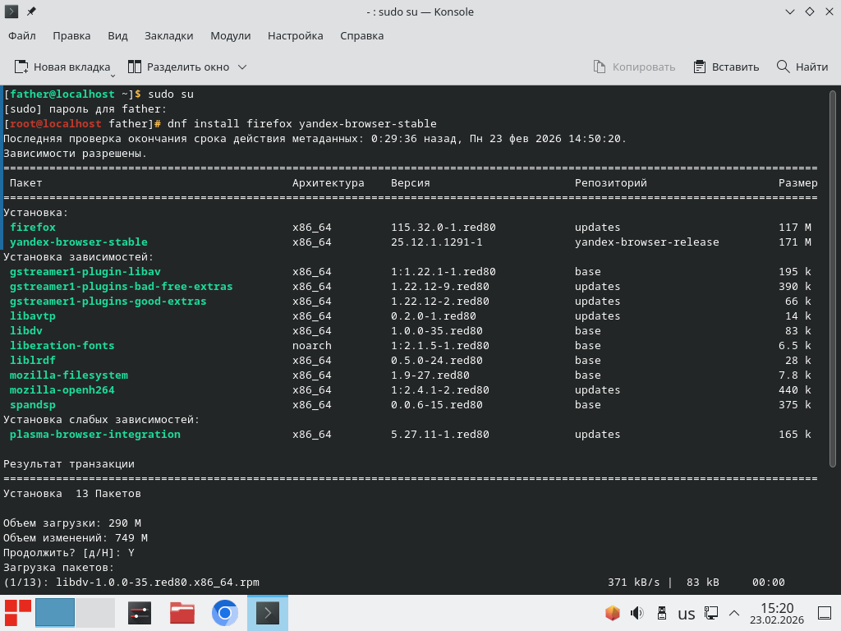

Рисунок 30. Установка Yandex Browser и Firefox

Далее необходимо установить антивирус Касперского. Для этого скачаем rpm пакет с сайта redos.red-soft.ru.

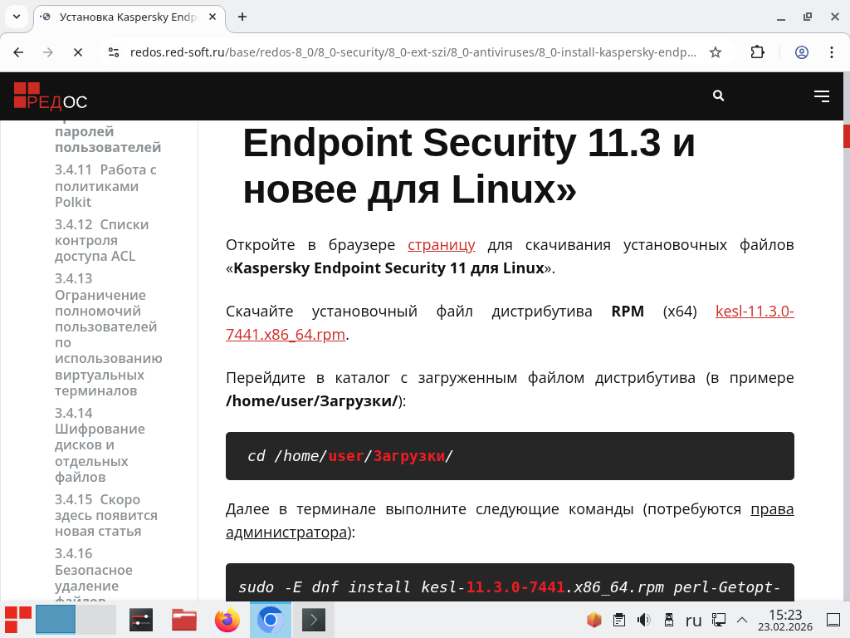

Рисунок 31. Установка rpm пакета

Далее от имени администратора выполним команду:

sudo -E dnf install kesl-11.3.0-7441.x86_64.rpm perl-Getopt-Long perl-File-Copy

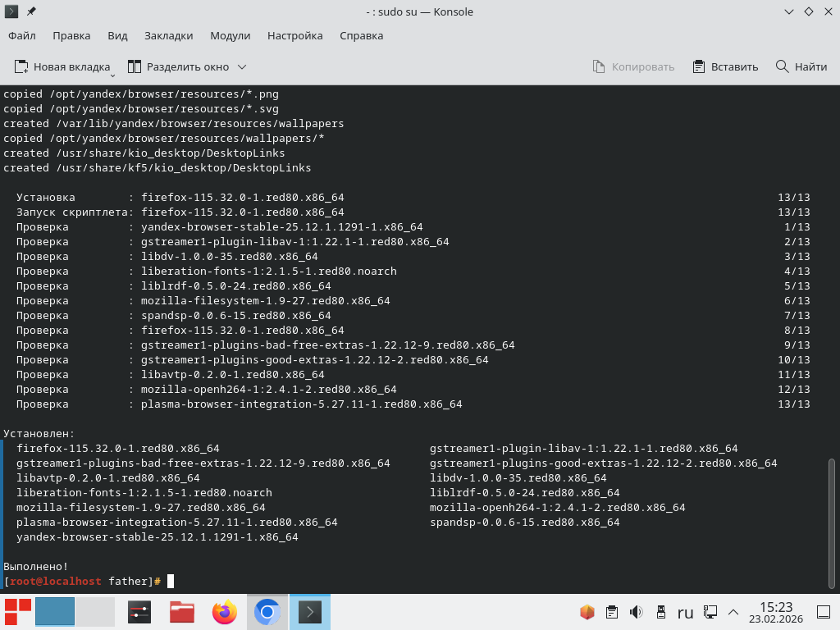

Рисунок 32. Установка пакета

Далее запустим скрипт настройки Kaspersky Endpoint Security с помощью команды:

sudo -E /opt/kaspersky/kesl/bin/kesl-setup.pl

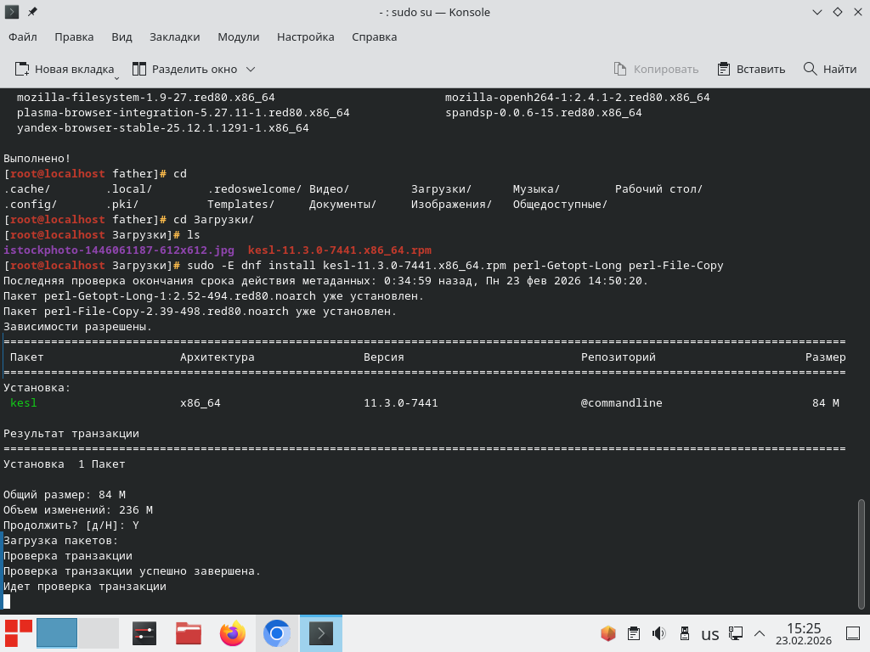

Рисунок 33. Запуск скрипта настройки Kaspersky Endpoint Security

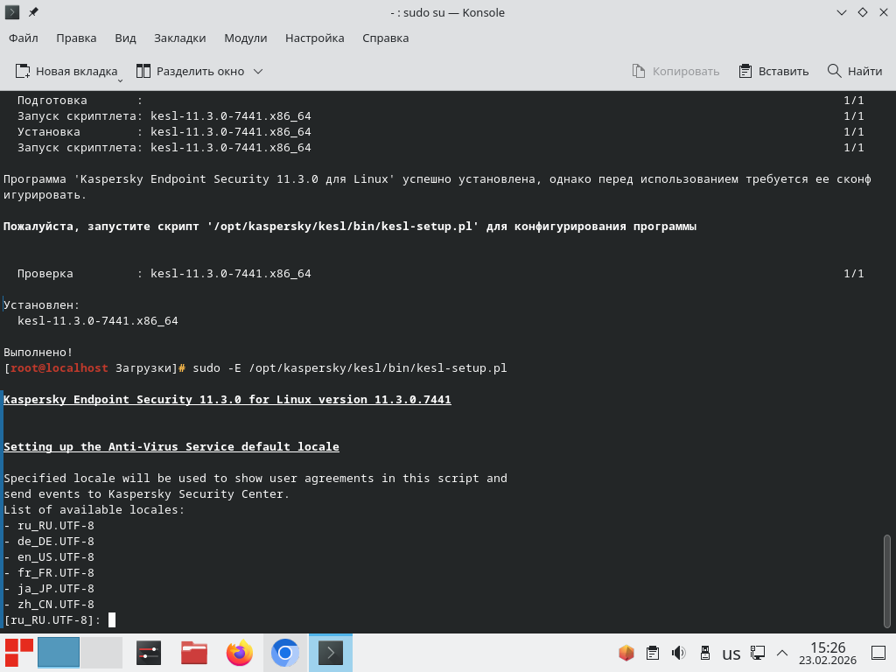

Рисунок 34. Выбор локали для антивируса

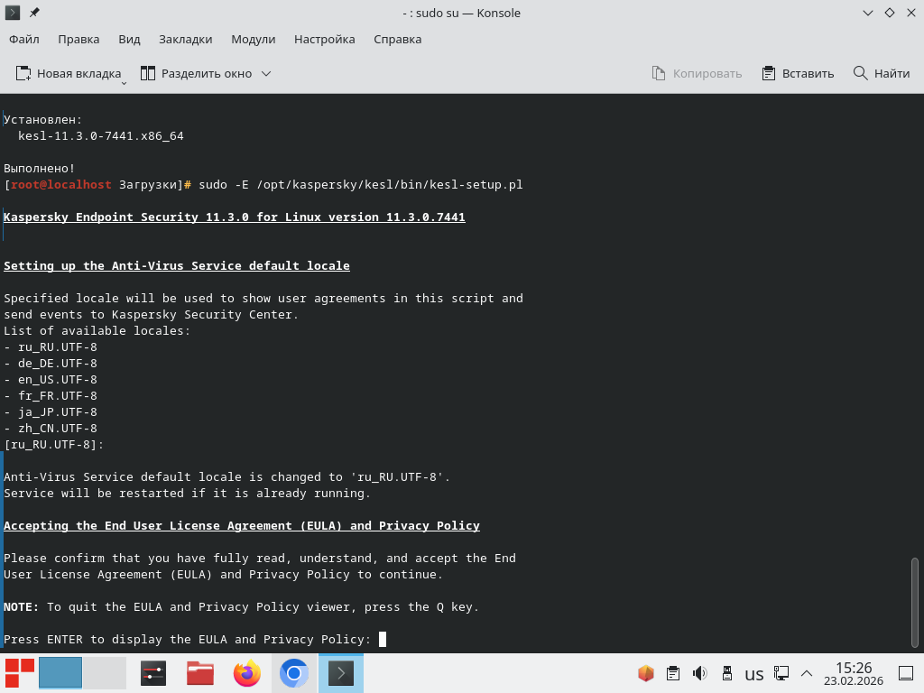

Рисунок 35. Ознакомление с пользовательским соглашением

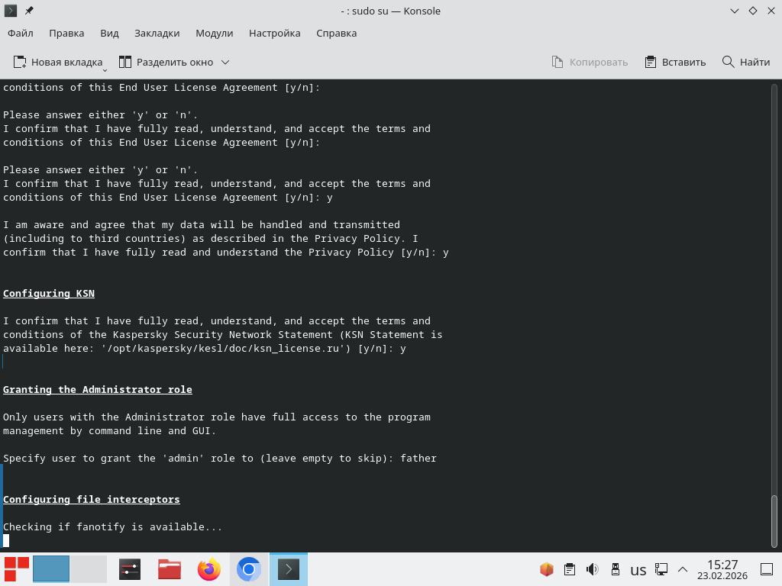

Рисунок 36. Установка имени пользователя, которому будут предоставлены права администратора для антивируса

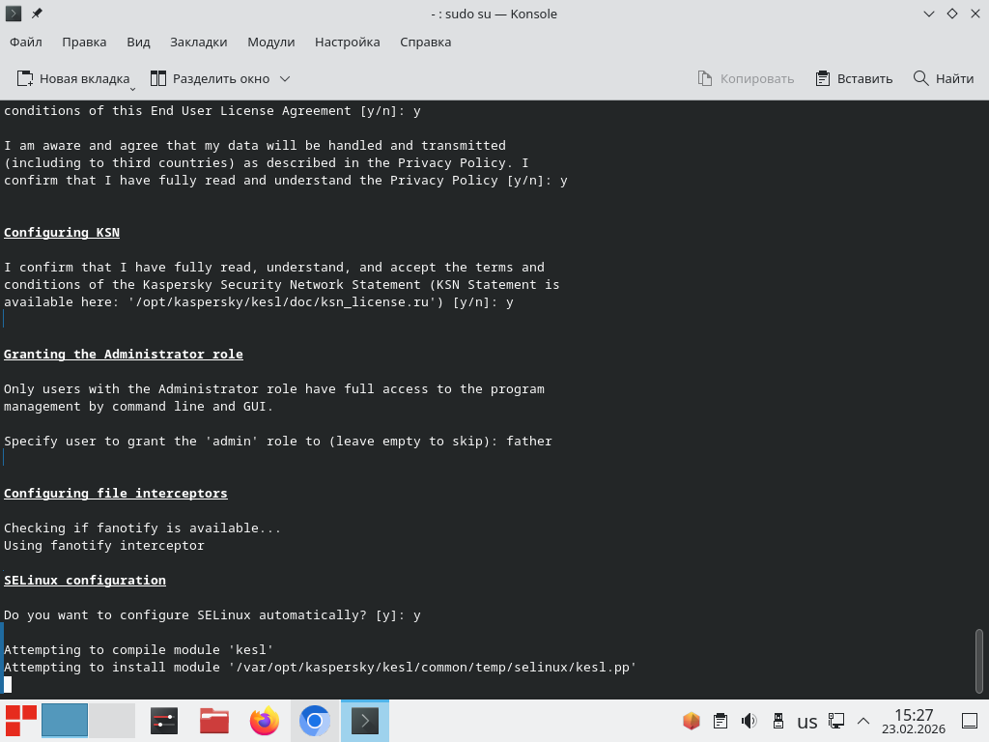

Рисунок 37. Соглашение с настройкой SELinux

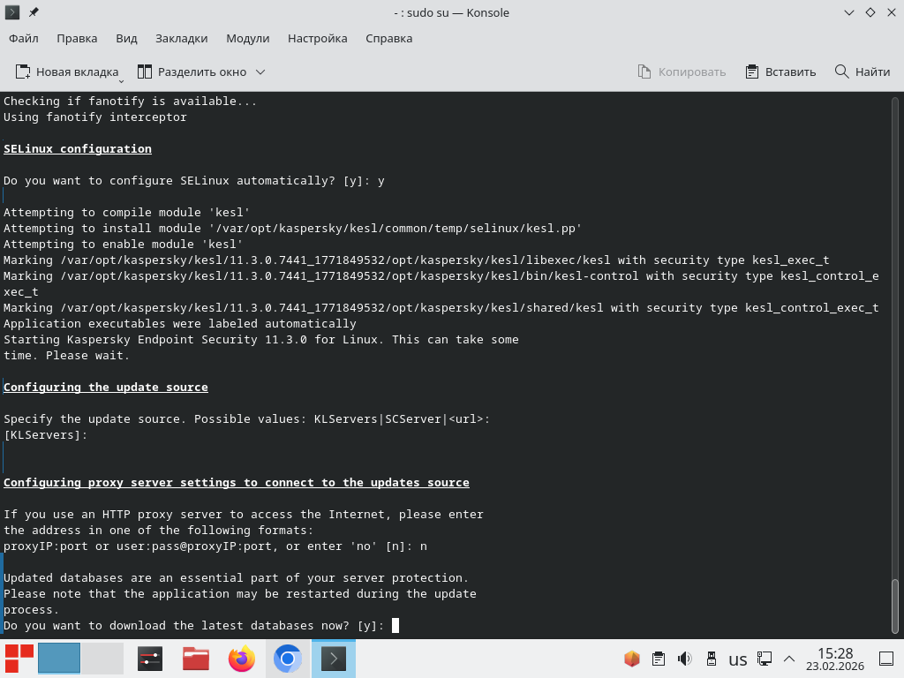

Рисунок 38. Загрузка актуальной базы данных антивируса

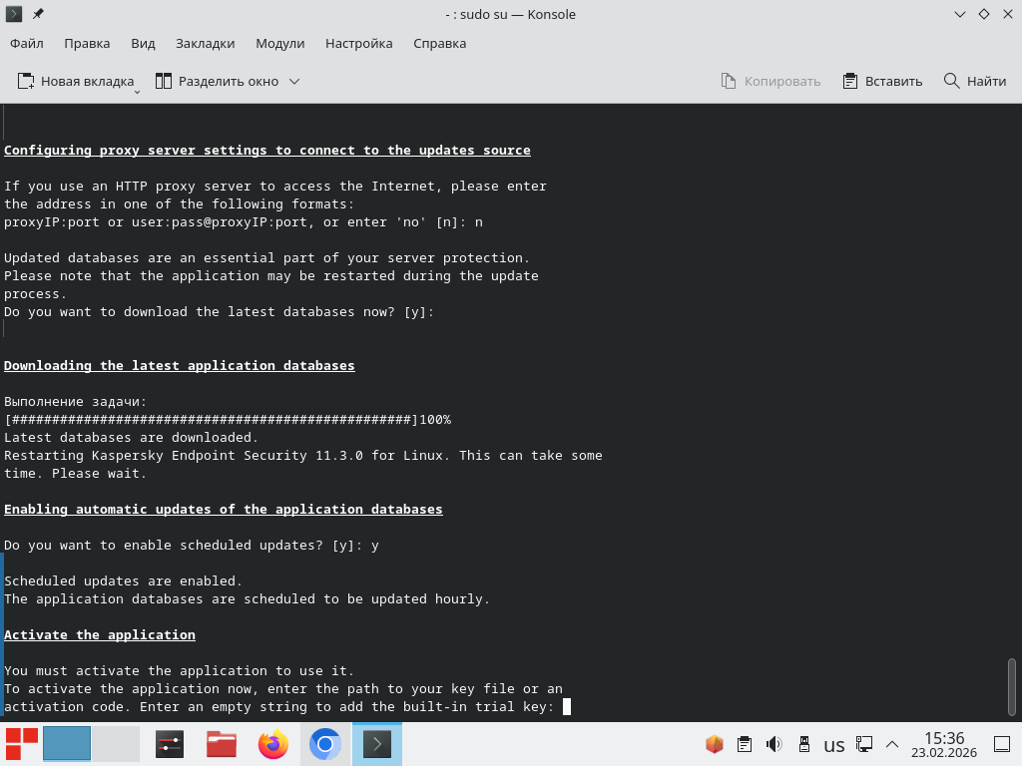

Рисунок 39. Использование пробного ключа на 30 дней

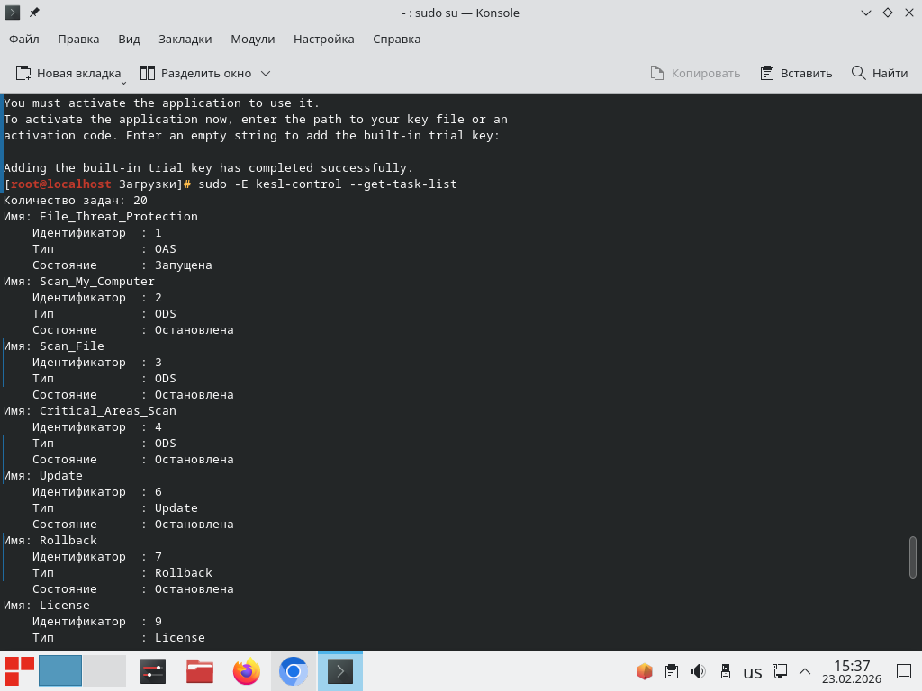

Рисунок 40. Вывод статусов задач

Далее необходимо назначить редактор Kate программой по умолчанию для текстовых документов. Для этого на рабочем столе создадим текстовый файл, нажмем на него правой кнопкой мыши, выберем «Открыть с помощью...», другой приложение. В открывшемся окне, найдем Kate, поставим галочку «Запомнить связь с приложением для всех файлов типа ...», нажмем «Ок».

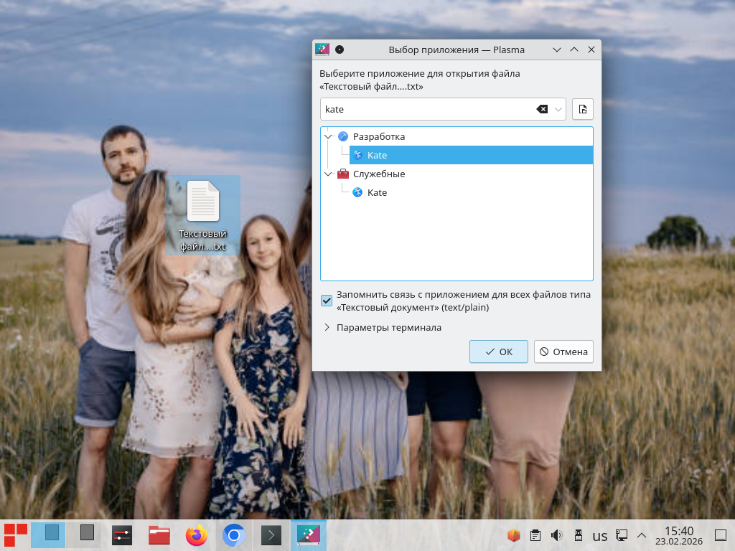

Рисунок 41. Kate по умолчанию

Далее необходимо установить в каждом браузере расширение для блокировки рекламы.

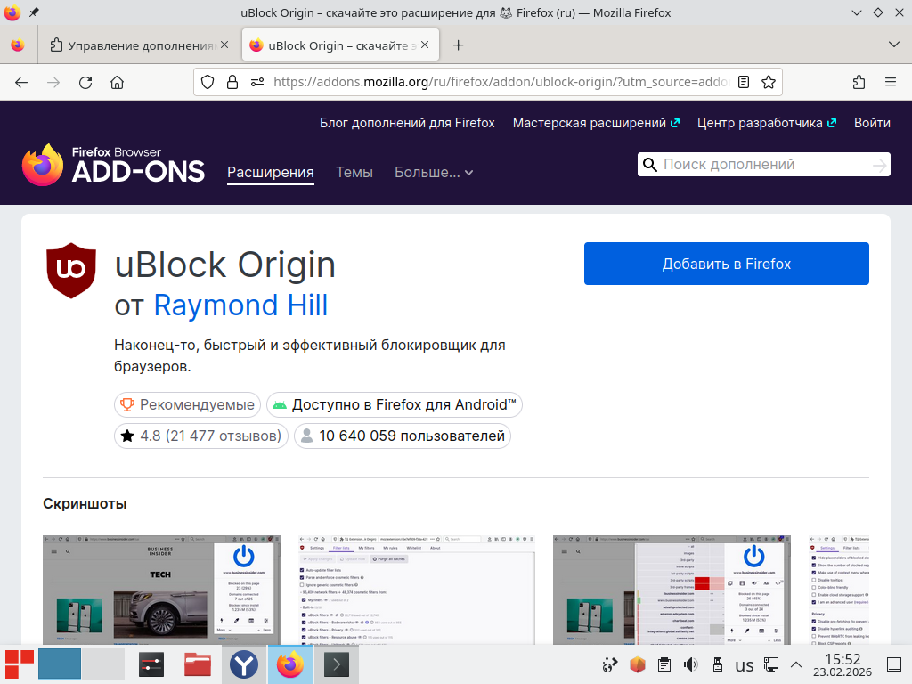

Рисунок 42. Установка расширения в Firefox

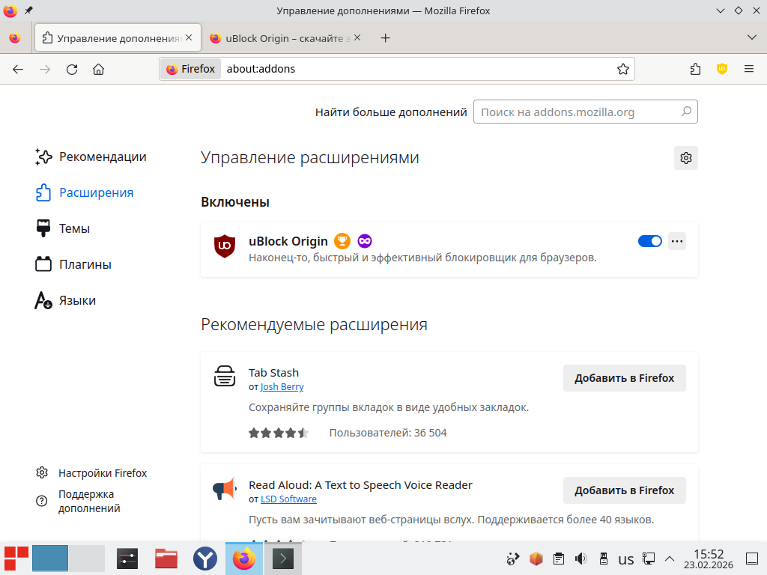

Рисунок 43. Установка расширения в Firefox

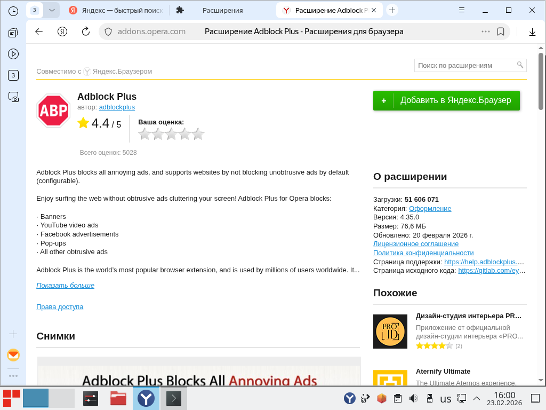

Рисунок 44. Установка расширения в Yandex Browser

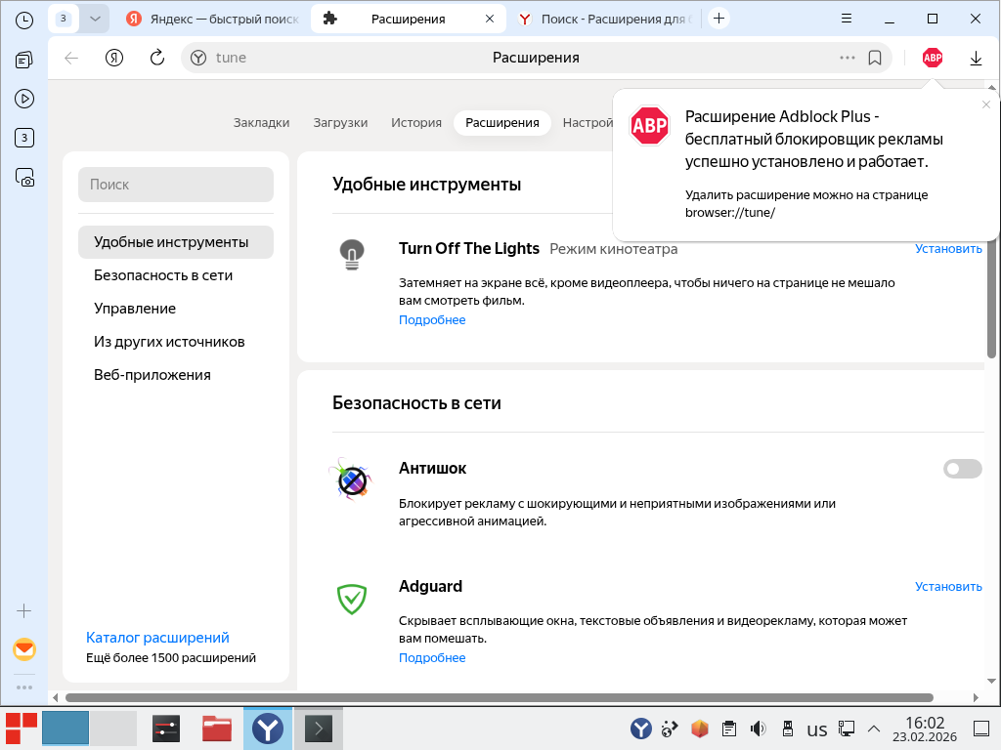

Рисунок 45. Установка расширения в Yandex Browser

Далее необходимо заблокировать доступ к сайте vk.com для всех пользователей. Для этого в файле /etc/hosts добавим следующую строчку:

127.0.0.1 vk.com

Тем самым, когда пользователи будут открывать в браузере vk.com, то система будет обращаться на localhost, на котором ничего не будет работать.

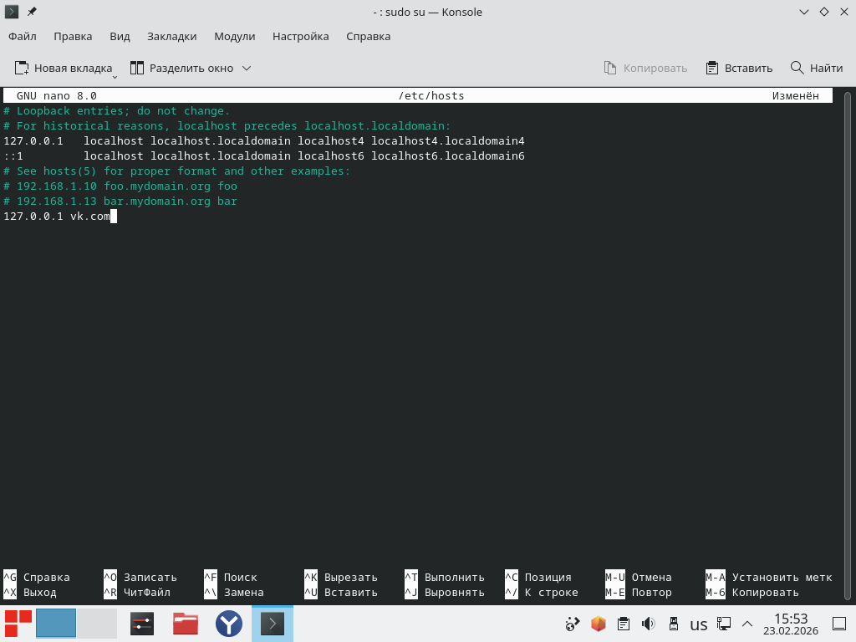

Рисунок 46. Изменение в файле /etc/hosts

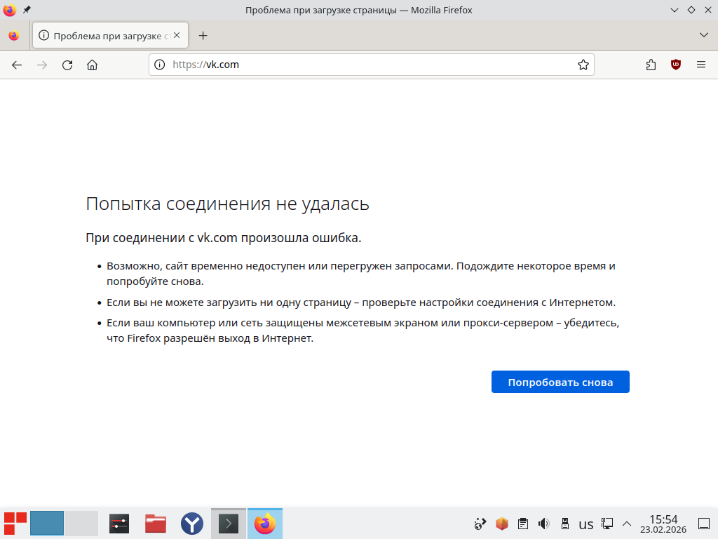

Рисунок 47. Проверка работы блокировки

Также заблокировать доступ к vk.com можно с помощью iptables, для этого выполним команды:

iptables -A OUTPUT -d vk.com -j REJECT

iptables -A OUTPUT -d www.vk.com -j REJECT

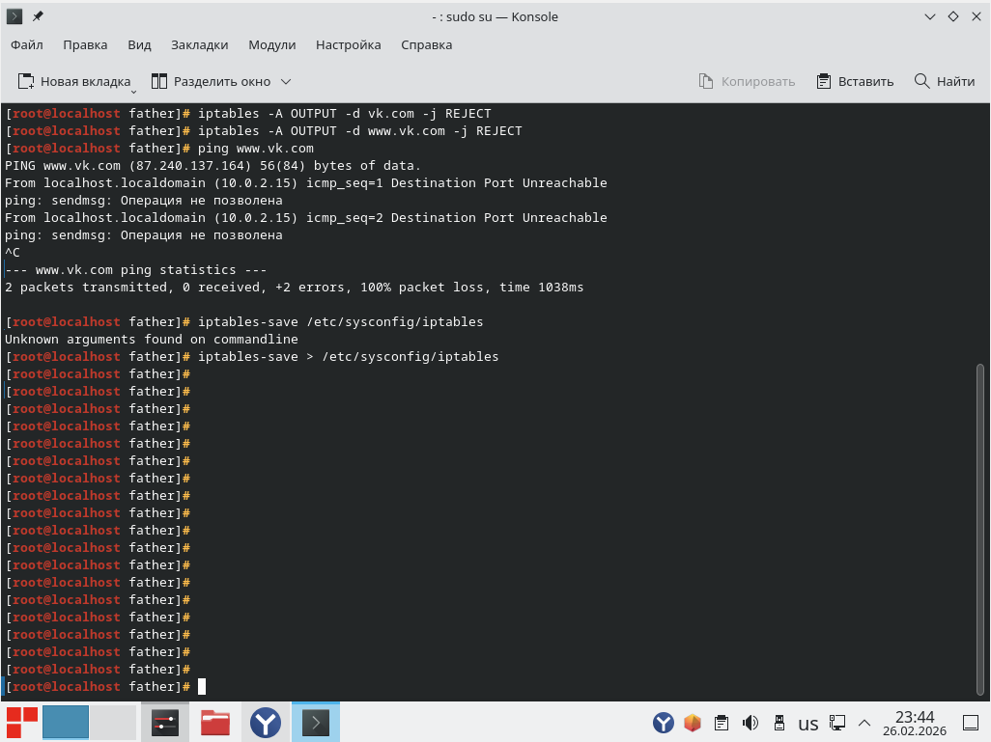

Рисунок 48. Блокировка vk.com с помощью iptables

Проверим доступность сайта с помощью команд:

ping [www.vk.com](http://www.vk.com)

ping vk.com

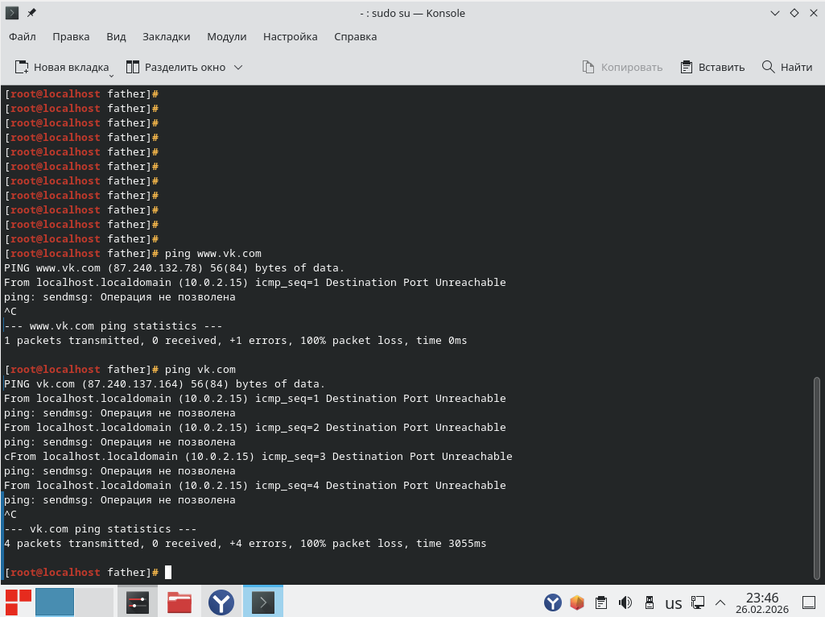

Рисунок 49. ping vk.com и ping [www.vk.com](http://www.vk.com)

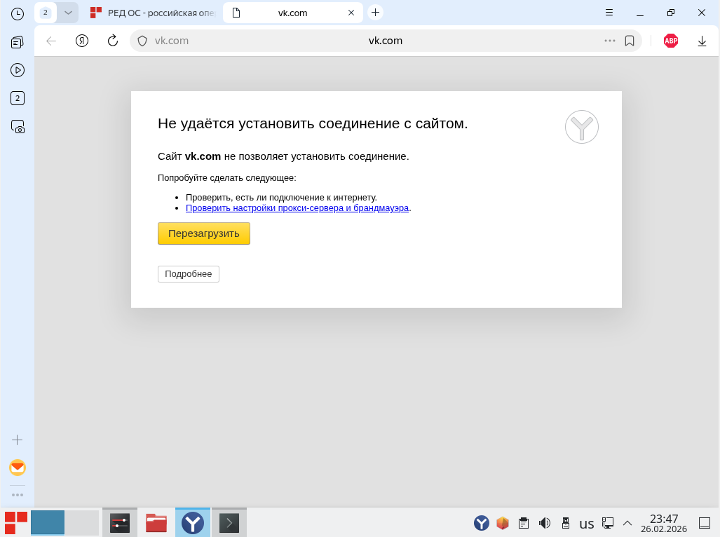

Рисунок 50. Проверка доступности через браузер

Также необходимо сохранить правила iptables с помощью команды:

iptables-save > /etc/sysconfig/iptables

Далее необходимо установить стартовую страницу браузера на главную страницу РЕД ОС. Для этого в настройках браузеров установим в качестве домашней страницы адрес https://redos.red-soft.ru

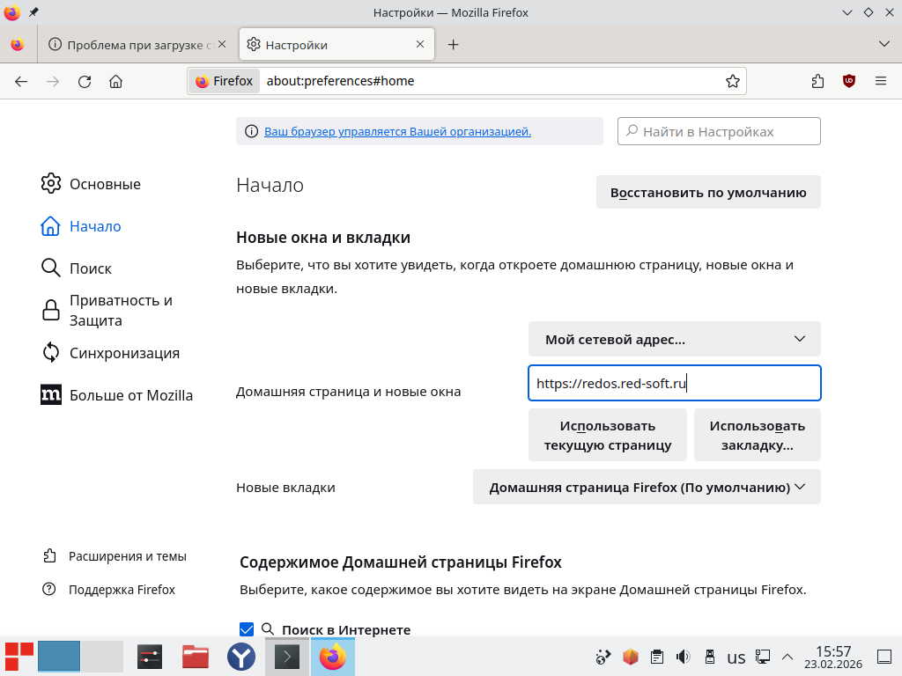

Рисунок 48. Настройка Firefox

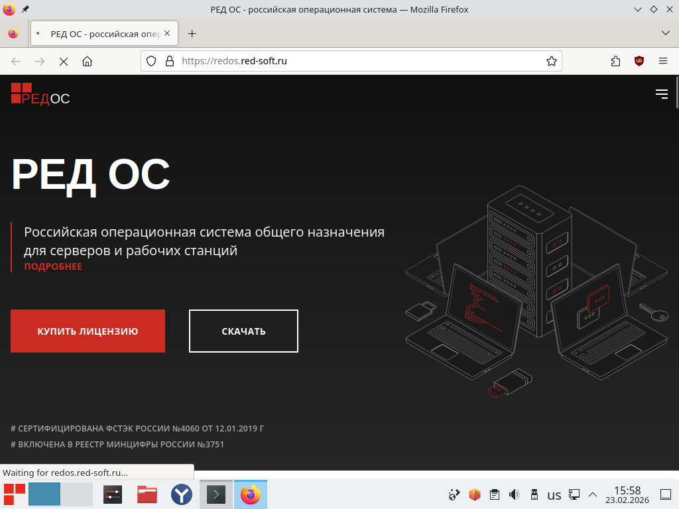

Рисунок 49. Проверка работоспособности настройки

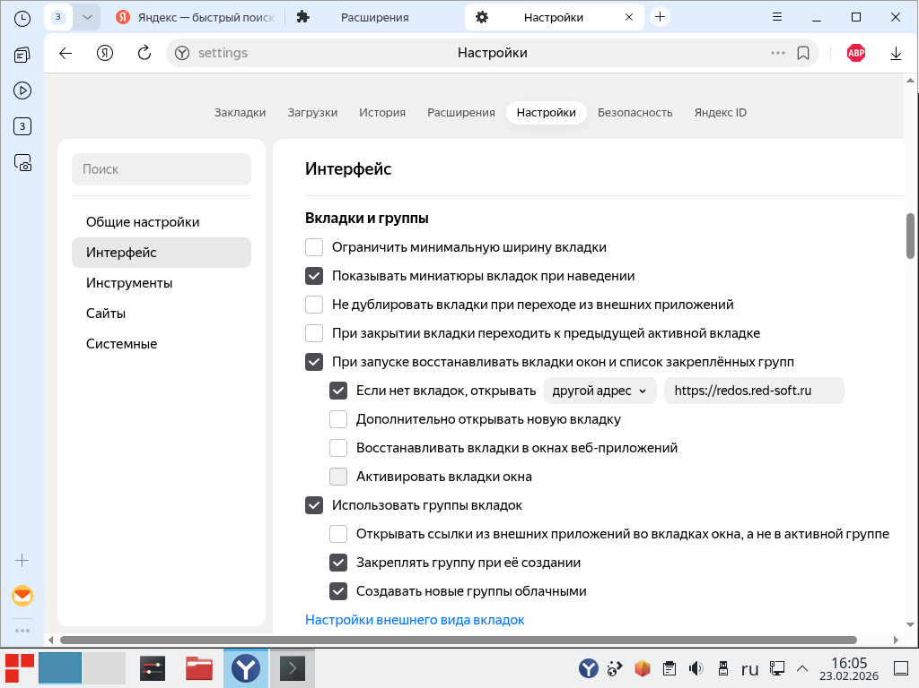

Рисунок 50. Настройка в Yandex Browser

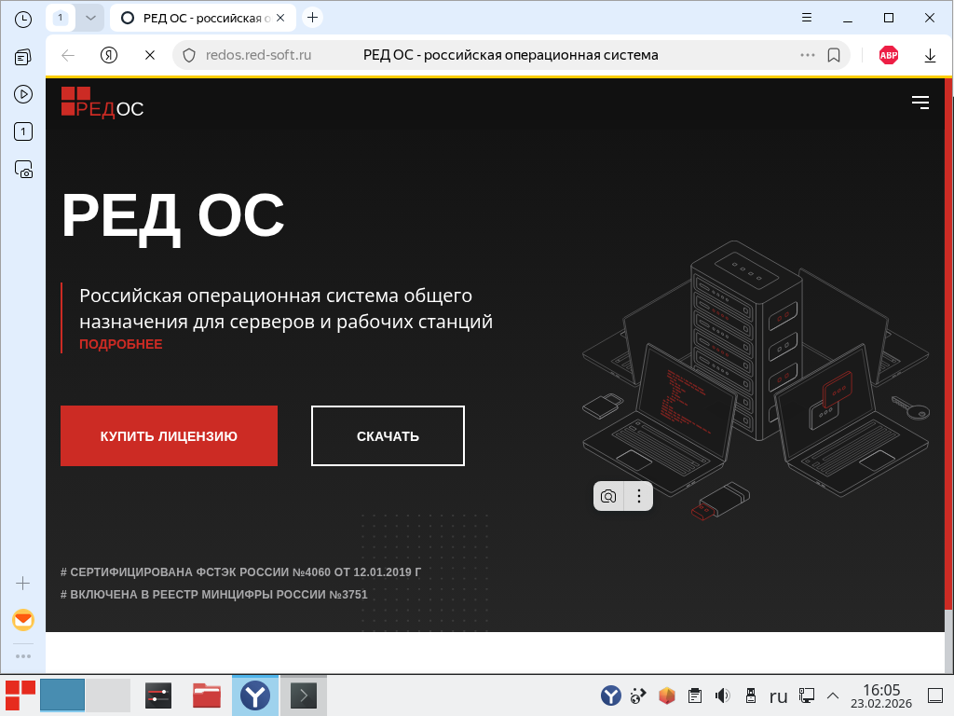

Рисунок 51. Проверка работоспособности настройки

Далее необходимо настроить загрузку файлов в каталог /home/Download для всех пользователей.

Для этого создадим директорию с помощью команды:

mkdir /home/Download

После необходимо выдать максимальные права для всех пользователей, чтобы каждый мог сохранять в созданной директории любые файлы.

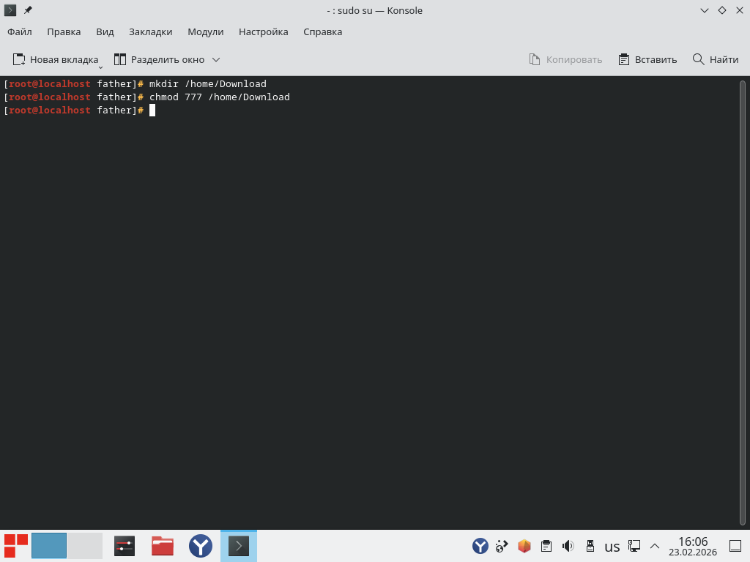

Рисунок 52. Создание директории и выдача прав

Далее необходимо в настройках браузеров изменить путь для сохранения файлов на свой (а не личный для каждого пользователя).

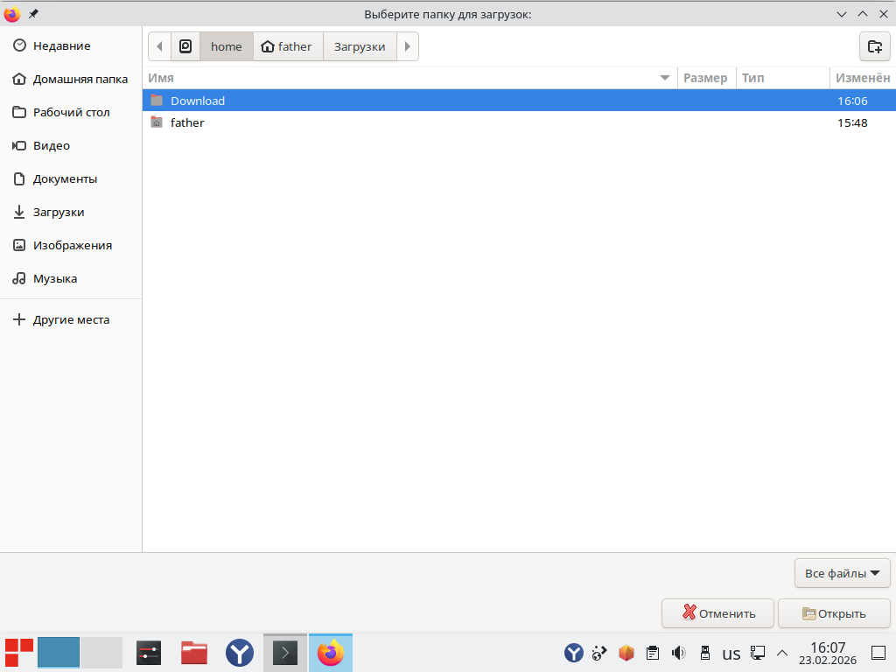

Рисунок 53. Выбор директории для сохранения

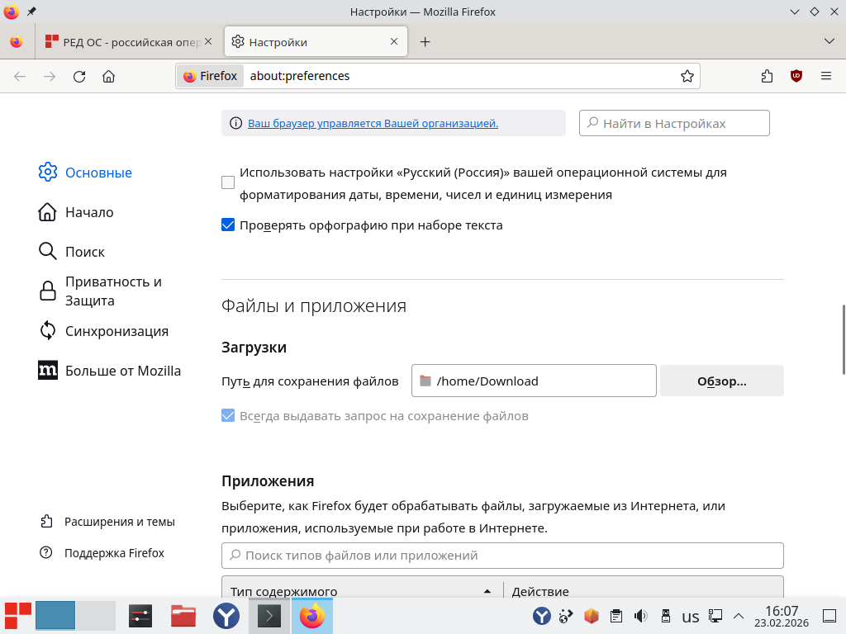

Рисунок 54. Настройка Firefox

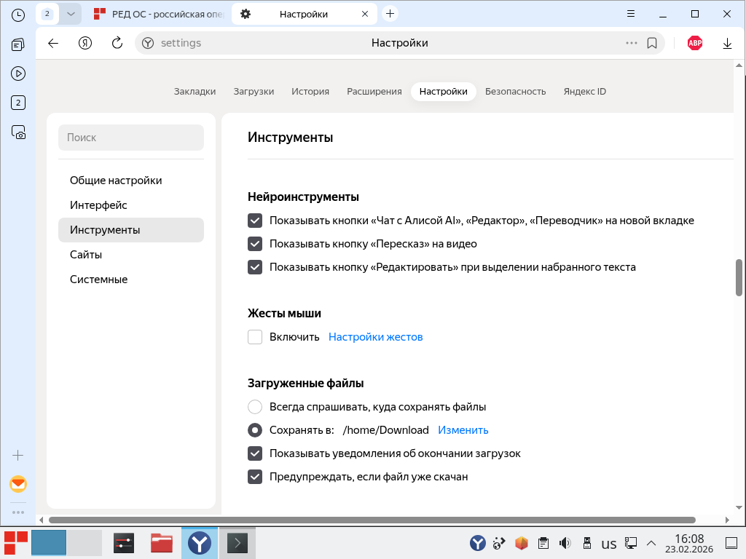

Рисунок 55. Настройка Yandex Browser

**Задание №5 Настройка пользователей и прав доступа**

1. Создайте группы пользователей:

– Группа family: для всех членов семьи.

– Группа parent: для родителей (отца и матери).

2. Создайте пользователей:

– brother (пароль: brother1) — группа family.

– sister (пароль: sister12) — группа family.

– mom (пароль: mom12345) — группы family и parent.

– father (пароль: father54321) — группы family и parent.

3. Создайте каталоги:

– /home/Фильмы — для семейных фильмов.

– /home/Семейные_фото — для семейных фотографий.

– Предоставьте доступ к этим каталогам всем членам группы family.

4. Запретите брату и сестре удалять файлы из /home/Семейные_фото.

5. Установите для сестры запрет на использование компьютера по вторникам и средам с 14:00 до 23:00.

6. Разрешите матери просматривать каталоги брата и сестры без прав администратора.

7. Разрешите только отцу устанавливать приложения на компьютер.

Необходимо создать две группы family и parent. Для этого выполним команды:

groupadd family

groupadd parent

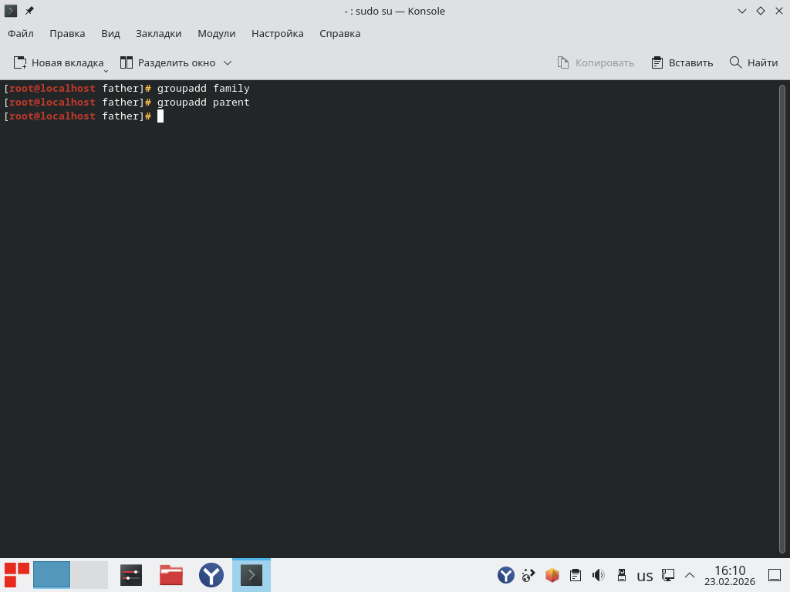

Рисунок 56. Создание групп пользователей

Далее необходимо создать пользователей. При этом, при создании пользователей, сразу добавим их в нужно группу. Для этого выполним команды:

useradd -m -G family brother

useradd -m -G family sister

useradd -m -G family,parent mom

Так как пользователь father уже есть, но он не состоит в группах family и parent, выполним команду, которая добавить пользователя father в данные группы:

usermod -aG family,parent father

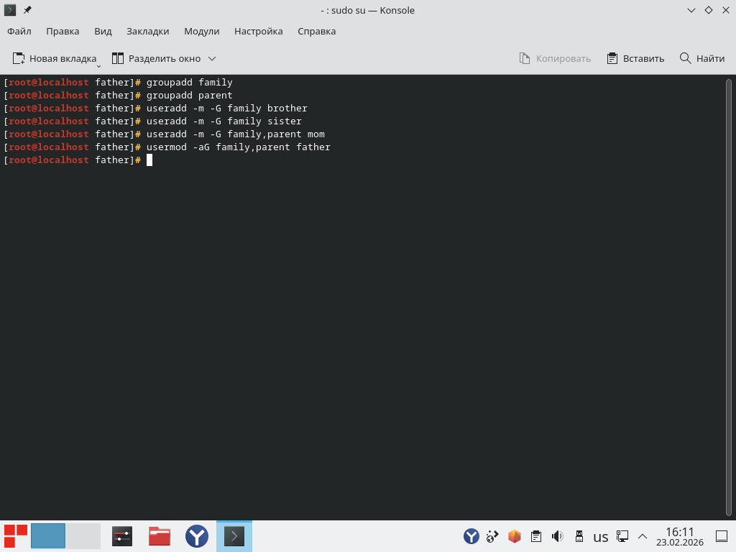

Рисунок 57. Создание пользователей

Далее установим пароли для каждого пользователя с помощью команд:

passwd brother

passwd sister

passwd mom

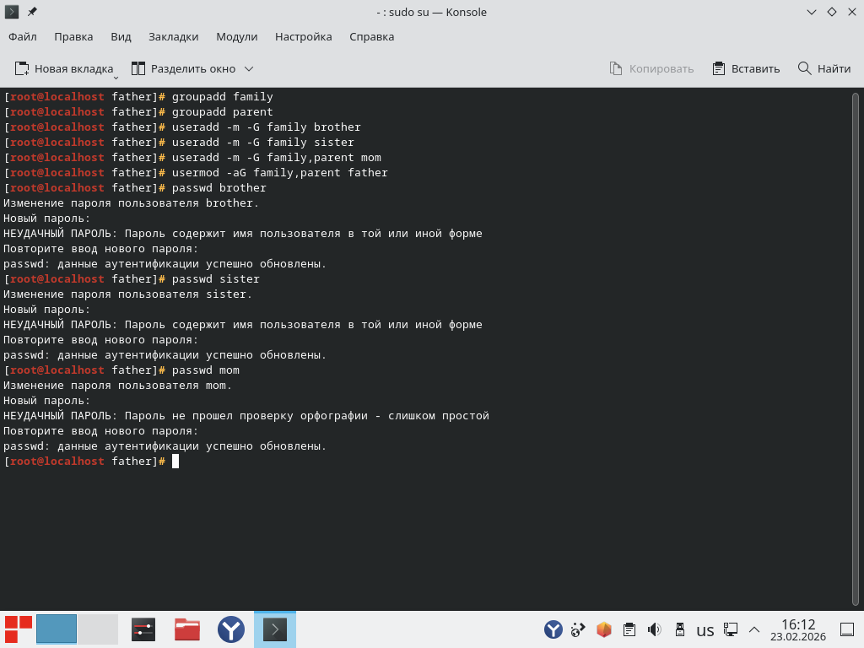

Рисунок 58. Установка паролей для пользователей

Далее необходимо создать каталоги:

– /home/Фильмы

– /home/Семейные_фото

Также необходимо предоставить доступ к этим каталогам всем членам группы family.

Для этого выполним команды:

mkdir -p /home/Фильмы /home/Семейные_фото

chown father:family /home/Фильмы /home/Семейные_фото

chmod 770 /home/Фильмы /home/Семейные_фото

mkdir - создание директорий;

chown - установка владельца и группы-владельца;

chmod 770 - выдача полных прав (rwx - чтение, запись, выполнение) для владельца и группы-владельца, остальным доступ закрыт.

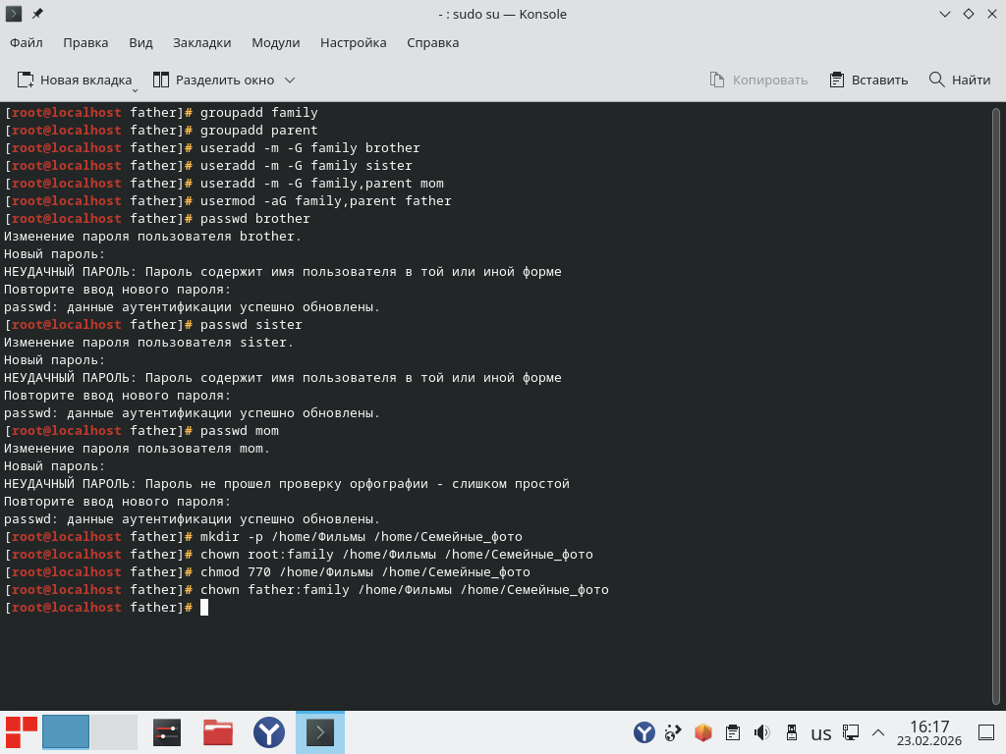

Рисунок 59. Создание директорий и установка прав на них

Далее необходимо запретить удалять файлы детям. Для этого уменьшим права для группы-владельца до r-x, а для пользователя mom установим ACL, которая дает ей полный доступ. Для этого выполним команды:

chmod 750 /home/Семейные_фото

setfacl -m g:parent:rwx /home/Семейные_фото

Тем самым, члены группы family смогут прочитать файлы в директории, но ничего сами записать. При этом для членов группы parent мы установим полные права на данную директорию.

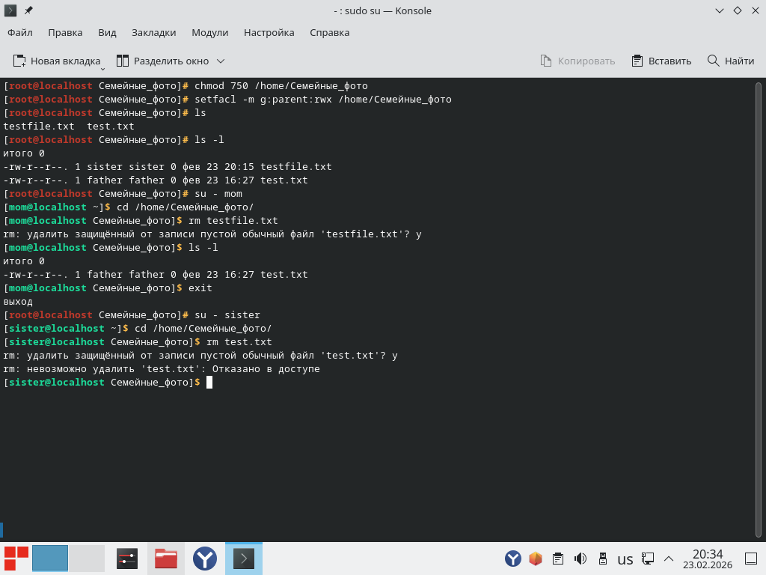

Рисунок 60. Установка прав и проверка работоспособности установленных ограничений

Далее необходимо установить для сестры запрет на использование компьютера по вторникам и средам с 14:00 до 23:00.

Для этого необходимо настроить модуль pam_time. Для этого добавим в файл /etc/security/time.conf строчку:

*;*;sister;!TuWe1400-2300

Это правило запрещает логин по вторникам (Tu) и средам (We) с 14:00 до 23:00 для пользователя sister.

Далее необходимо изменить настройки авторизации. Перейдем в файл /etc/pam.d/system-auth и добавим данный модуль pam_time.so, чтобы система проверяла данный файл при входе. В файле /etc/pam.d/system-auth необходимо добавить строчку:

account required pam_time.so

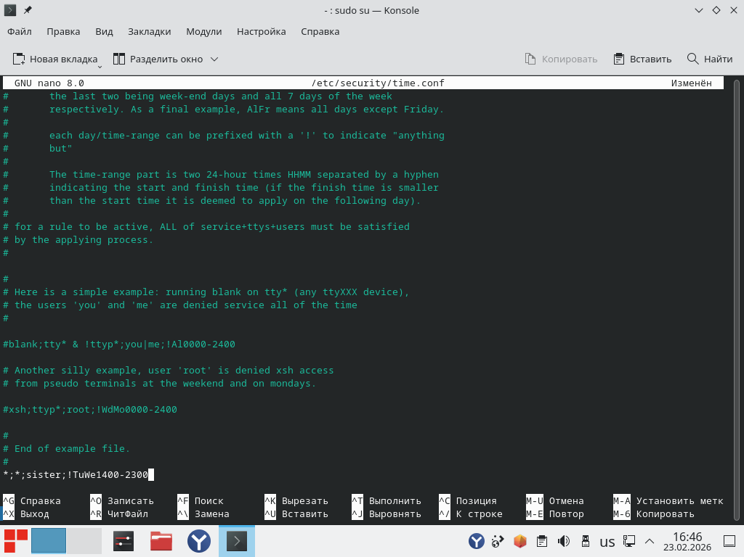

Рисунок 61. Изменение файла /etc/security/time.conf

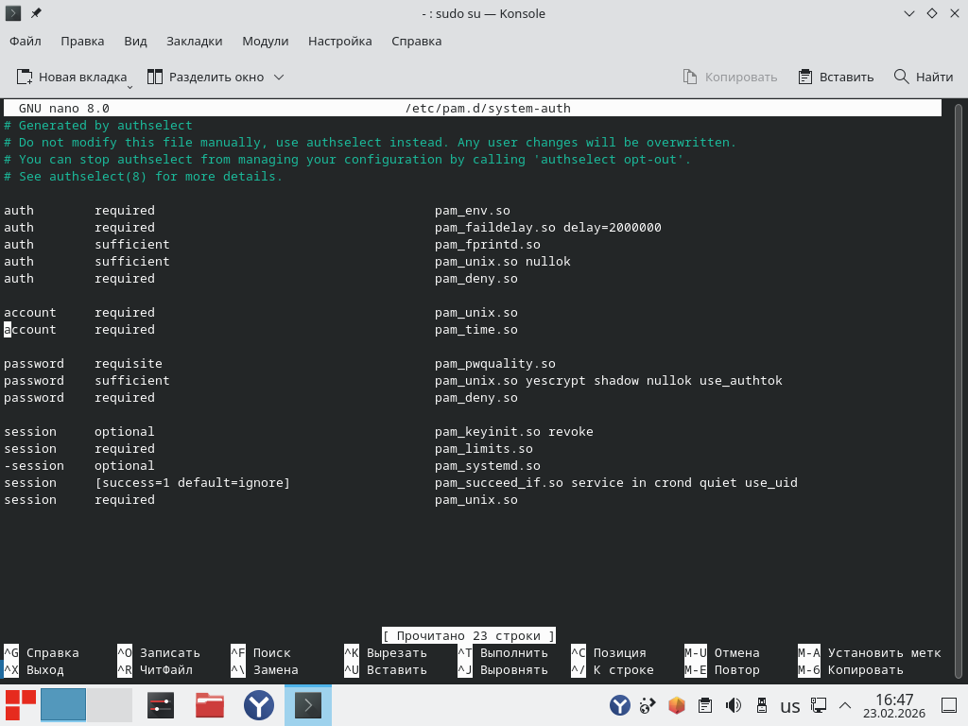

Рисунок 62. Изменение файла /etc/pam.d/system-auth

Для проверки работоспособности модуля изменим файл /etc/security/time.conf:

*;*;sister;!Fr0000-0200

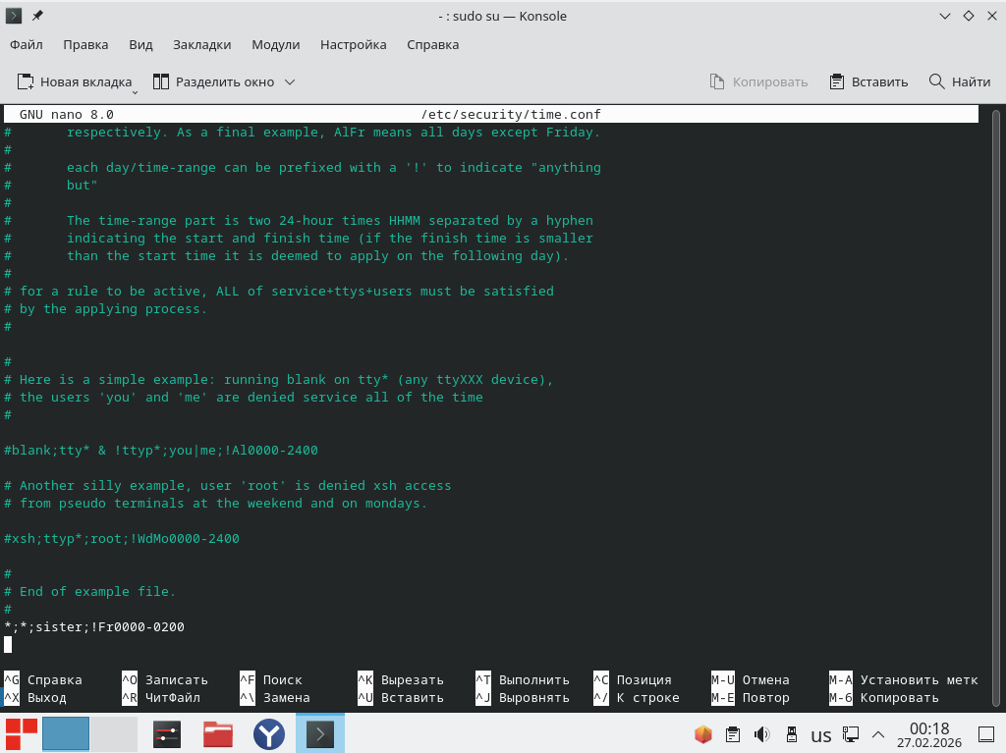

Рисунок 63. Изменение файла /etc/security/time.conf для проверки

Попробуем зайти под пользователем sister.

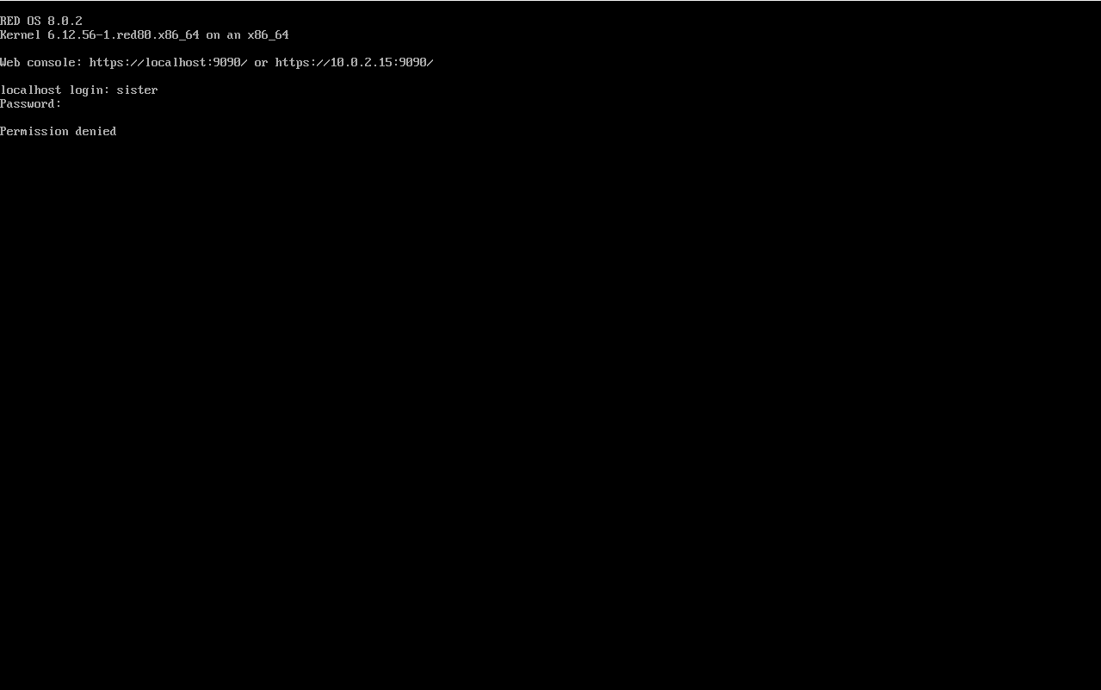

Рисунок 64. Получение ошибки

Получаем ошибку Permission denied.

Для того чтобы заблокировать вход через интерфейс, необходимо изменить файл /etc/pam.d/sddm. В нем добавить строчку:

account required pam_time.so

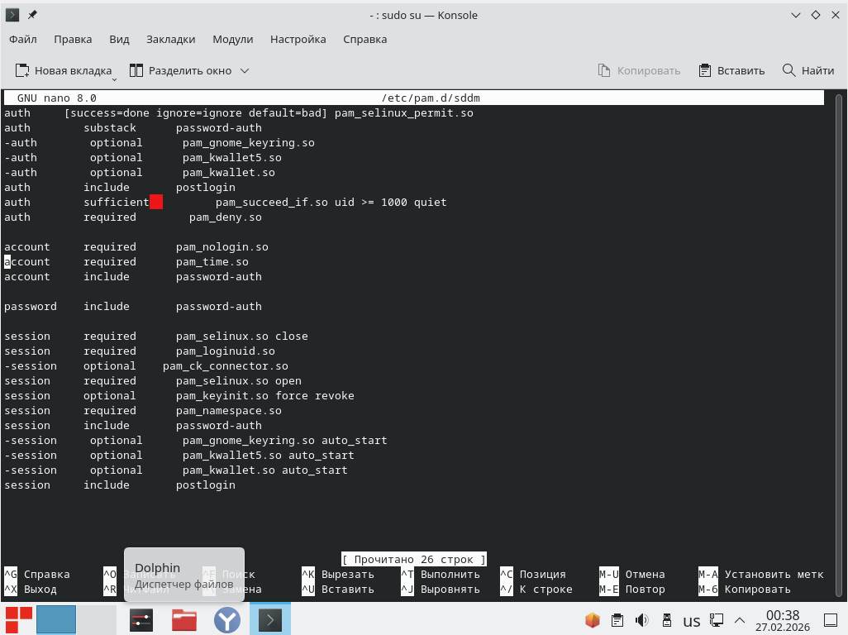

Рисунок 65. Изменение файла /etc/pam.d/sddm

В итоге получаем ошибку при попытке входа под пользователем sister.

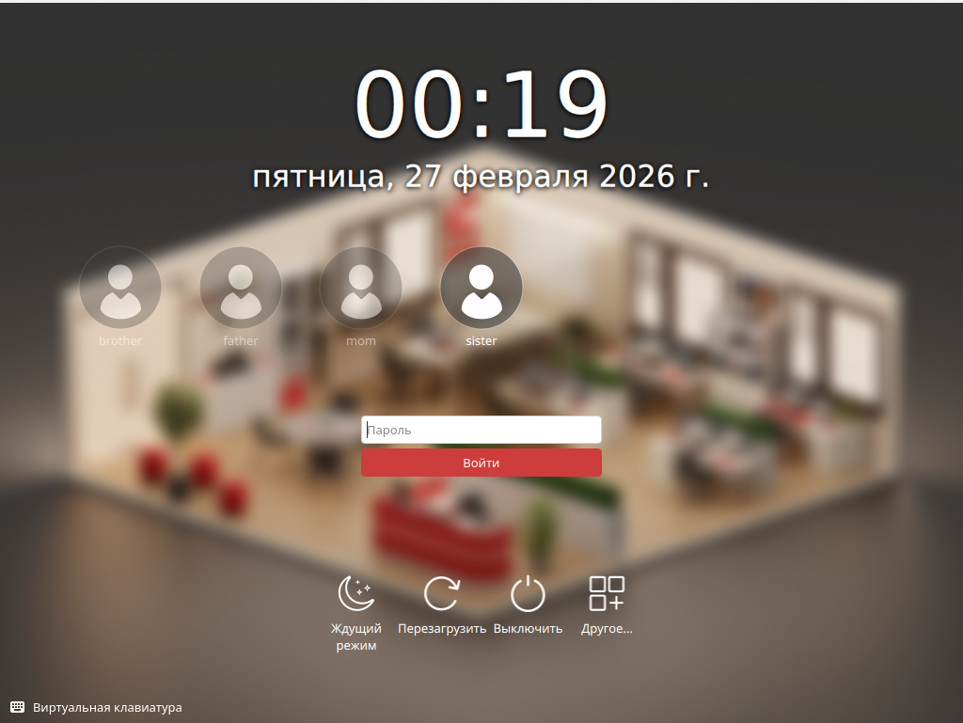

Рисунок 66. Проверка входа под пользователем sister

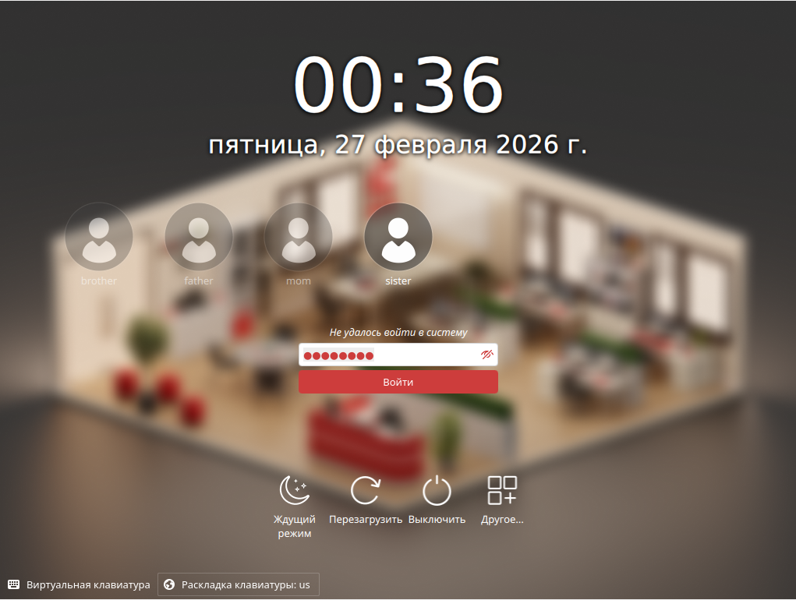

Рисунок 67. Получение ошибки

Далее необходимо разрешить матери просматриваться каталоги брата и сестры без прав администратора. Для этого на домашние директории брата и сестры добавим ACL, которая будет давать матери доступ к ним с помощью команд:

setfacl -m u:mom:rx /home/brother

setfacl -m u:mom:rx /home/sister

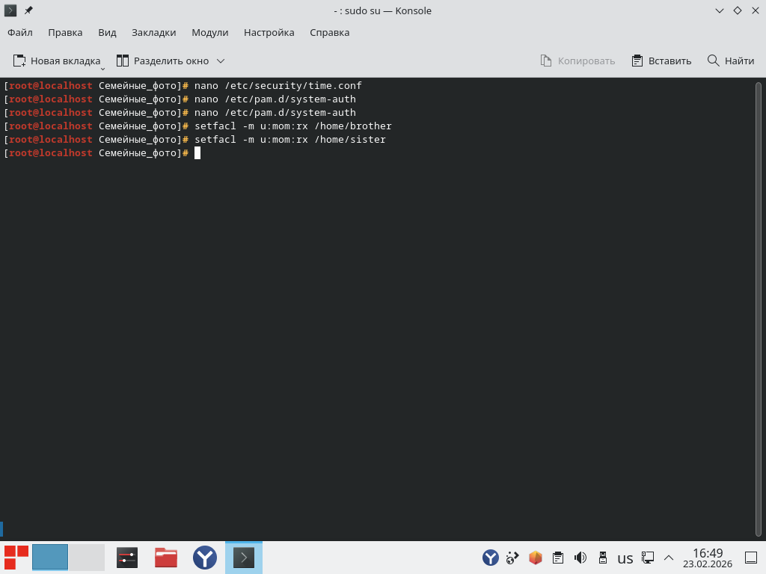

Рисунок 68. Установка ACL на домашние директории брата и сестры

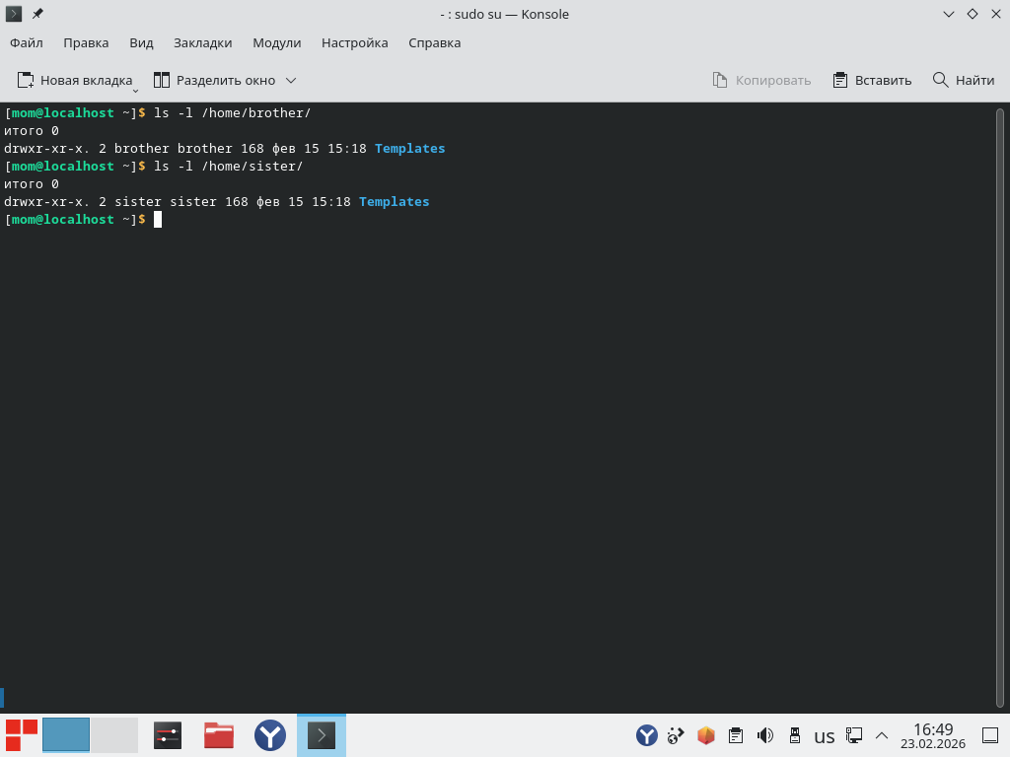

Рисунок 69. Проверка доступности из-под пользователя mom

Далее необходимо разрешить только отцу устанавливать приложения на компьютер. Но пользователь father состоит в группе wheel, состоя в которой он имеет полные права. Выведем группы пользователей с помощью команды groups.

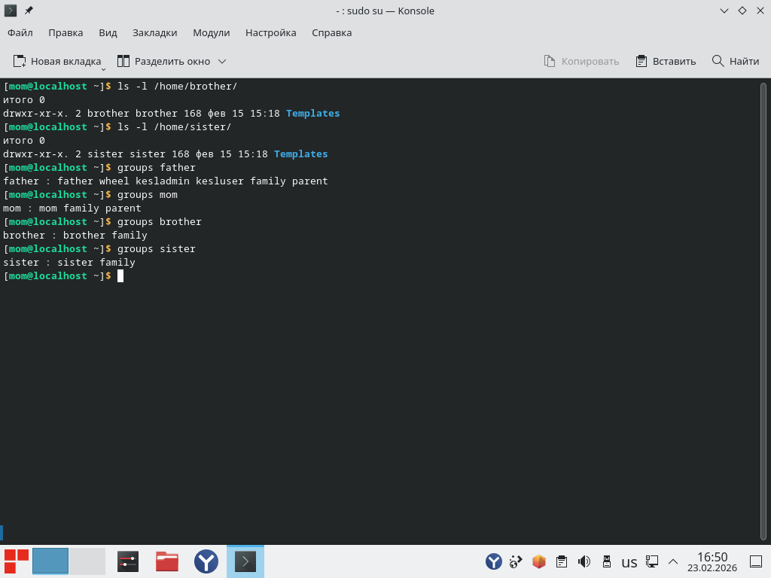

Рисунок 70. Вывод групп пользователей

**Задание №6 Настройка системы и резервного копирования**

1. Настройте план электропитания:

– Отключать монитор через 1 час.

– Никогда не переводить компьютер в спящий режим.

2. Включите отображение скрытых папок и файлов.

3. Создайте задачу для ежедневной дефрагментации разделов / и /home в 11:00.

4. Установите службу Cockpit для удобного управления системой.

5. Настройте будильник для брата и сестры на 7:30 и 7:45 соответственно, чтобы они не проспали в школу.

6. Создайте резервные копии домашних папок всех членов семьи и семейных фотографий с помощью приложения Fwbackups.

7. Создайте зашифрованный файл с паролями всех членов семьи (пароль для шифрования: family).

Необходимо настроить план электропитания. Для этого перейдем в «Параметры системы» в блок «Управление питанием». Открыв вкладку «Энергосбережение» поставить галочку «Энергосбережение монитора» и установить время выключение на 60 мин. Применить настройки.

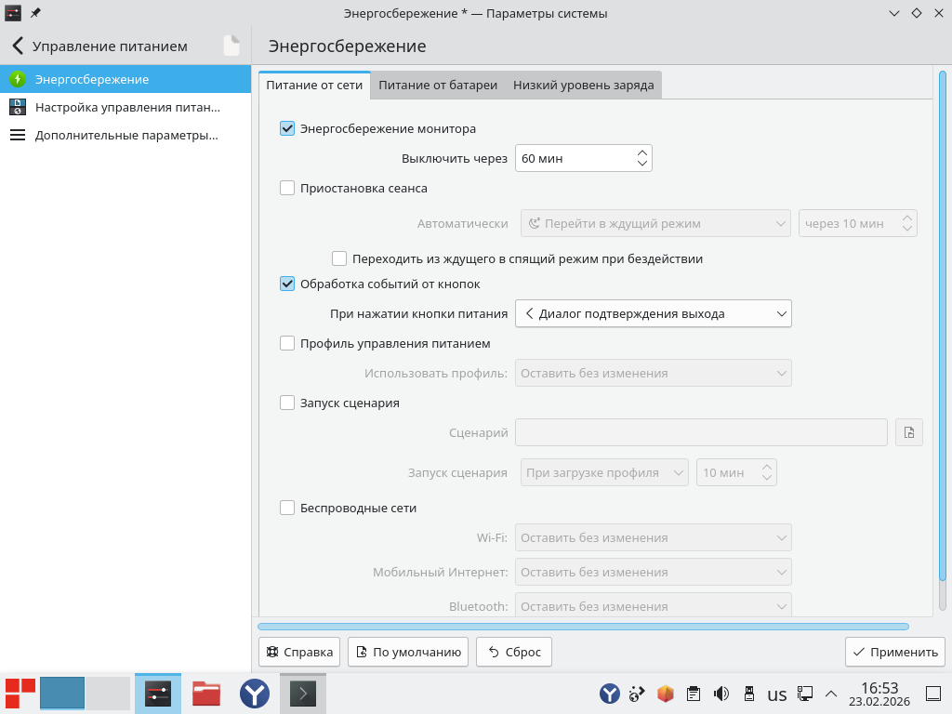

Рисунок 71. Энергосбережение

Далее необходимо включить отображение скрытых файлов и папок. Для этого откроем файловый менеджер Dolphin. Нажав сочетание клавиш Ctrl + H, откроется окно «Режим просмотра». В нем необходимо поставить галочку напротив «Показывать скрытые файлы».

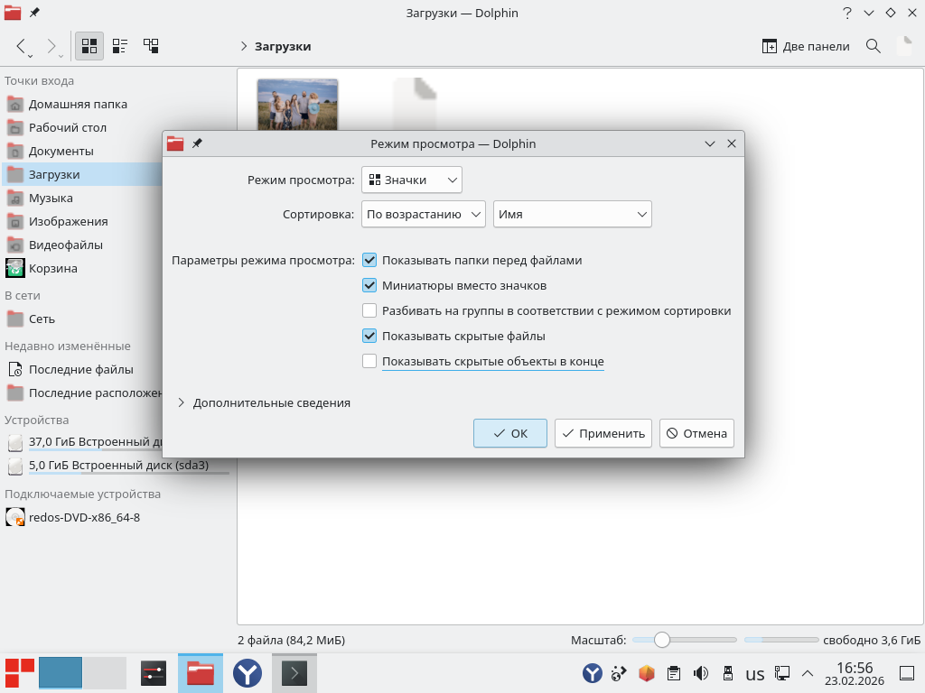

Рисунок 72. Показать скрытые файлы

Далее необходимо создать задачу для ежедневной дефрагментации разделов / и /home в 11:00. Для этого создадим задачу через cron (планировщик в Linux), выполним команду:

crontab -e

В открывшемся файле добавим строчку:

00 11 * * * e4defrag / && xfs_fsr /home

e4defrag - утилита для дефрагментации раздела ext4

xfs_fsr - утилита для дефрагментации радела xfs

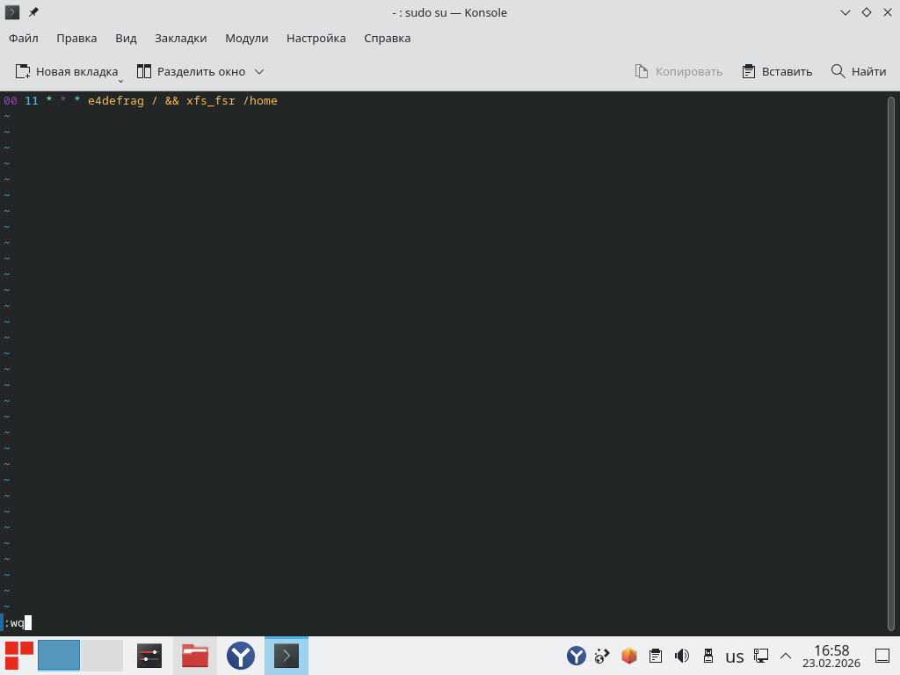

Рисунок 73. Задача на ежедневную дефрагментацию разделов / и /home в 11:00

Далее необходимо установить службу Cockpit, для этого выполним команды:

dnf install cockpit - установка

systemctl enable --now cockpit.socket - запуск службы в данный момент

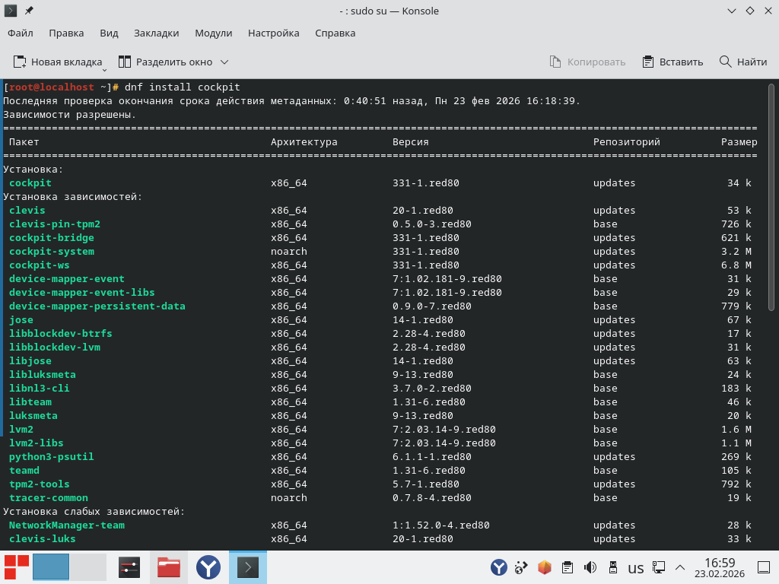

Рисунок 74. Установка пакета cockpit

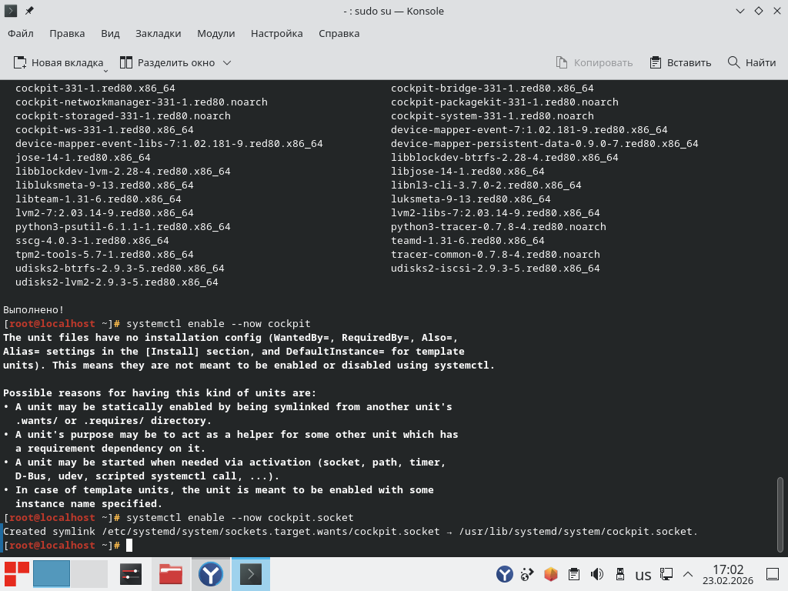

Рисунок 75. Запуск службы

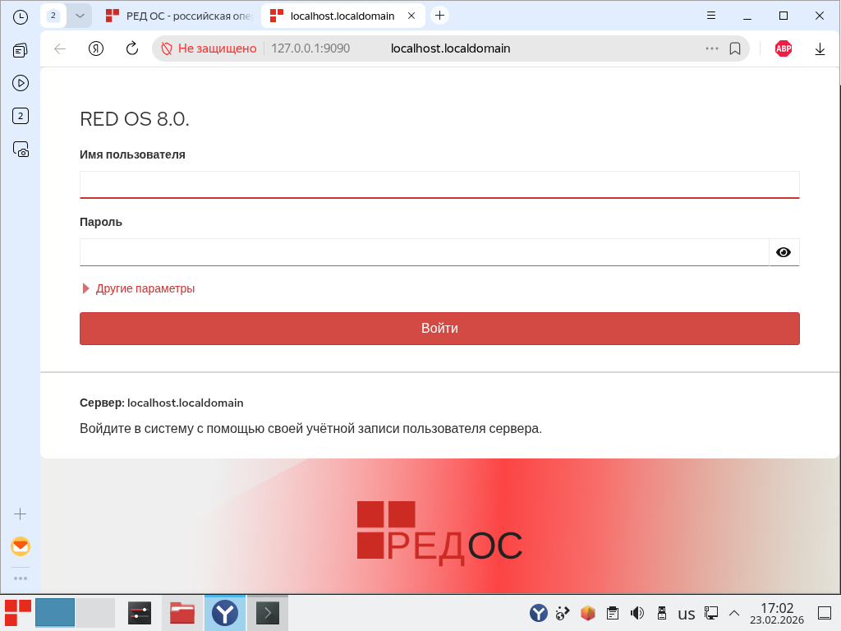

Рисунок 76. Проверка работоспособности службы

Далее необходимо настроить будильник для брата и сестры. Для этого также добавим задачу через cron:

crontab -e

Там добавим строчки:

30 07 * * * su - brother -c 'DISPLAY=:0 notify-send "Будильник" "Пора в школу!" '

45 07 * * * su - sister -c 'DISPLAY=:0 notify-send "Будильник" "Пора в школу!" '

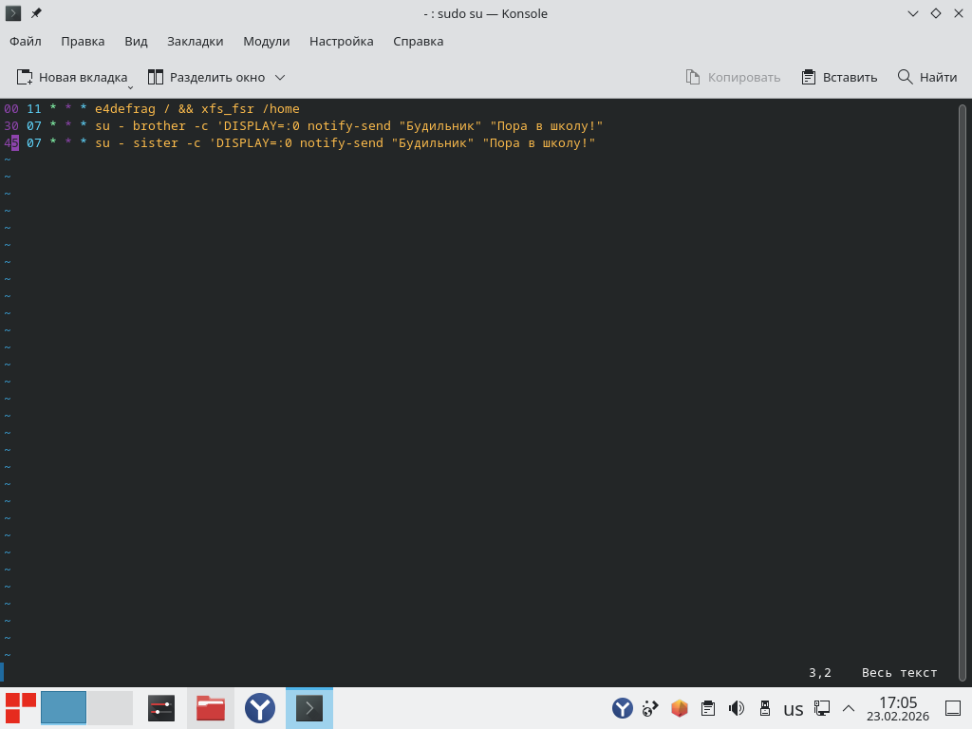

Рисунок 77. Добавление задачи в cron

Далее необходимо создать резервные копии домашних папок всех членов семьи и семейных фотографий с помощью приложения Fwbackups.

Для этого установим пакет Fwbackups с помощью команды:

dnf install fwbackups

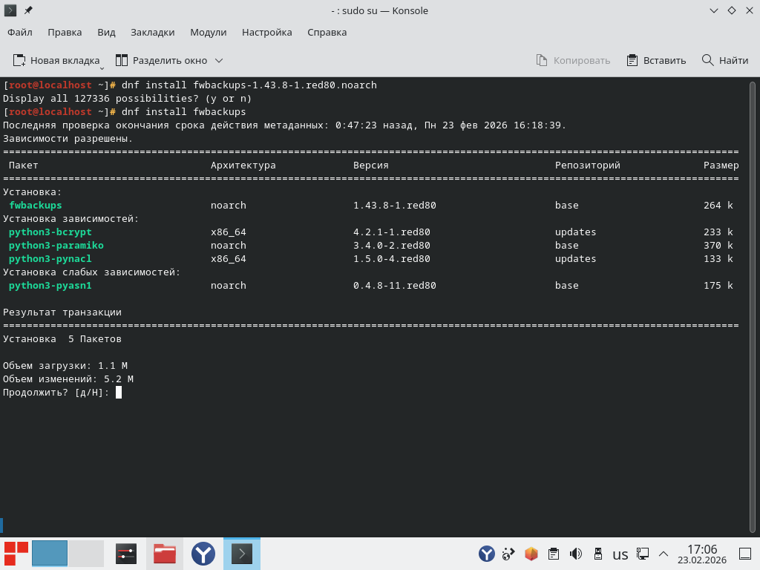

Рисунок 78. Установка Fwbackups

Открыв программу, необходимо создать новый набор. Добавить домашние папки пользователей /home/father, /home/mom, /home/brother, /home/sister и папку /home/Семейные_фото. Перейдя во вкладку «Путь назначения» выберем куда будет сохраняться бэкап, например в домашнюю директорию пользователя father.

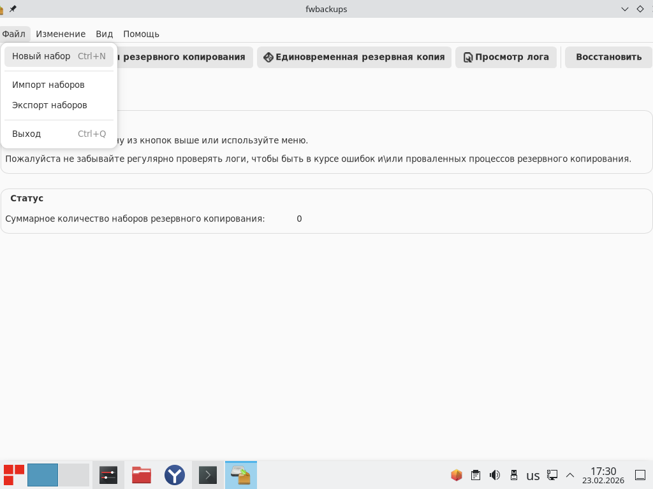

Рисунок 79. Создание нового набора

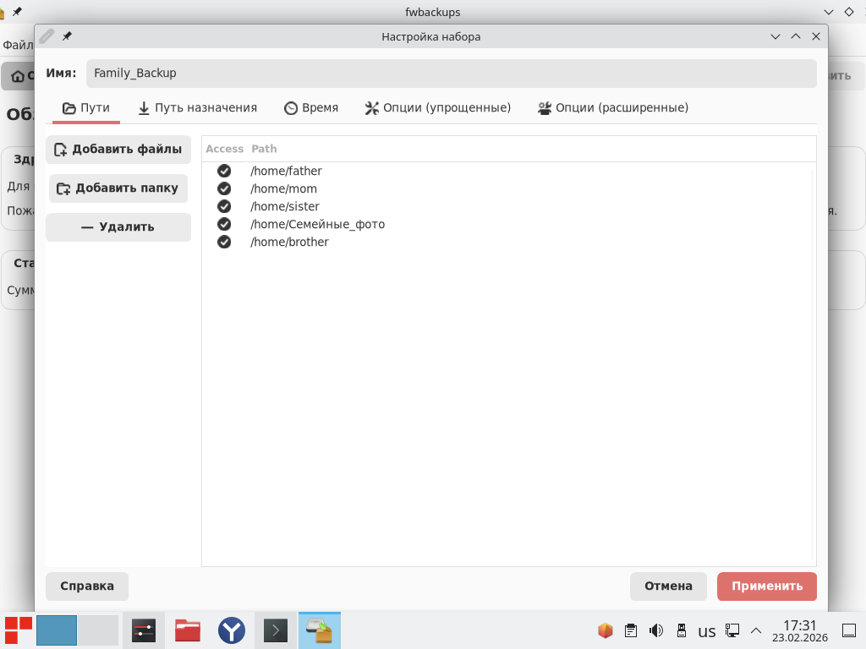

Рисунок 80. Добавление папок

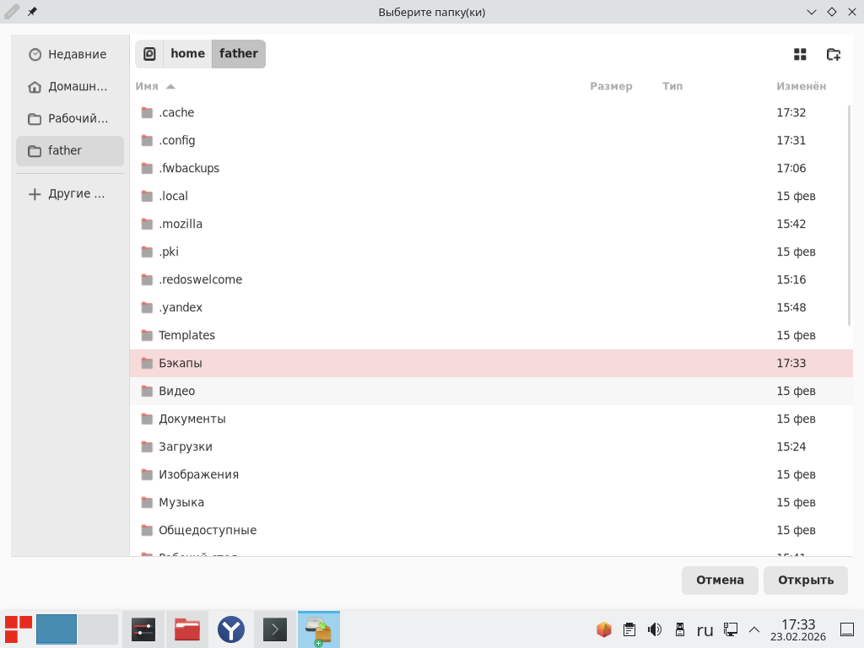

Рисунок 81. Выбор директории сохранения бэкапов

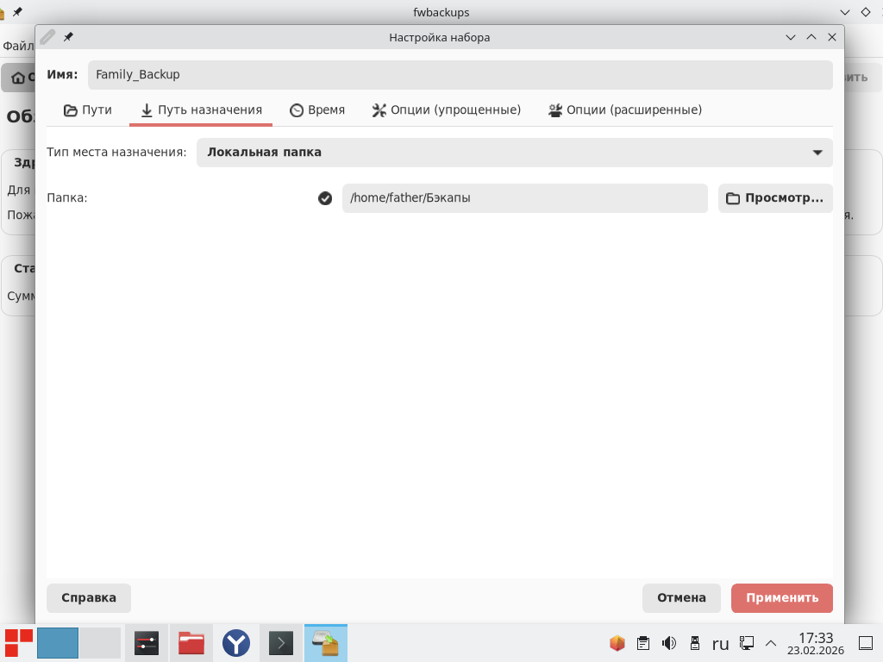

Рисунок 82. Выбор директории сохранения бэкапов

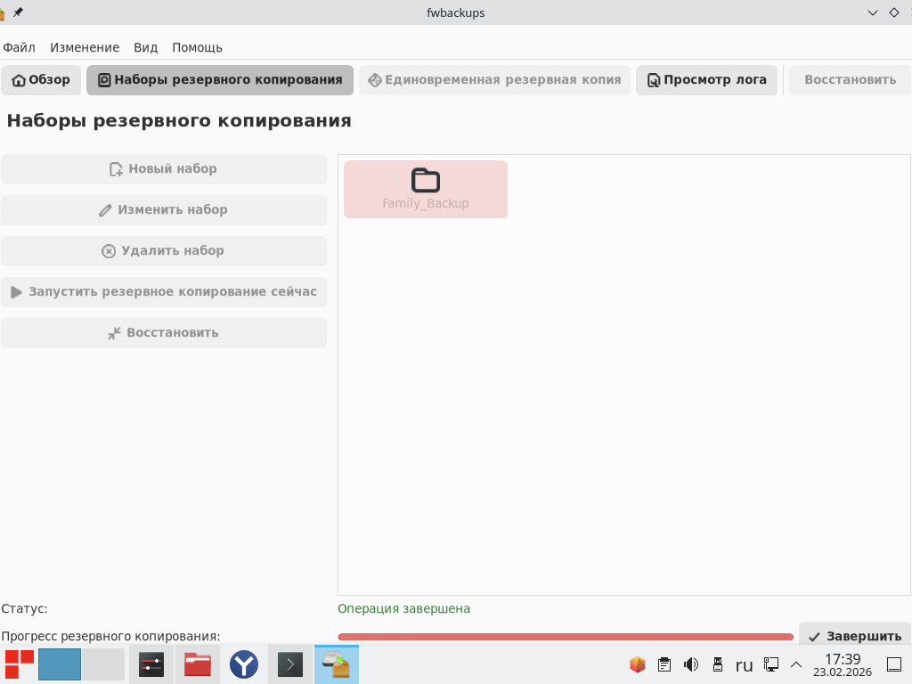

Рисунок 83. Запуск создания бэкапа

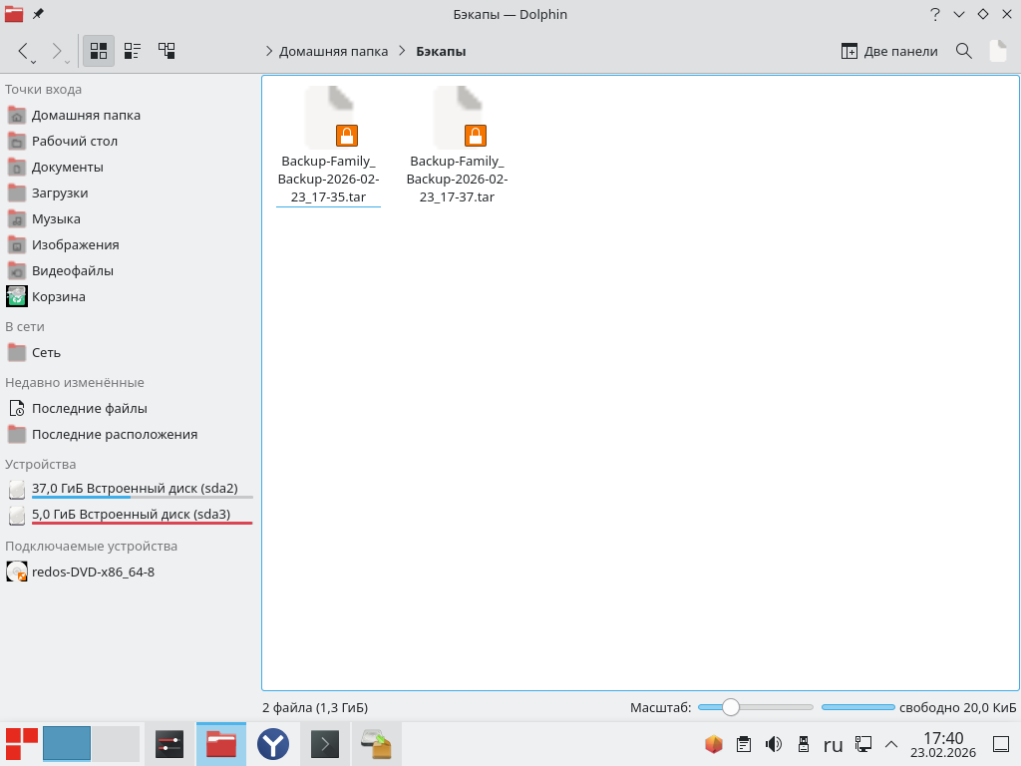

Рисунок 84. Содержимое папки с бэкапами

Далее необходимо создать файл с паролями всех членов семьи и зашифровать этот файл паролем family. Для этого создадим текстовый файл и запишем в него пароли пользователей.

nano passwords.txt

После этого, зашифруем с помощью утилиты gpg

gpg --batch --yes --passphrase "family" -c /home/father/passwords.txt

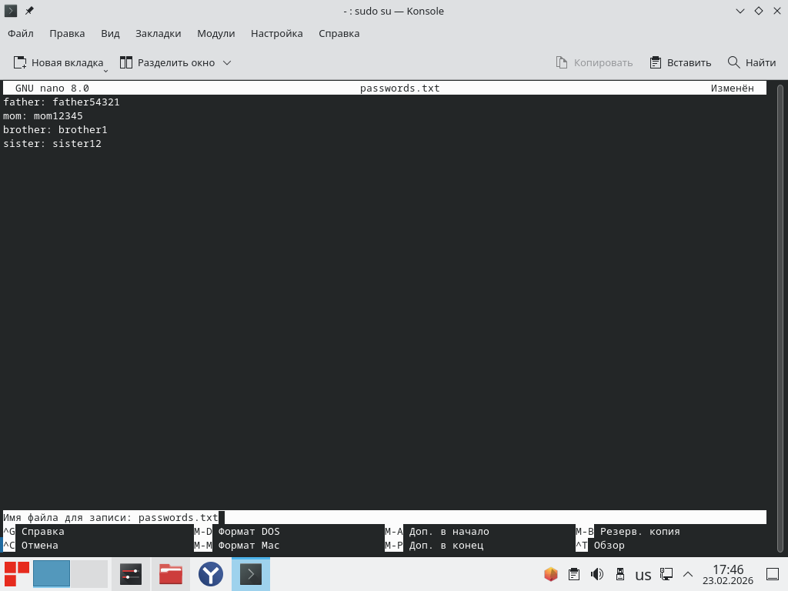

Рисунок 85. Файл passwords.txt

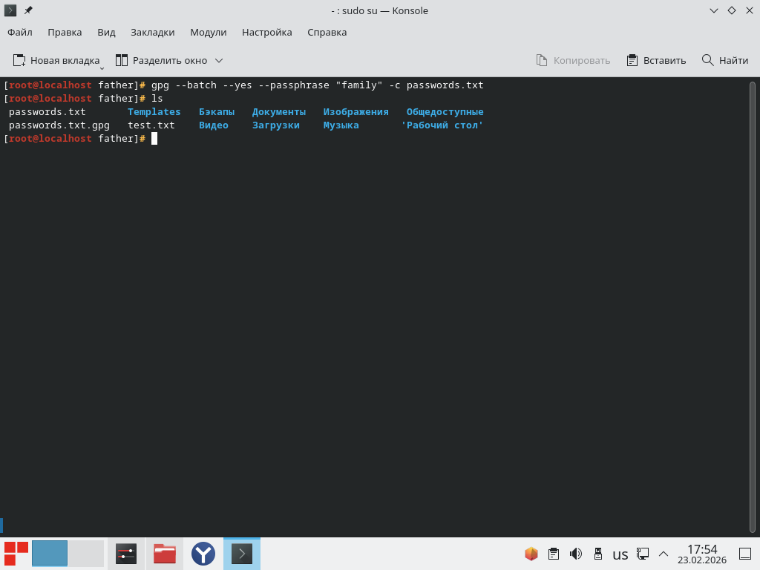

Рисунок 86. Зашифрованный файл passwords.txt.gpg

**Задание №7. Интеграция с облачным хранилищем Yandex.Disk и синхронизация файлов**

1. Установите клиент Yandex.Disk (пакет yandex-disk-latest.x86_64.rpm) и индикатор yandex-disk-indicator.

2. Настройте клиент для семейного аккаунта отца командой yandex-disk setup, укажите папку синхронизации /home/family_cloud.

3. Создайте в веб-интерфейсе Yandex.Disk общую семейную папку и предоставьте доступ членам группы family.

4. Подключите Yandex.Disk через WebDAV в файловом менеджере Dolphin (webdavs://webdav.yandex.ru с использованием пароля приложения).

5. Настройте автоматическую ежедневную синхронизацию каталогов /home/Семейные_фото и /home/Фильмы в облачную папку с помощью rsync и cron (в 22:00).

6. Для родителей (группа parent) включите двухфакторную аутентификацию в аккаунте Yandex и создайте пароль приложения для WebDAV.

7. Установите права доступа к папке /home/family_cloud для группы family: брат и сестра — чтение/запись без права удаления файлов.

Необходимо установить клиент Yandex.Disk и индикатор yandex-disk-indicator, для этого в браузере найдем установочный пакет yandex-disk-latest.x86_64.rpm и скачаем его. Далее установим его с помощью команды:

dnf install ./yandex-disk-latest.x86_64.rpm

Для установки индикатора yandex-disk-indicator выполним команду:

dnf install yandex-disk-indicator

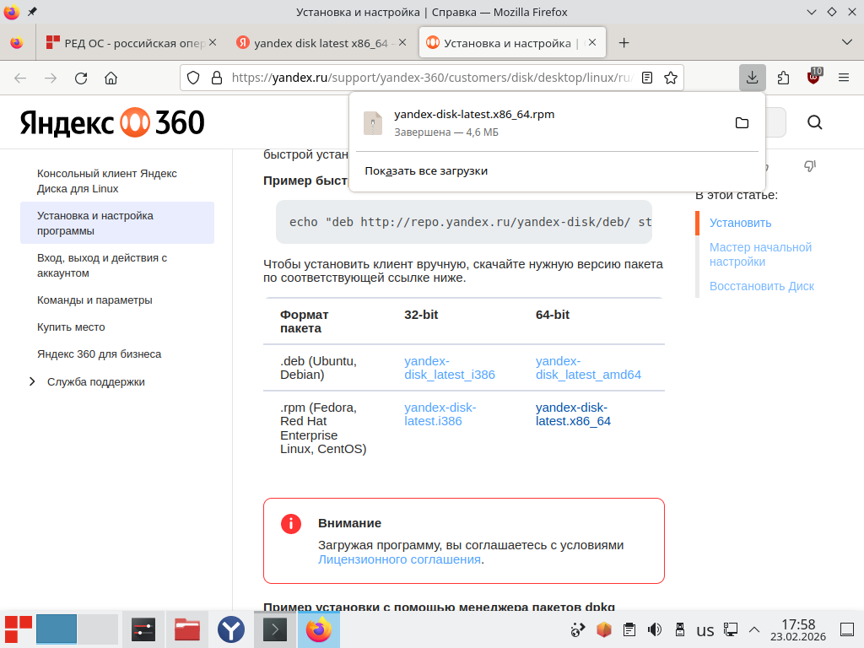

Рисунок 87. Установка пакета yandex-disk-latest.x86_64.rpm

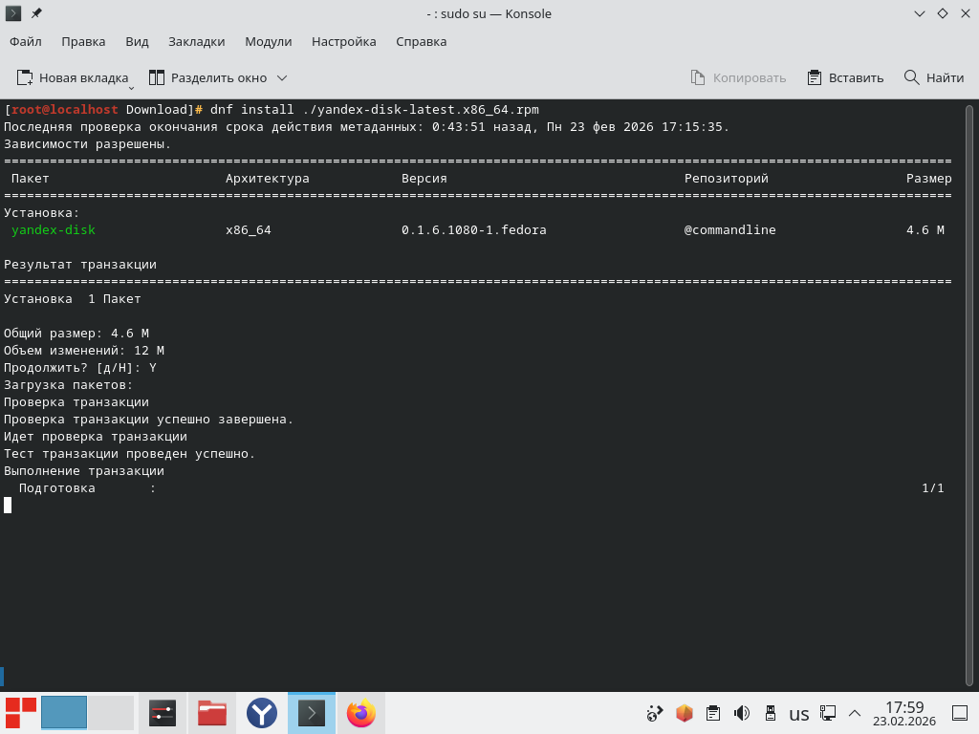

Рисунок 88. Установка пакета yandex-disk-latest.x86_64.rpm

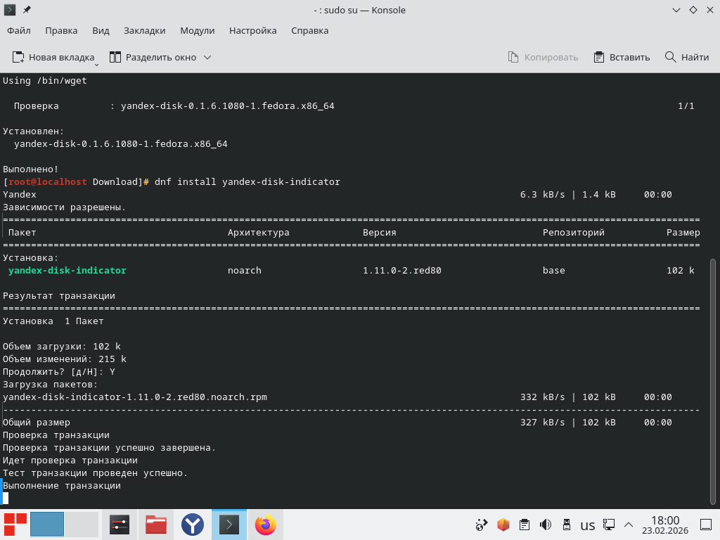

Рисунок 89. Установка пакета yandex-disk-indicator

Далее необходимо настроить клиент для семейного аккаунта отца командой yandex-disk setup, и указать папку синхронизации /home/family_cloud. Для этого создадим директорию /home/family_cloud командой:

mkdir /home/family_cloud

Изменим владельца и группу-владельца для этой директории с помощью команды:

chown father:family /home/family_cloud

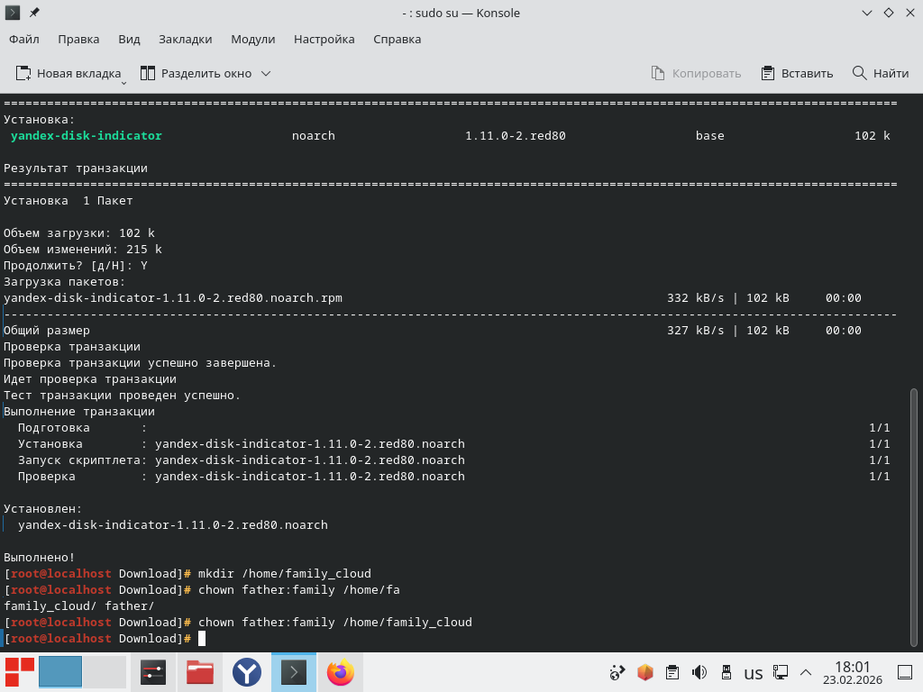

Рисунок 90. Создание директории и изменение владельца и группы-владельца для этой директории

Также необходимо настроить права доступа к этой директории. Брат и сестра могут записывать и читать файлы, но не могут удалять файлы. Для этого выполним команду:

chmod 770 /home/family_cloud (полные права для владельца и группы-владельца (rwx - чтение, запись, исполнение)).

Для того чтобы ограничить возможность удаления для сестры и брата чужих файлов, добавим Sticky Bit с помощью команды:

chmod +t /home/family_cloud

Для того чтобы мать могла удалять все файлы в директории, дадим ей права через ACL:

setfacl -m g:parent:rwx /home/family_cloud

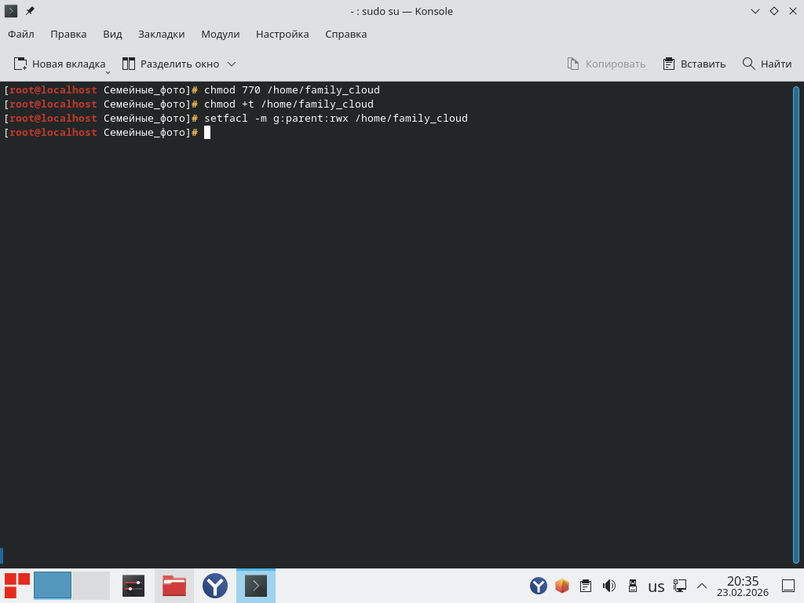

Рисунок 91. Установление прав на директорию /home/family_cloud

Далее перейдем к настройке Яндекс Диска, для этого выполним команду:

yandex-disk setup

Создадим аккаунт отца.

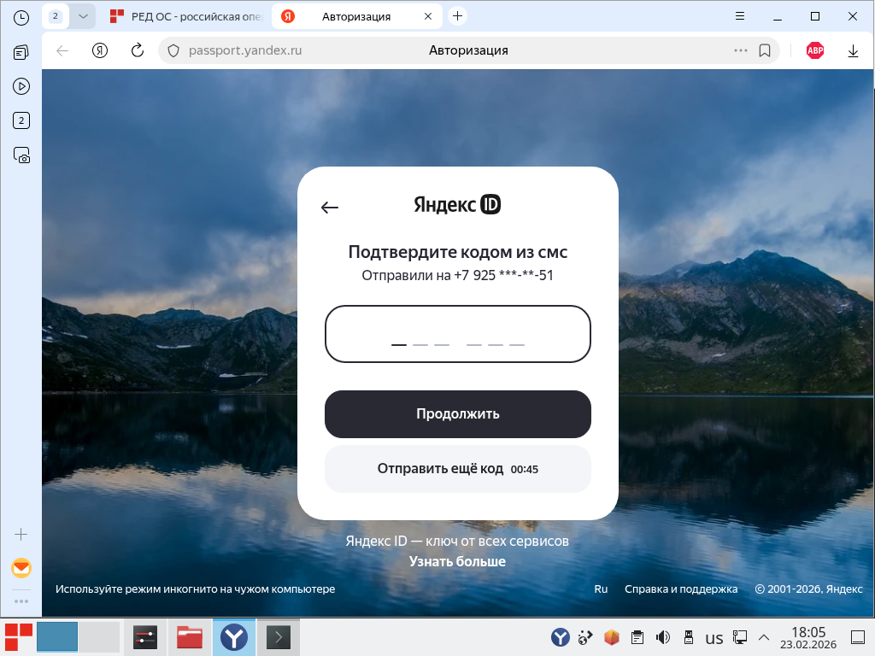

Рисунок 92. Создание аккаунта отца

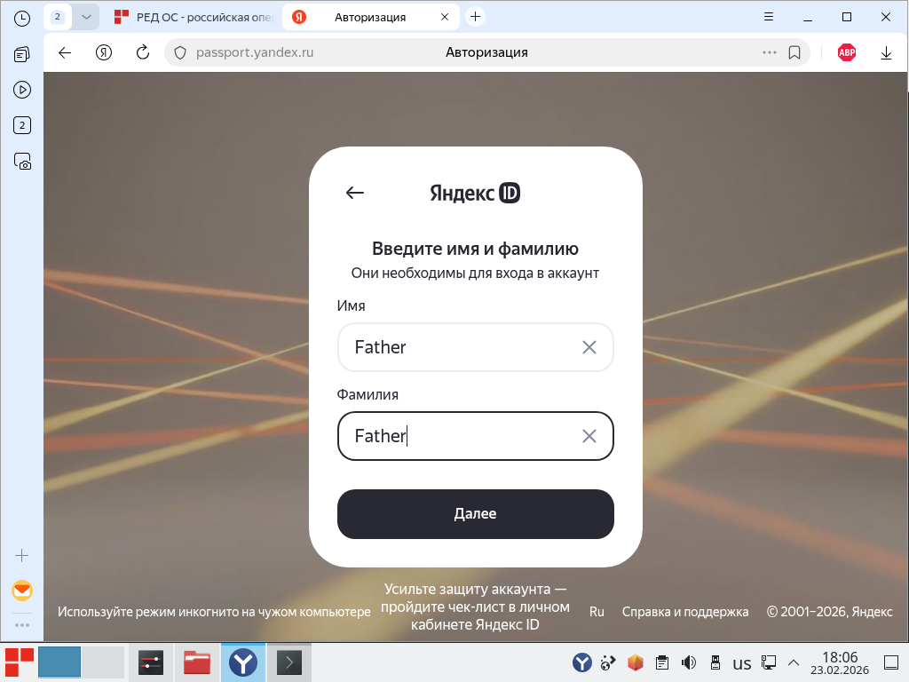

Рисунок 93. Создание аккаунта отца

Далее необходимо добавить данное устройство (ВМ) с помощью кода, который написан в консоли. А также выберем путь к папке Яндекс.Диска: /home/family_cloud для синхронизации.

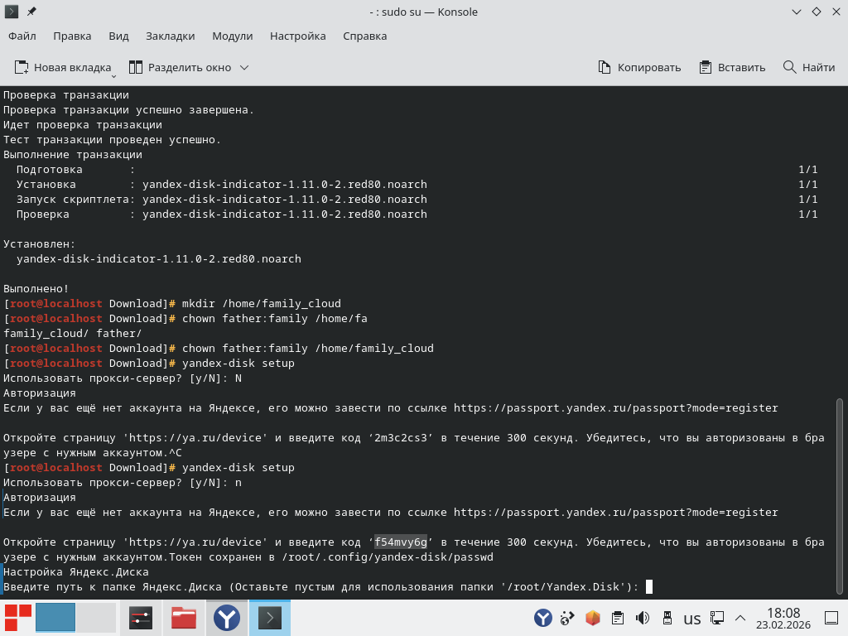

Рисунок 94. Добавление устройства в Яндекс Акканут

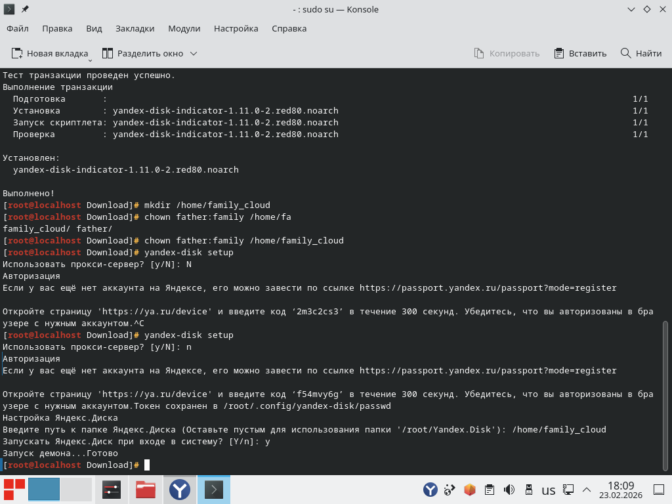

Рисунок 95. Добавление папки синхронизации

Далее необходимо создать общую папку семьи на Yandex Diskе. В настройках папки необходимо предоставить доступ всем членам семьи (выслать приглашения на их аккаунты).

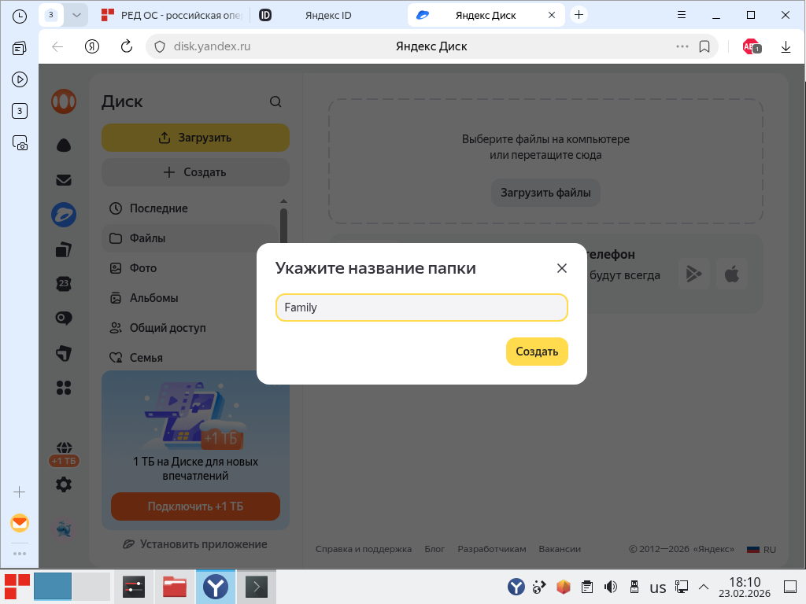

Рисунок 96. Создание папки Family

Далее необходимо подключить Yandex.Disk через WebDAV. Для этого создадим пароль для приложения. Сохраним его, так как он нам понадобится для авторизации в дальнейшем.

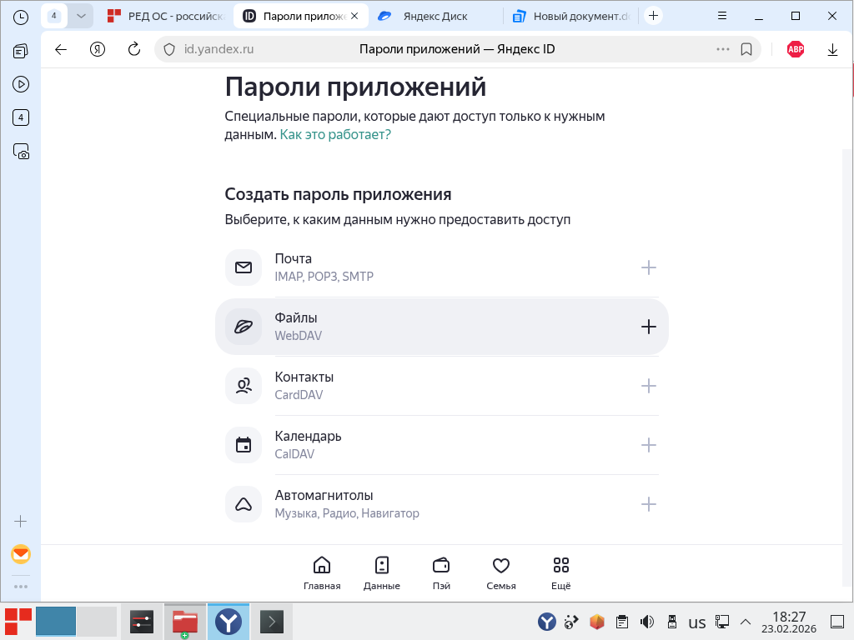

Рисунок 97. Создание пароля для WebDAV

Далее необходимо открыть файловый менеджер Dolphin, нажать сочетание клавиш Ctrl+L и ввести адрес webdavs://webdav.yandex.ru

После этого появится окно авторизации, где мы вводим логин отца и пароль, который мы сгенерировали на предыдущем этапе. Также необходимо нажать на галочку «Сохранить пароль», чтобы постоянно его не вводить.

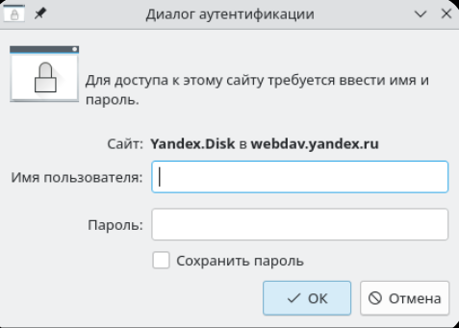

Рисунок 98. Окно аутентификации

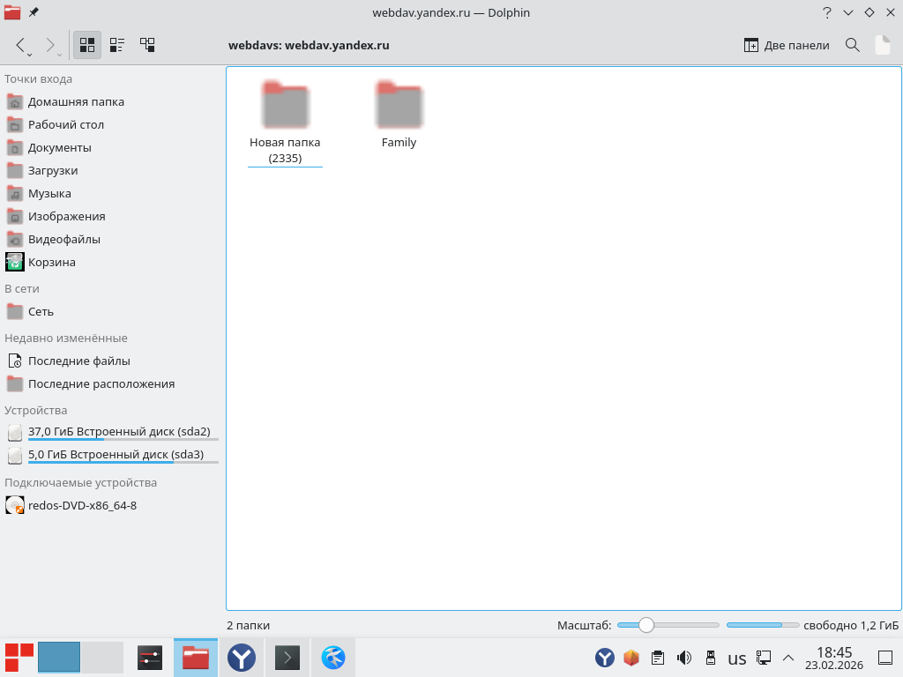

Рисунок 99. Подключенный Yandex.Disk

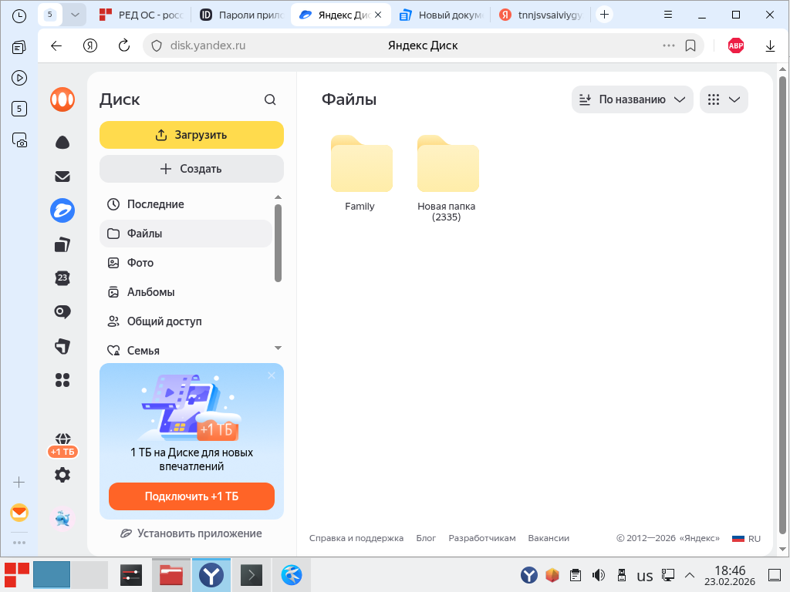

Рисунок 100. Аналогичное содержание на Yandex.Disk

Далее необходимо настроить автоматическую ежедневную синхронизацию каталогов /home/Семейные_фото и /home/Фильмы в облачную папку с помощью rsync и cron (в 22:00).

Для этого также откроем планировщик задач с помощью команды:

crontab -e

И добавим в конец файла:

00 22 * * * rsync -av /home/Семейные_фото/ /home/family_cloud/Семейные_фото/

00 22 * * * rsync -av /home/Фильмы/ /home/family_cloud/Фильмы/

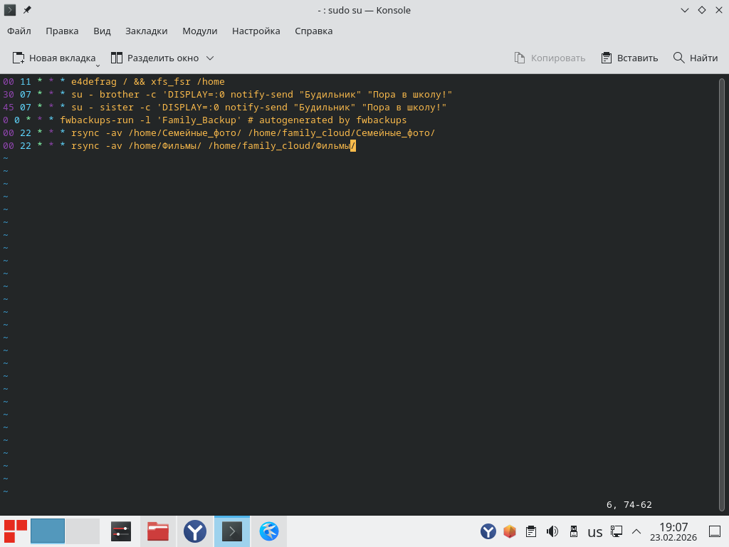

Рисунок 101. Настройка синхронизации

**Задание №8. Настройка загрузчика и безопасности**

1. Установите таймаут загрузчика GRUB2 равным 3 секунды и отключите графическую заставку при загрузке.

2. Добавьте в загрузчик GRUB2 режимы загрузки (графический/сингл), чтобы отец мог восстанавливать систему.

3. Установите пароль на загрузчик: FAMYLY123.

Для того чтобы изменить таймаут загрузчика перейдем в настройки загрузчика:

nano /etc/default/grub

В нем необходимо изменить параметр GRUB_TIMEOUT=3

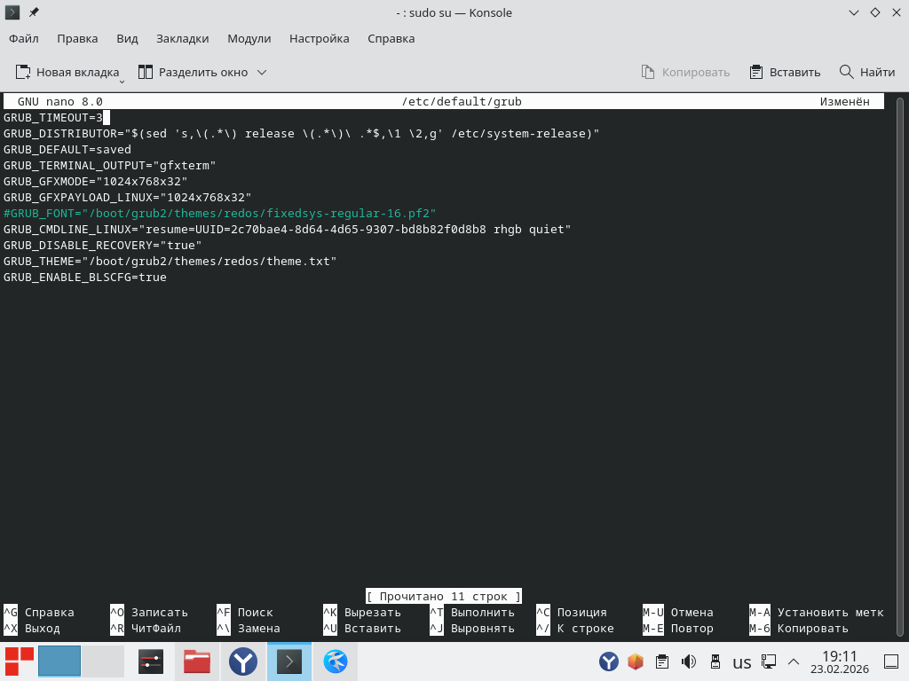

Рисунок 102. Изменение настроек загрузчика

Далее необходимо отключить графическую заставку при загрузки. Для того в параметре GRUB_CMDLINE_LINUX уберем rhgb.

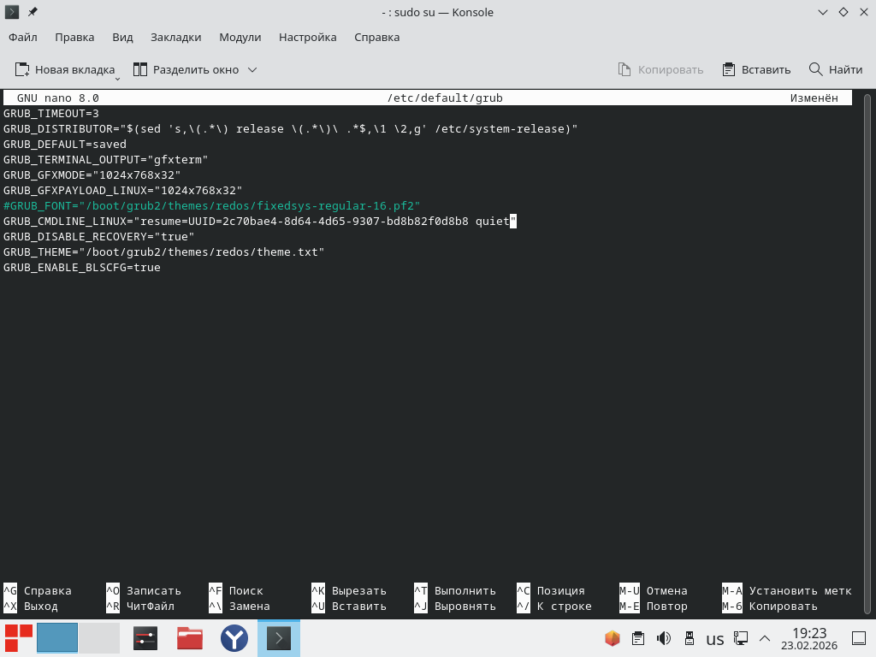

Рисунок 103. Изменение настроек загрузчика

Далее необходимо добавить в загрузчик GRUB2 режим загрузки single. Для этого в РЕД ОС есть специальная утилита grubby, которая позволяет сделать это. Выполним команду:

grubby --add-kernel=$(grubby --default-kernel) --title="Red OS (Single Mode)" --copy-default --args="single"

Эта команда берет текущее ядро системы по умолчанию, копирует его параметры, добавляет параметр single и создает в меню загрузчика новый пункт с названием «Red OS (Single Mode)».

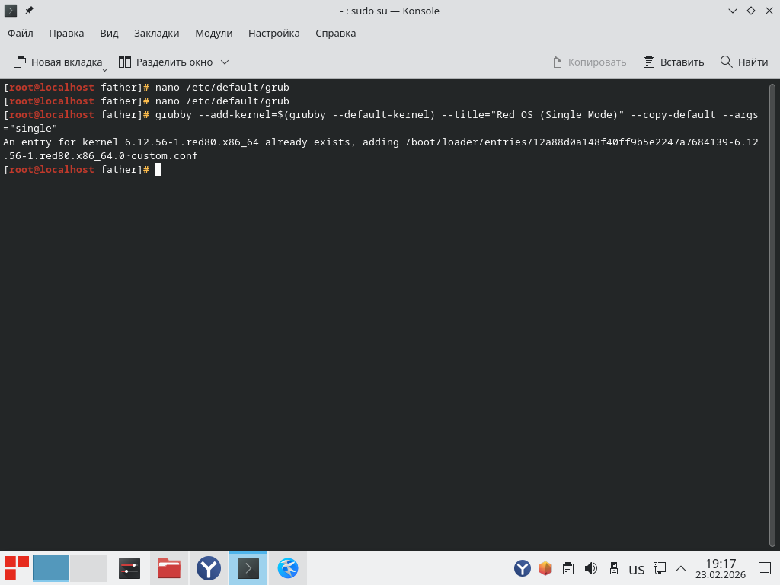

Рисунок 104. Добавление режима Single

Далее необходимо установить пароль на загрузчик. Для этого есть утилита grub2-setpassword, выполним команду:

grub2-setpassword

Введем пароль дважды: FAMYLY123

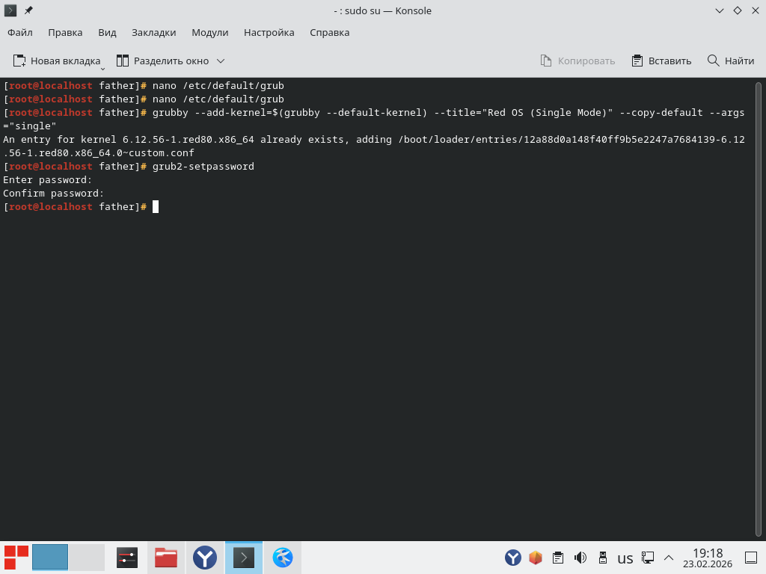

Рисунок 105. Создание режима Single и установка пароля на загрузчик

Чтобы изменения вступили в силу, необходимо перегенерировать конфигурационный файл GRUB2 с помощью команды:

grub2-mkconfig -o /boot/grub2/grub.cfg

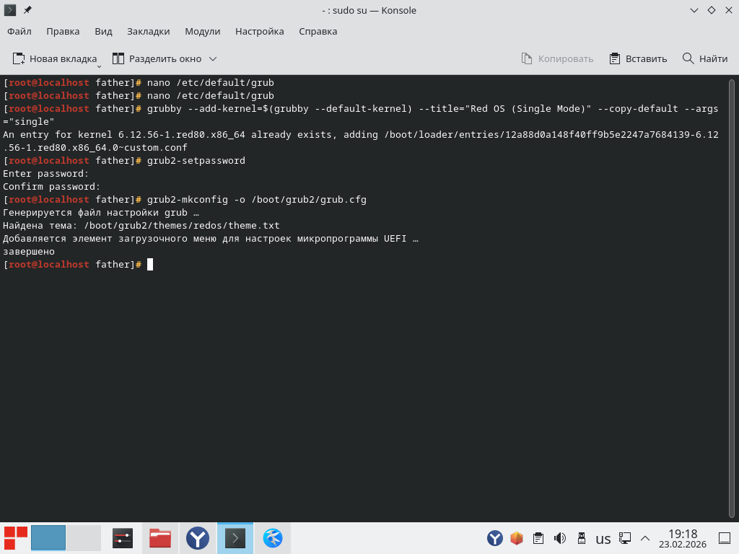

Рисунок 106. Генерация конфигурационного файла GRUB2

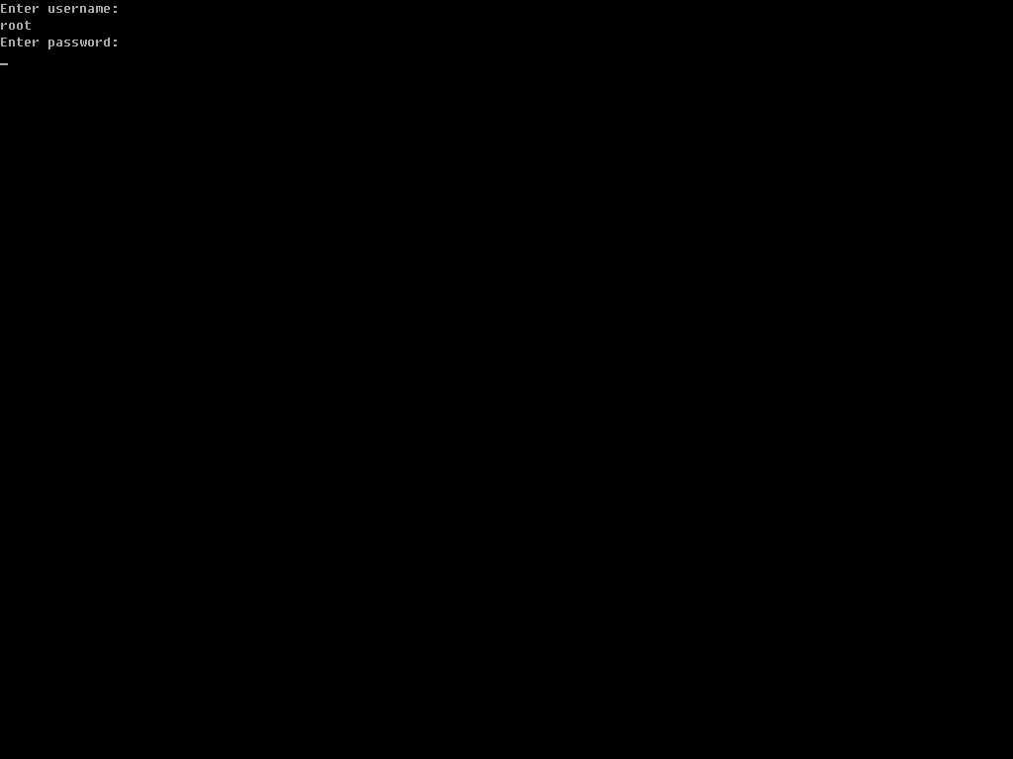

Рисунок 107. Проверка пароля

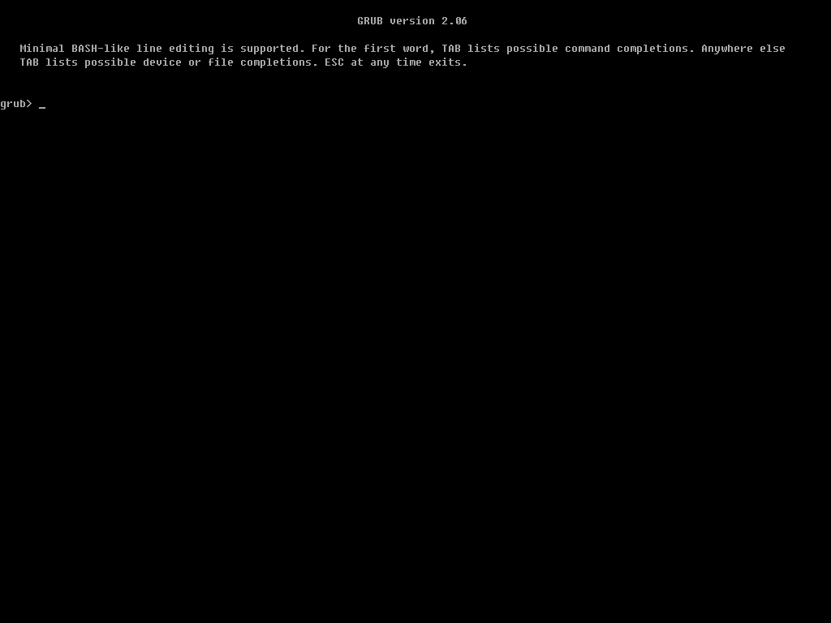

Рисунок 108. Проверка пароля

**Задание №9. Создание файлового архива для важных документов**

1. Добавьте в виртуальную машину 3 новых диска по 3 ГБ.

2. Создайте на этих дисках группу томов в режиме RAID 5 под названием DOCS.

3. Для отца создайте раздел FATHER размером 1 ГБ, а остальное пространство выделите матери.

4. Создайте папку /docs с подпапками father и mom.

5. Зашифруйте разделы с ключом, который хранится в домашних папках отца и матери (файл key.key).

6. Настройте автоматическое монтирование разделов при загрузке системы

Добавим в ВМ 3 новых диска по 3 ГБ.

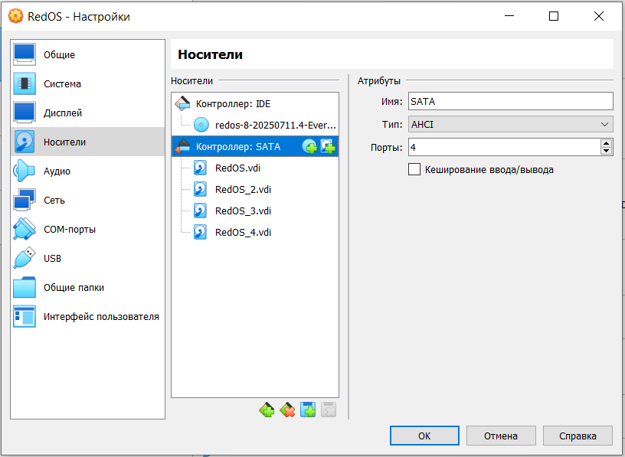

Рисунок 109. Добавление трех новых дисков

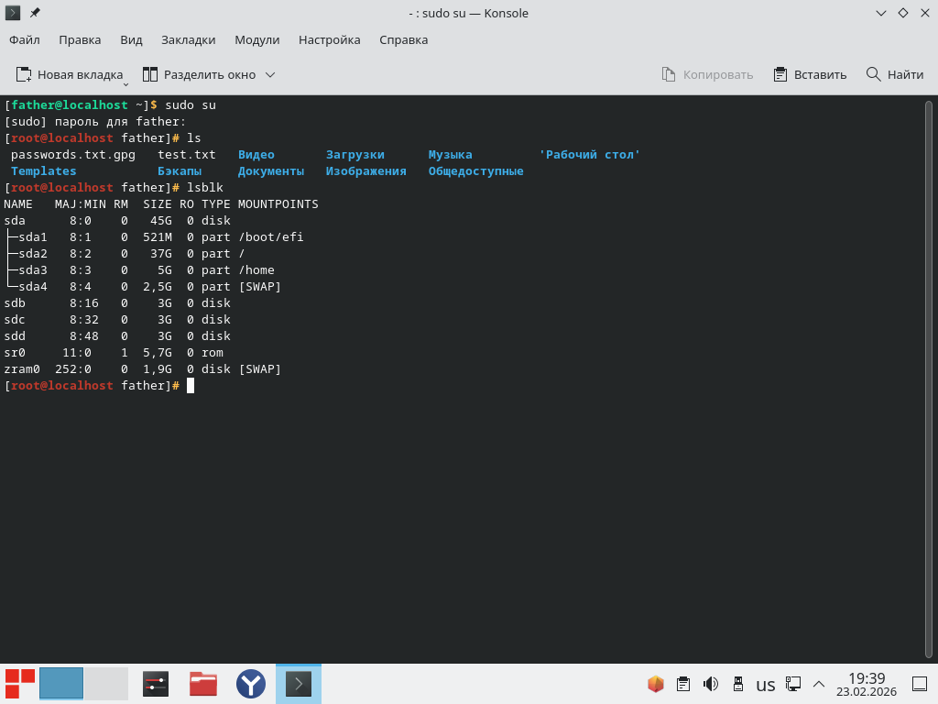

Рисунок 110. Проверка дисков в системе

Инициализируем физические диски с помощью утилиты pvcreate:

pvcreate /dev/sdb /dev/sdc /dev/sdd

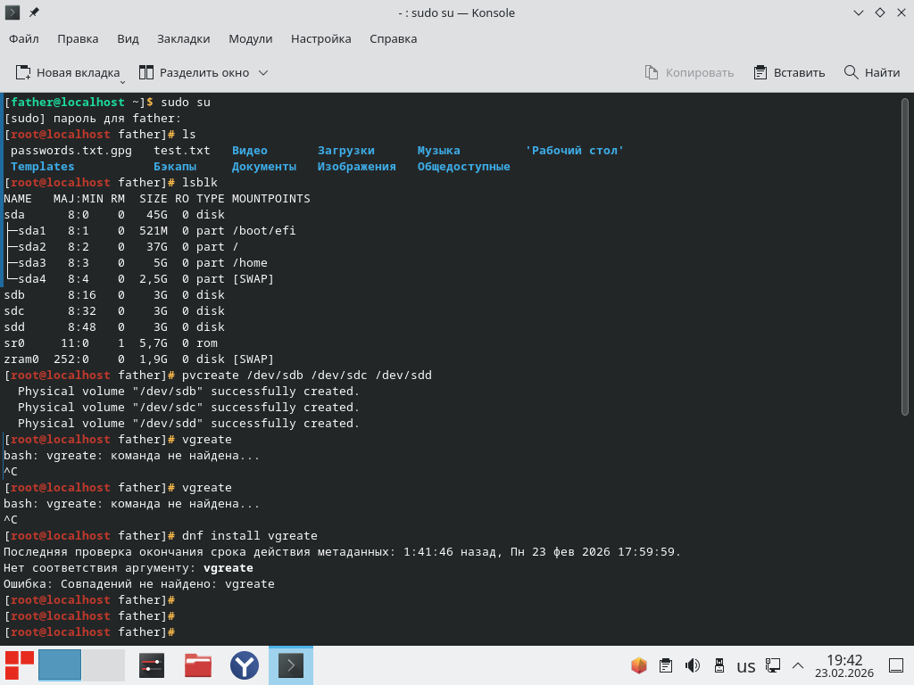

Рисунок 111. Инициализация физических дисков

Далее необходимо создать на этих дисках группу томов в режиме RAID5 под названием DOCS. Для этого используем утилиту vgcreate и выполним команду:

vgcreate DOCS /dev/sdb /dev/sdc /dev/sdd

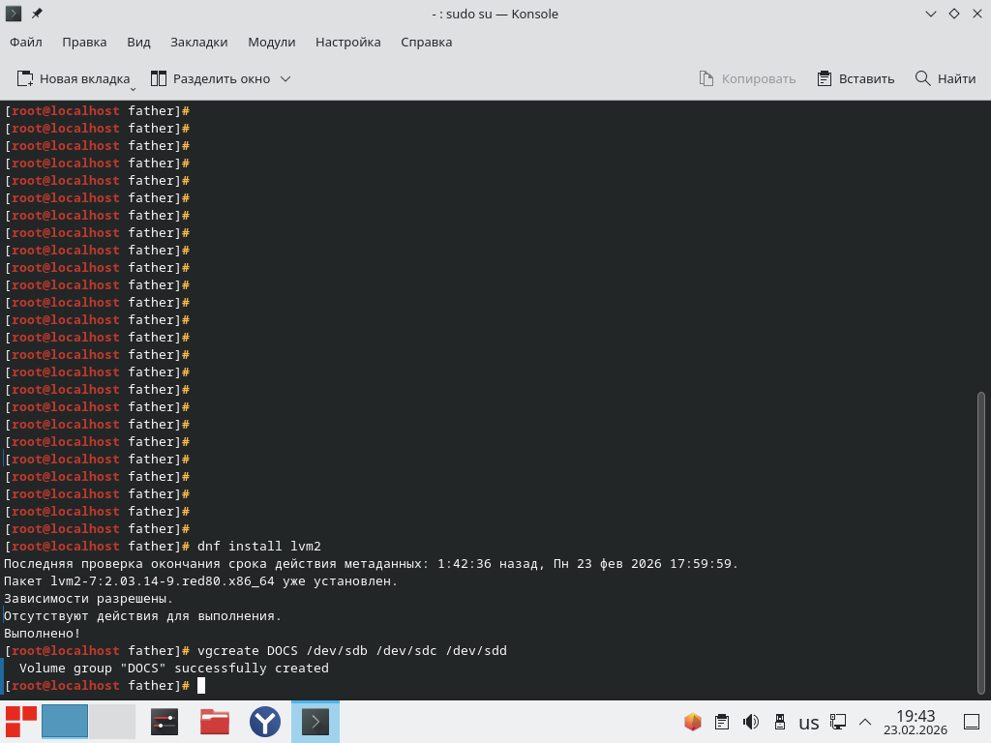

Рисунок 112. Создание группы томов DOCS

Далее необходимо создать раздел FATHER размером 1 ГБ, остальное пространство выделить матери. Для этого используем утилиту lvcreate и выполним команды:

lvcreate --type raid5 -i 2 -L 1G -n FATHER DOCS

lvcreate --type raid5 -i 2 -l 100%FREE -n MOM DOCS

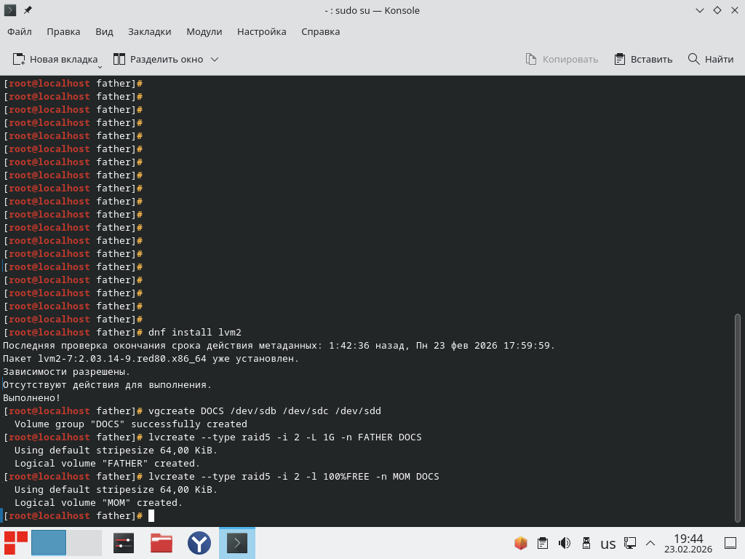

Рисунок 113. Создание разделов FATHER и MOM

Далее создадим ключ шифрования и положим его в папки отца и матери. Для этого генерируем случайный ключ с помощью команды:

dd if=/dev/urandom of=/home/father/key.key bs=1024 count=4

Скопируем этот ключ в папку матери:

cp /home/father/key.key /home/mom/key.key

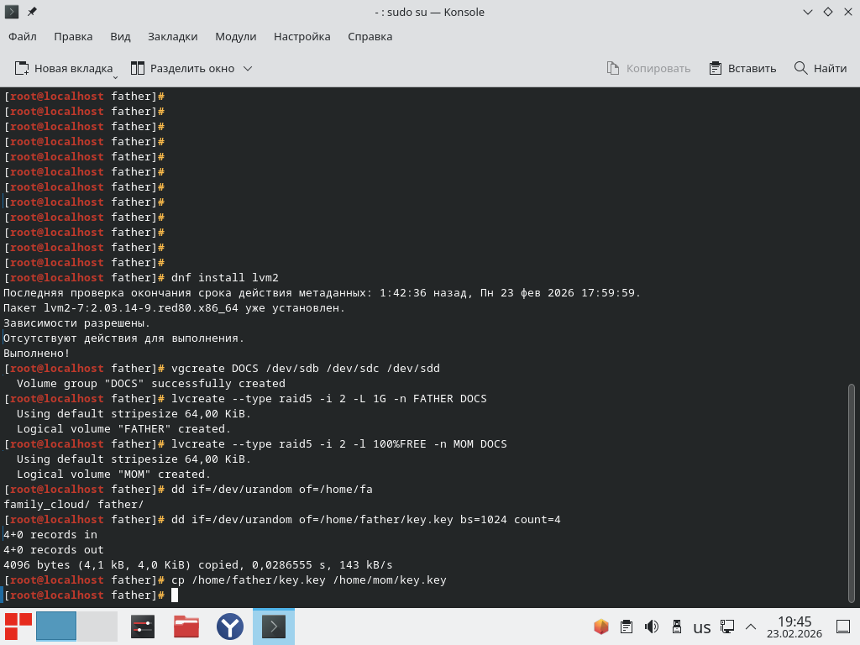

Рисунок 114. Создание ключа шифрования

Назначим владельцев файла и изменим права на файл с помощью команд:

chown father:father /home/father/key.key

chown mom:mom /home/mom/key.key

chmod 400 /home/father/key.key

chmod 400 /home/mom/key.key

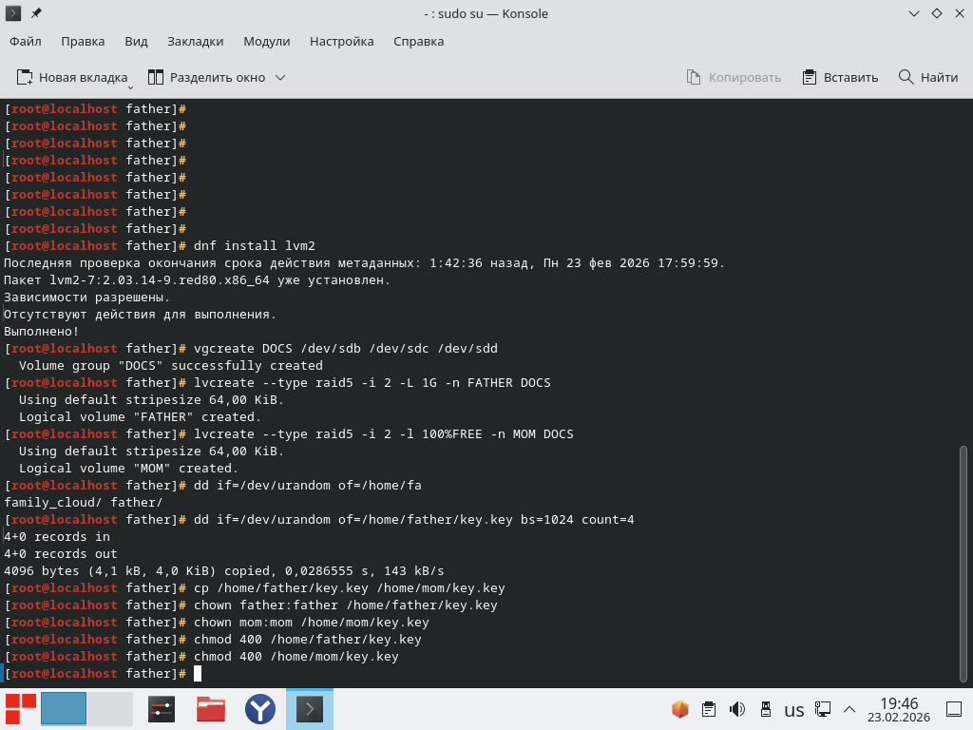

Рисунок 115. Установка владельца файла и прав на файл

Далее зашифруем разделы ключом, который храниться в домашних каталогах отца и матери. Для этого выполним команды:

cryptsetup luksFormat /dev/DOCS/FATHER /home/father/key.key

cryptsetup luksFormat /dev/DOCS/MOM /home/mom/key.key

Необходимо подтвердить действие, введя «YES».

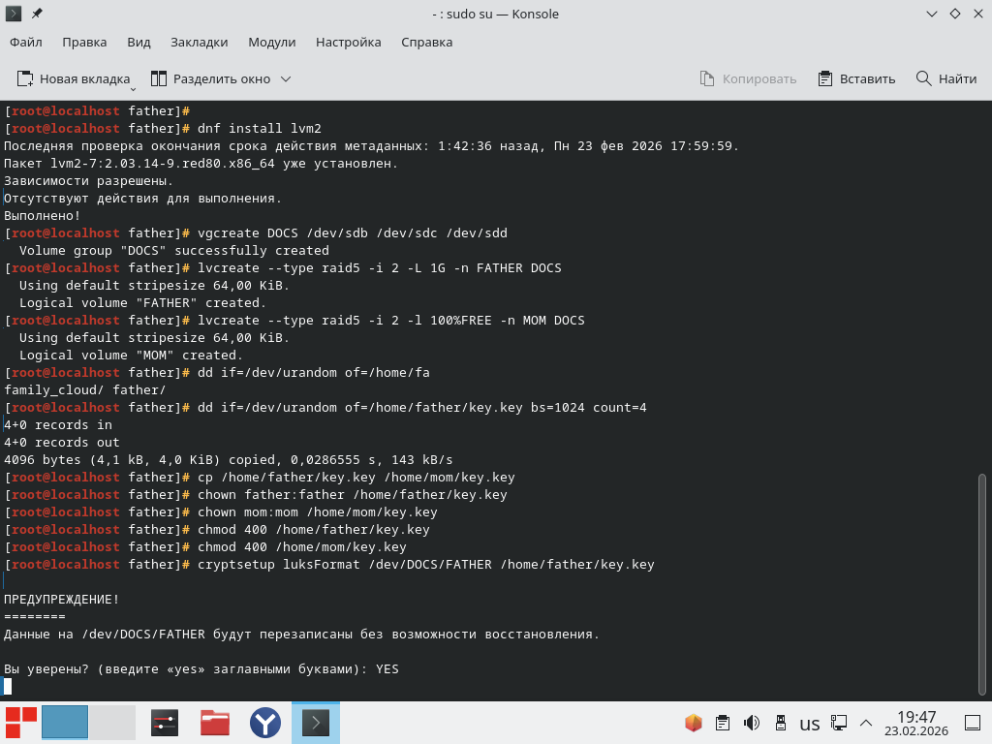

Рисунок 116. Шифрование раздела отца

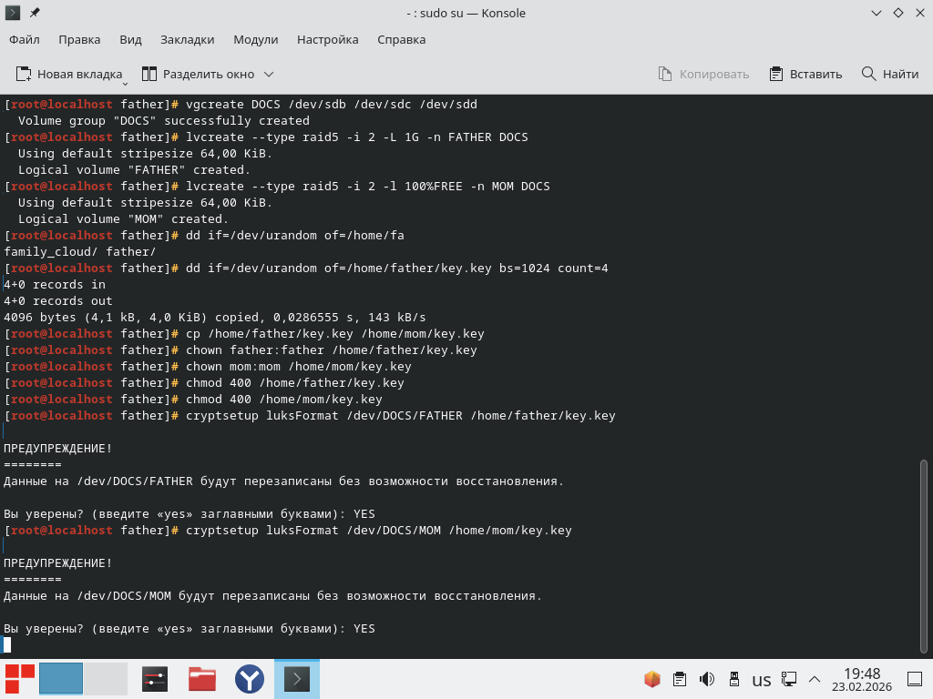

Рисунок 117. Шифрование раздела матери

Расшифруем разделы для форматирования с помощью команд:

cryptsetup luksOpen -d /home/father/key.key /dev/DOCS/FATHER father_crypt

cryptsetup luksOpen -d /home/mom/key.key /dev/DOCS/MOM mom_crypt

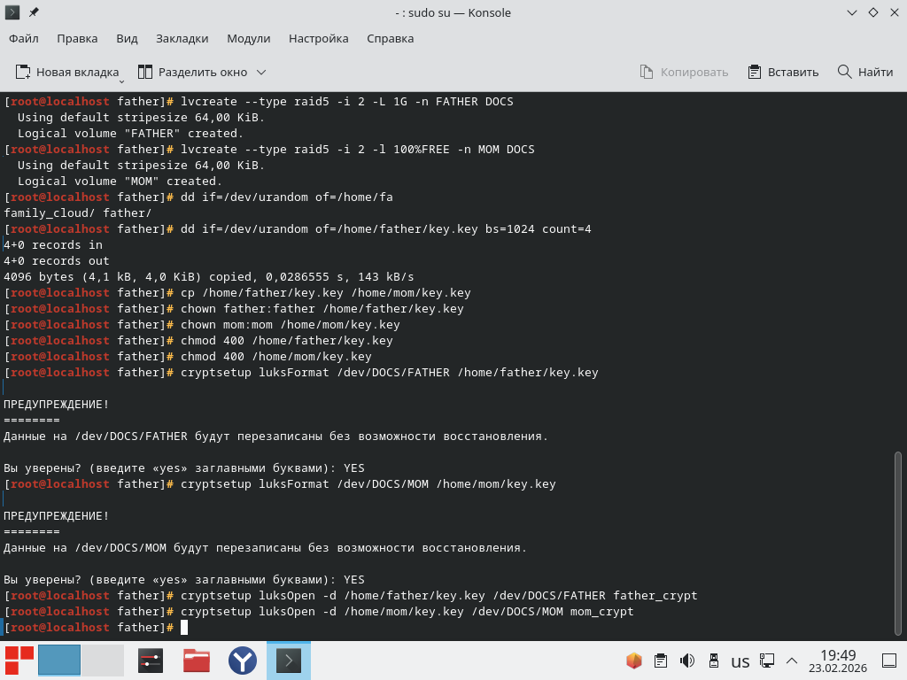

Рисунок 118. Расшифрование разделов

Далее необходимо отформатировать разделы в файловую систему ext4. Для этого выполним команды:

mkfs.ext4 /dev/mapper/father_crypt

mkfs.ext4 /dev/mapper/mom_crypt

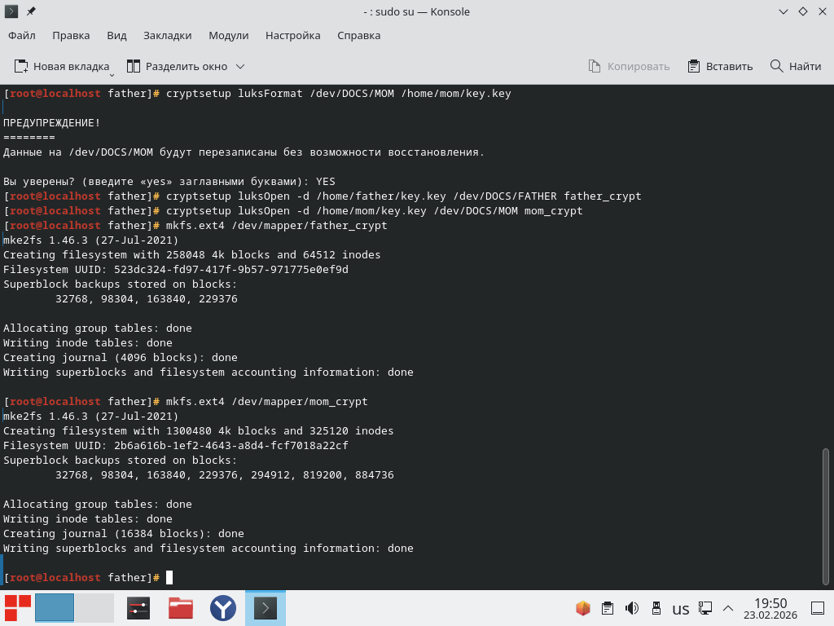

Рисунок 119. Форматирование разделов

Создадим точки монтирования, куда будут подключаться диски с помощью команд:

mkdir -p /docs/father

mkdir -p /docs/mom

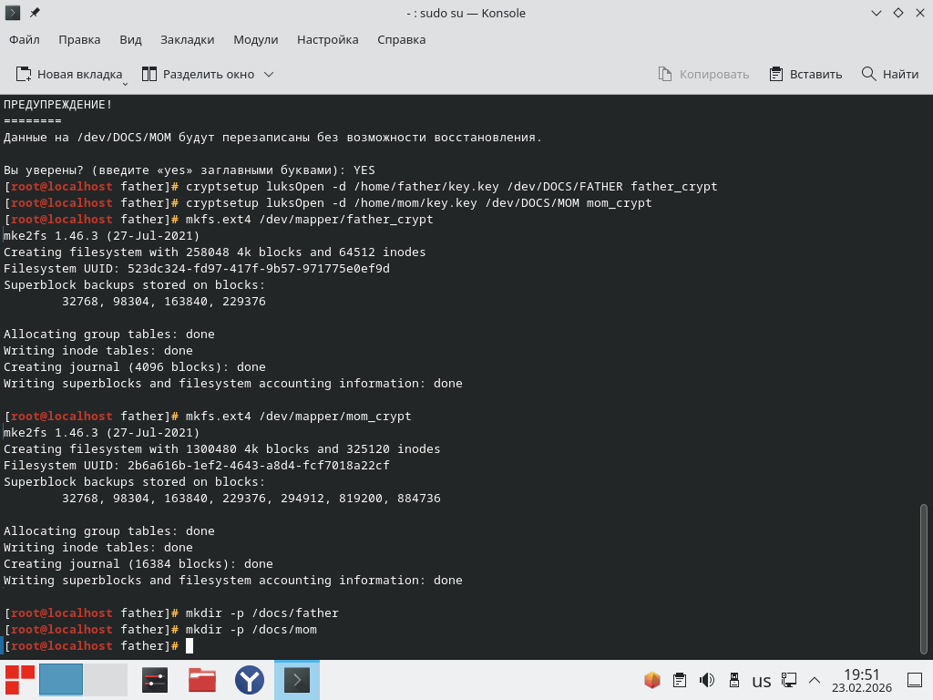

Рисунок 120. Создание точки монтирования

Далее необходимо настроить автоматическое монтирование разделов при загрузке. Для этого нам нужно прописать настройки так чтобы система сама расшифровывала диски ключом из папки и монтировала их при включении компьютера. Для этого узнаем UUID зашифрованных томов LVM с помощью команды:

blkid

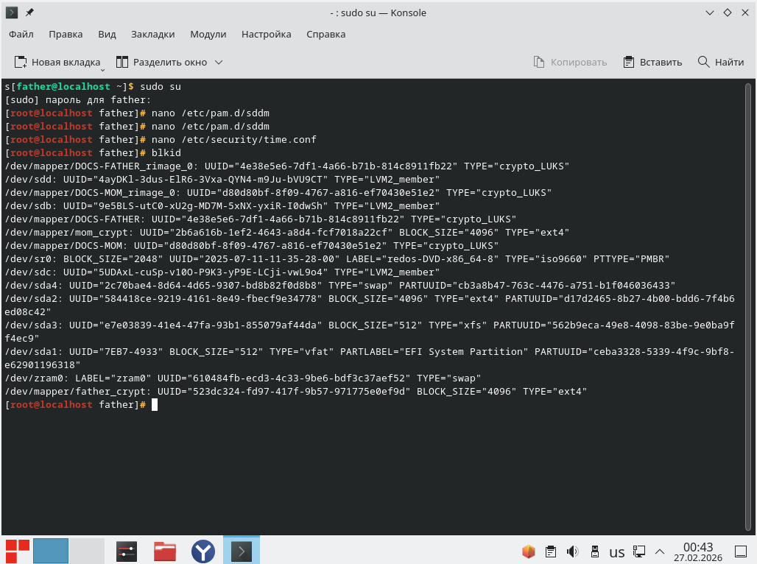

Рисунок 121. Вывод UUID томов

Далее откроем файл /etc/crypttab, в котором указываются зашифрованные диски, и добавим туда строки:

father_crypt UUID=4е38e5e6-7df1-4a66-b71b-814c8911fb22 /home/father/key.key luks

mom_crypt UUID=d80d80bf-8f09-4767-a816-ef70430e51e2 /home/mom/key.key luks

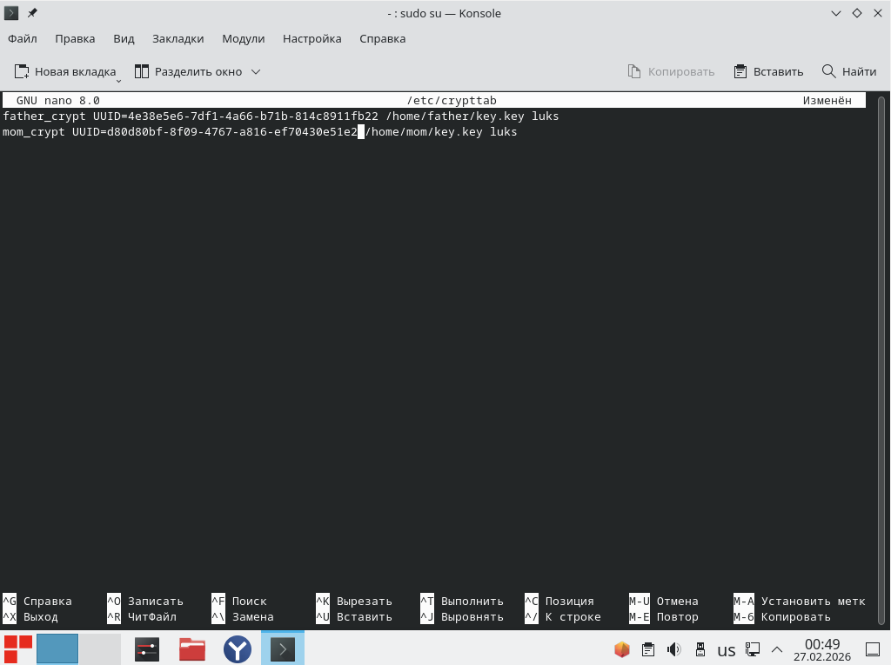

Рисунок 122. Изменение файла /etc/crypttab

Для указания точек монтирования необходимо добавить в файл /etc/fstab следующие строки:

UUID=523dc324-fd97-417f-9b57-971775e0ef9d /docs/father ext4 defaults 0 0

UUID=2b6a616b-1ef2-4643-a8d4-fcf7018a22ct /docs/mom ext4 defaults 0 0

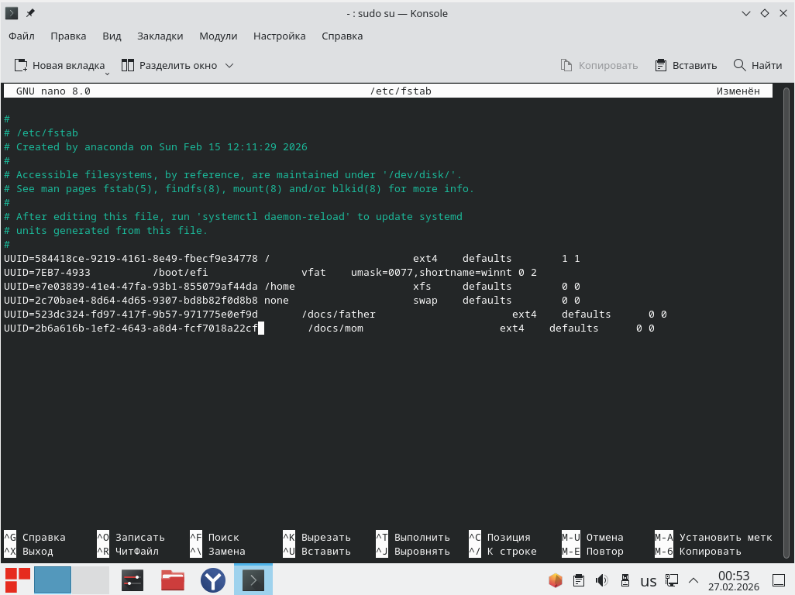

Рисунок 123. Изменение файла /etc/fstab

Для проверки выполним команду:

mount -a

df -h

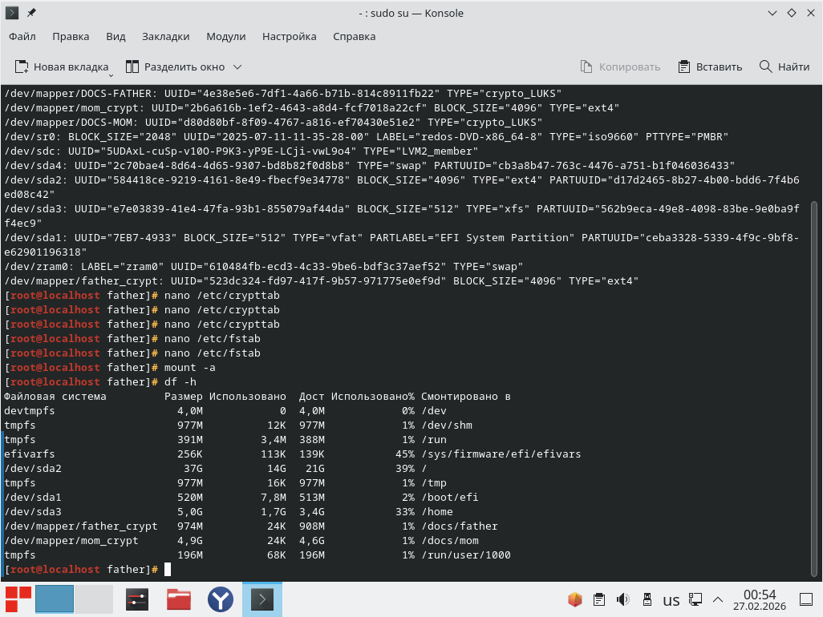

Рисунок 124. Монтирование новых разделов

Проверим вывод разделов после перезагрузки.

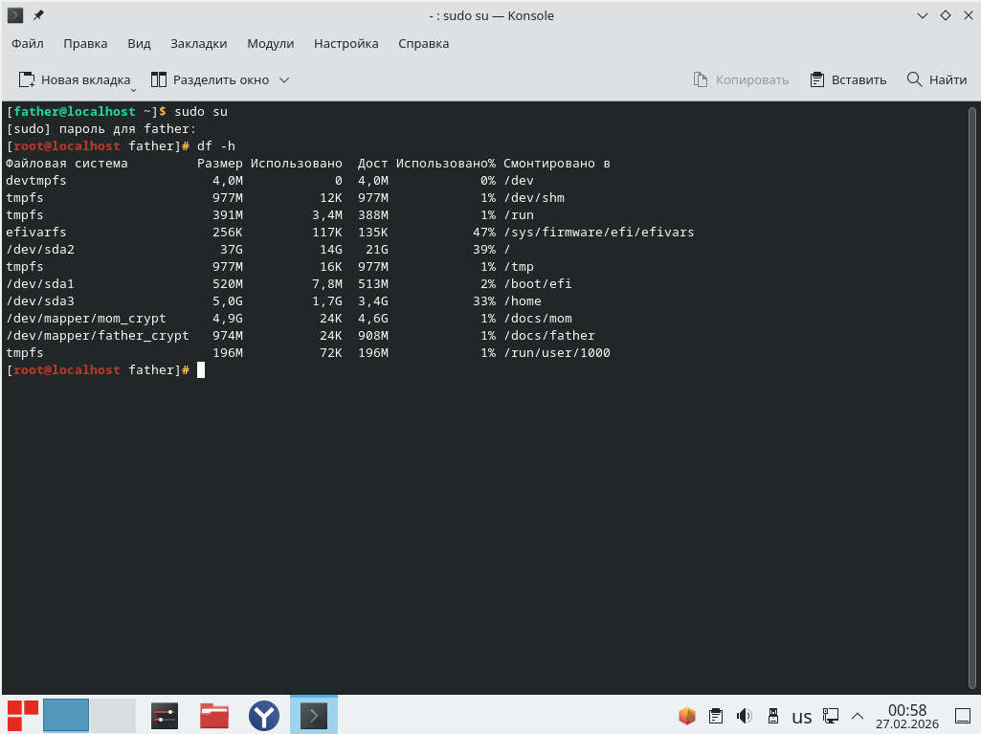

Рисунок 125. Проверка вывода разделов после перезагрузки системы

Для того чтобы оформление рабочего стола сохранилось на каждого пользователя выполним команды:

\cp -r /home/father/.config /home/sister/

\cp -r /home/father/.config /home/mom/

\cp -r /home/father/.config /home/brother/

\cp -r /home/father/.local /home/sister/

\cp -r /home/father/.local /home/mom/

\cp -r /home/father/.local /home/brother/

chown -R sister:sister /home/sister/.config

chown -R mom:mom /home/mom/.config

chown -R brother:brother /home/brother/.config

chown -R sister:sister /home/sister/.local

chown -R mom:mom /home/mom/.local

chown -R brother:brother /home/brother/.local

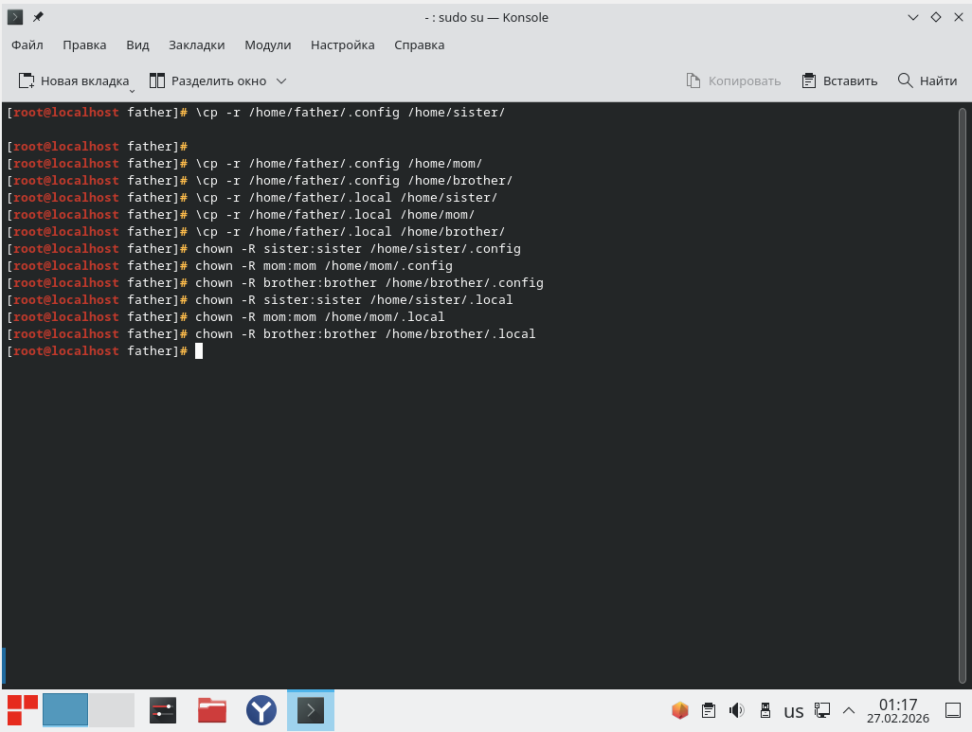

Рисунок 126. Копирование настроек в домашние директории других пользователей

Сохраним обои рабочего стола в директорию /home/Семейные_фото с помощью команды:

mv /home/father/Загрузки/istock... /home/Семейные_фото

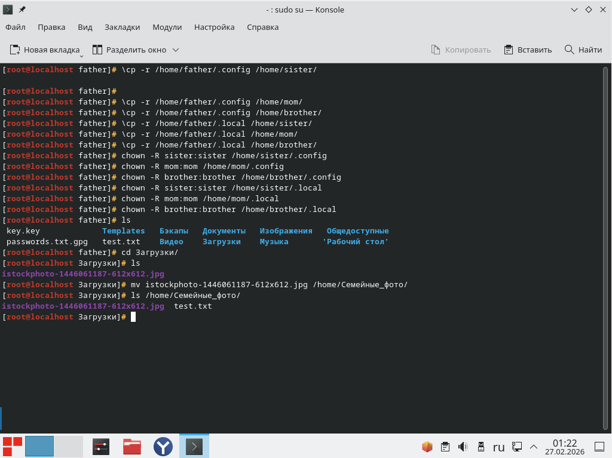

Рисунок 127. Перемещение обоев рабочего стола в общую директорию

Изменим обои рабочего стола для пользователя father (добавим изображение из общей папки) и снова выполним команды выше. После этого проверим настройки, зайдя под пользователем, например, sister.

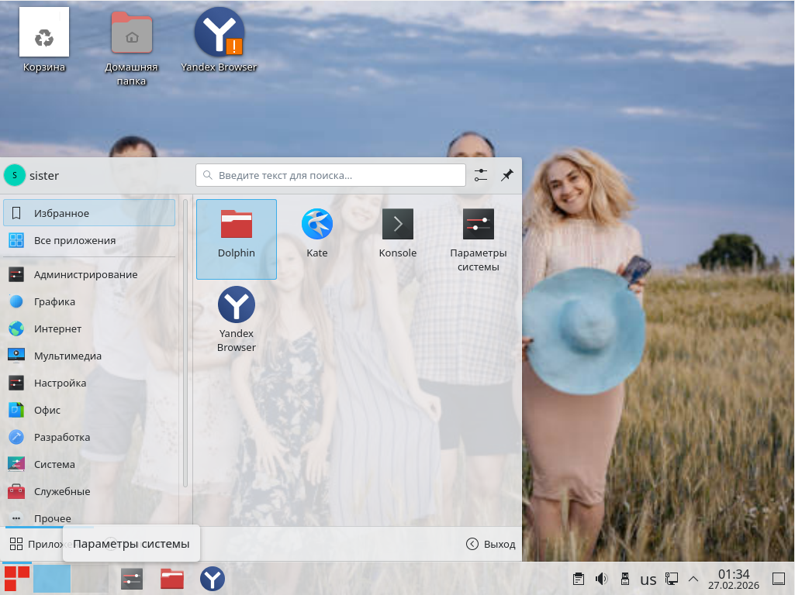

Рисунок 128. Обои рабочего стола и темы сохранились для пользователя sister